Volume 13. Future of Physical AI and Civilization

Chapter 06. Long Term Societal Impact

06.01. Physical AI and Human Society
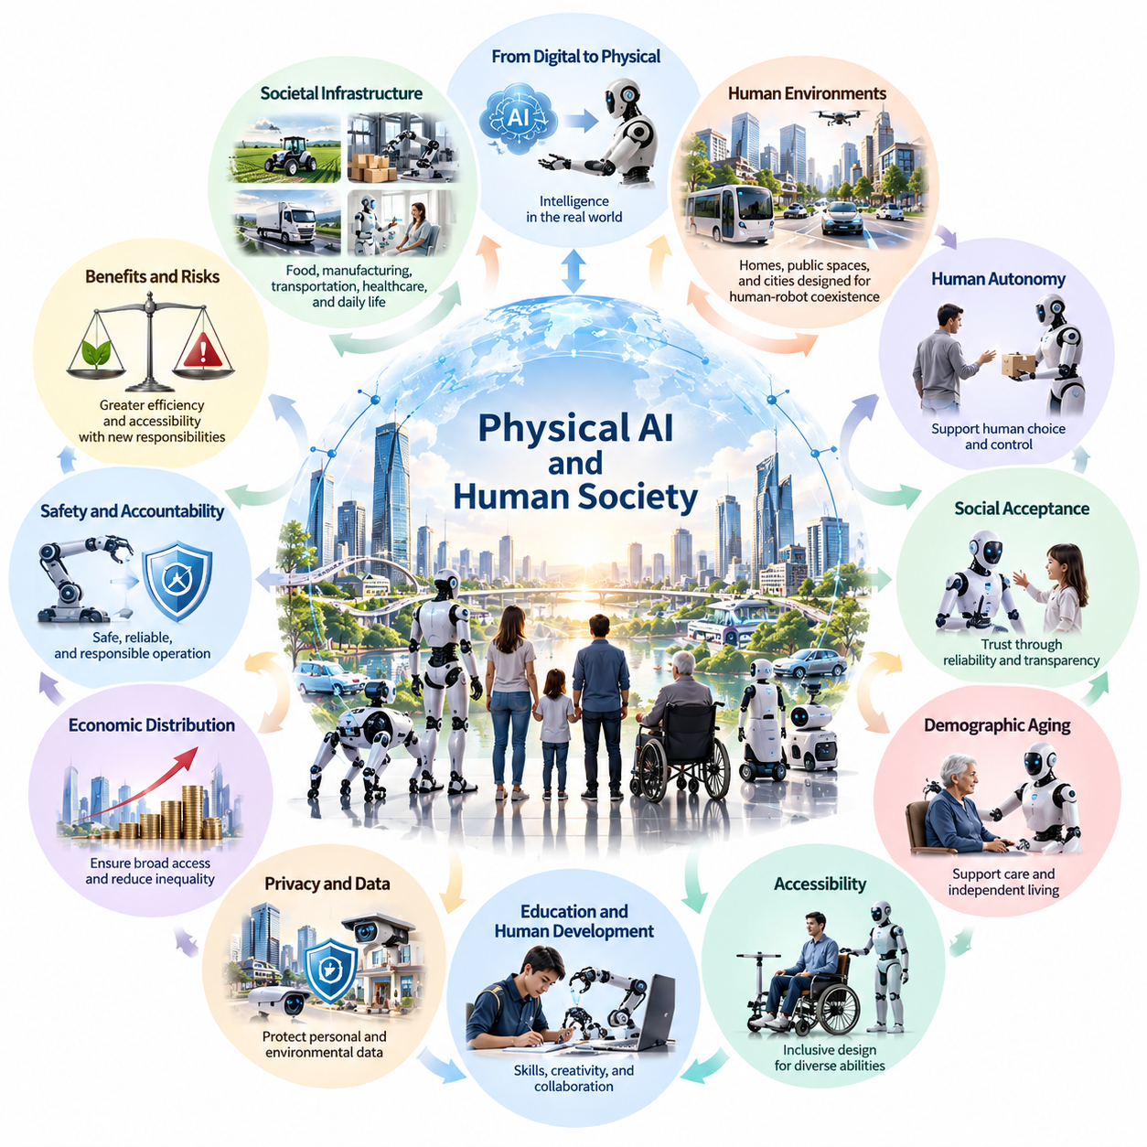
피지컬 인공지능(Physical AI)은 인간 사회(Human Society)와 지능형 기계(Intelligent Machines) 사이의 관계를 근본적으로 변화시키는 기술이다. 주로 정보를 처리하는 기존의 디지털 인공지능(Digital Artificial Intelligence)과 달리, 피지컬 인공지능은 인식(Perception), 추론(Reasoning), 이동(Movement), 조작(Manipulation)을 통해 물리적 세계(Physical World)와 직접 상호작용한다. 이러한 기술의 장기적 중요성은 자동화를 넘어 사회 제도, 인간 활동, 문명 자체의 조직 방식으로 확장된다.
인간 사회는 역사적으로 물리적 노동(Physical Labor)의 가용성, 기술 인프라(Technological Infrastructure), 집단적 활동(Collective Activities)을 조정하는 능력을 중심으로 발전해 왔다. 농업, 제조업, 운송, 도시 개발은 모두 점점 정교해지는 기계의 지원을 받는 인간의 노동에 의존해 왔다. 피지컬 인공지능은 변화하는 환경에 적응하면서 다양한 물리적 작업을 수행할 수 있는 자율 시스템(Autonomous Systems)이라는 새로운 가능성을 제시한다.
기계화 생산(Mechanized Production)에서 지능형 물리적 자율성(Intelligent Physical Autonomy)으로의 전환은 사회가 필수 서비스를 조직하는 방식을 재편할 수 있다. 로봇은 장기적으로 식량 생산, 인프라 유지보수, 의료 지원, 운송, 가사 지원 등에 참여할 수 있다. 이러한 변화는 단순히 기존 기계를 첨단 장비로 교체하는 것이 아니라, 일상 환경 전반에서 작동하는 상호 연결된 지능형 물리 시스템(Intelligent Physical Systems)의 네트워크를 구축하는 방향으로 발전할 수 있다.
피지컬 인공지능의 핵심적인 특징 중 하나는 디지털 지능(Digital Intelligence)을 물리적 결과(Physical Consequences)와 연결하는 능력이다. 인공지능이 생성한 결정은 차량의 이동, 물체의 조작, 인간 환경과의 상호작용에 직접적인 영향을 미칠 수 있다. 이러한 능력은 효율성과 접근성을 향상시킬 기회를 제공하지만, 동시에 안전성(Safety), 책임성(Accountability), 신뢰성(Reliability), 인간의 이익 보호와 관련된 새로운 책임을 발생시킨다.
피지컬 인공지능의 사회적 영향(Societal Impact)은 그 기술적 역량이 인구와 제도 전반에 어떻게 분배되는지에 따라 달라질 것이다. 첨단 로봇 시스템은 초기에는 기술 선진 지역과 자본 집약적 산업(Capital-Intensive Industries)에 집중될 가능성이 있다. 접근성을 확대하기 위한 의도적인 노력이 없다면 이러한 차이는 기존의 경제적 불평등(Economic Inequality)을 심화시키고, 자율 물리 서비스의 혜택을 받는 공동체와 그렇지 못한 공동체 사이에 새로운 격차를 형성할 수 있다.
피지컬 인공지능은 개인과 주변 물리적 환경(Physical Environments)의 관계도 변화시킬 수 있다. 지능형 교통 시스템(Intelligent Transportation Systems), 로봇 보조 장치(Robotic Assistants), 자동화 인프라(Automated Infrastructure)는 일상적인 활동에 필요한 노력을 줄일 수 있다. 건물, 공공 공간, 교통망은 점차 자율 기계(Autonomous Machines)를 수용하도록 설계되며, 인간과 로봇의 활동이 긴밀하게 조정되는 환경으로 발전할 수 있다.
자율 물리 시스템(Autonomous Physical Systems)의 발전은 인간의 독립성(Human Independence)에 관한 중요한 질문을 제기한다. 로봇이 일상적인 작업을 더욱 능숙하게 수행하면서 개인은 이동, 유지보수, 의사소통, 개인 돌봄에서 기술적 지원에 점점 더 의존할 수 있다. 이러한 의존은 특히 취약 계층(Vulnerable Populations)의 삶의 질을 향상시킬 수 있지만, 과도한 의존은 실질적인 기술과 능력을 약화시키고 새로운 형태의 기술적 취약성(Technological Vulnerability)을 초래할 수 있다.
따라서 인간의 자율성(Human Autonomy)은 피지컬 인공지능 개발에서 핵심적인 고려 사항으로 유지되어야 한다. 시스템은 개인의 의사결정을 일방적으로 대체하기보다 의미 있는 인간의 선택을 지원해야 한다. 사용자는 목표를 설정하고, 명령을 수정하며, 원하지 않는 행동을 거부하고, 자동화된 행동이 부적절해졌을 때 통제권을 회복할 수 있는 이해하기 쉬운 메커니즘(Mechanisms)을 필요로 한다. 기술적 편의성이 개인의 주체성(Personal Agency)을 포기하는 대가로 제공되어서는 안 된다.
사회적 수용성(Social Acceptance)은 피지컬 인공지능의 통합을 결정하는 또 다른 핵심 요인이 될 것이다. 사람들은 로봇의 외형, 행동, 신뢰성, 의도된 기능에 따라 서로 다르게 평가할 수 있다. 산업용 창고에서 작동하는 기계는 노인을 지원하거나 어린이와 상호작용하는 로봇보다 사회적 우려가 적을 수 있다. 신뢰(Trust)는 일관된 성능, 투명한 운영, 인간의 기대에 대한 존중이 지속적으로 입증될 때 형성될 것이다.
피지컬 인공지능은 특히 인구 고령화(Aging)를 경험하는 사회에서 중요해질 수 있다. 생산가능인구(Working-Age Population)의 감소와 돌봄 서비스(Care Services) 수요 증가는 기존 제도에 상당한 부담을 줄 수 있다. 보조 로봇(Assistive Robots)은 이동, 가사 활동, 재활, 일상적인 모니터링을 지원할 수 있다. 그러나 이러한 기술의 사회적 가치는 필수적인 정서적·대인 관계를 대체하는 것이 아니라 인간 중심의 돌봄 관계(Human Caregiving Relationships)를 강화하는지에 따라 결정될 것이다.
접근성(Accessibility)은 장기적인 사회적 혜택을 창출할 수 있는 또 다른 영역이다. 로봇 이동 보조(Robotic Mobility Assistance), 적응형 조작(Adaptive Manipulation), 지능형 환경 인터페이스(Intelligent Environmental Interfaces)는 장애인이 교육, 고용, 공동체 생활에 더욱 독립적으로 참여하도록 지원할 수 있다. 이러한 혜택을 실현하려면 포용적 설계(Inclusive Design), 경제적 부담 가능성(Affordability), 다양한 신체 능력과 선호도 및 생활환경을 수용할 수 있는 시스템이 필요하다.
교육(Education)과 인간 개발(Human Development) 역시 지능형 기계가 더 많은 물리적 책임을 담당하면서 변화할 것이다. 미래 세대는 로봇 시스템, 기계 감독(Machine Supervision), 피지컬 인공지능 안전(Physical AI Safety), 협력적 문제 해결(Collaborative Problem-Solving)에 대한 높은 이해도를 필요로 할 수 있다. 동시에 교육은 실용적 추론(Practical Reasoning), 창의성(Creativity), 윤리적 판단(Ethical Judgment), 대인 관계 역량을 유지해야 한다. 교육의 목표는 학습을 기계 운영에 한정하는 것이 아니라 인간의 잠재력을 확장하는 것이어야 한다.
피지컬 인공지능의 광범위한 배치는 자율 기계가 지속적인 환경 인식(Environmental Perception)을 필요로 하는 경우가 많기 때문에 중대한 개인정보 보호(Privacy) 문제를 발생시킨다. 카메라, 마이크, 공간 지도(Spatial Maps), 행동 관찰(Behavioral Observations)은 개인과 공동체의 민감한 정보를 드러낼 수 있다. 책임 있는 배치를 위해서는 데이터 수집(Data Collection)의 명확한 제한, 안전한 처리 아키텍처(Secure Processing Architectures), 적절한 보존 정책(Retention Policies), 물리적 세계의 정보가 어떻게 사용되는지에 대한 실질적인 감독이 필요하다.
자율 시스템이 직접적인 물리적 결과를 초래하는 결정을 내릴 때 책임(Responsibility)의 문제는 더욱 복잡해진다. 로봇 차량, 건설 기계, 의료 보조 장치는 학습된 정책(Learned Policies), 소프트웨어 명령, 실시간 환경 관찰의 조합을 통해 행동할 수 있다. 유해한 결과에 대한 책임 소재(Accountability)를 결정하려면 제조업체, 개발자, 운영자, 배치 기관, 그리고 운영 전반에서 유지되는 실질적인 인간 통제(Human Control)의 정도를 함께 고려해야 한다.
거버넌스 프레임워크(Governance Frameworks)는 피지컬 인공지능의 역량이 확대됨에 따라 함께 발전해야 한다. 기존의 제품 안전 규정(Product Safety Regulations)은 변화하는 환경에서 학습하고 적응하며 작동하는 시스템을 충분히 다루지 못할 수 있다. 미래의 거버넌스에는 지속적인 평가(Continuous Evaluation), 운영 모니터링(Operational Monitoring), 투명한 사고 보고(Incident Reporting), 안전하지 않은 행동을 제한하는 메커니즘이 필요할 수 있다. 효과적인 감독은 혁신과 공공의 보호, 민주적 책임성(Democratic Accountability) 사이에서 균형을 유지해야 한다.
환경적 지속가능성(Environmental Sustainability)은 장기적인 사회적 영향의 또 다른 핵심 요소이다. 대규모 로봇 배치에는 에너지, 컴퓨팅 인프라(Computing Infrastructure), 배터리, 전자 부품, 산업용 소재가 필요하다. 자율 시스템은 자원 효율성(Resource Efficiency)을 개선하고 폐기물을 줄이며 인프라 운영을 최적화할 수 있지만, 전반적인 환경적 이점이 자동으로 보장되는 것은 아니다. 전과정 평가(Lifecycle Assessment)는 제조, 운영, 유지보수, 교체, 폐기까지 고려해야 한다.
세계적 차원에서 피지컬 인공지능은 지정학적 관계(Geopolitical Relationships)와 기술 경쟁력(Technological Competitiveness)에 영향을 미칠 수 있다. 첨단 로봇 플랫폼, 반도체 인프라, 대규모 학습 시스템(Large-Scale Learning Systems)을 개발할 수 있는 국가는 상당한 산업적 우위를 확보할 수 있다. 반면 자본, 기술 전문성, 안정적인 인프라에 접근하기 어려운 지역은 외부 기술 공급자에 대한 의존도가 높아질 수 있다. 과도한 기술 집중(Technological Concentration)을 방지하기 위해 국제 협력(International Cooperation)이 중요해질 수 있다.
피지컬 인공지능이 일상생활에 통합되면서 인간의 정체성(Human Identity)과 의미 있는 활동에 대한 인식도 점진적으로 재편될 수 있다. 노동(Work)은 역사적으로 경제적 소득뿐 아니라 사회적 인정(Social Recognition), 삶의 목적(Purpose), 개인적 발전의 기회를 제공해 왔다. 자율 기계가 물리적 노동의 점점 더 많은 부분을 담당하게 된다면, 사회는 개인이 경제적 생산에 참여하고 공동체에 기여하며 개인적 성취감을 형성하는 방식을 재검토해야 할 수 있다.
인간-인공지능 공생(Human–AI Symbiosis)은 지능형 기계를 인간 능력의 대체재로만 바라보는 관점에 대한 대안을 제시한다. 협력 모델(Collaborative Model)에서 로봇은 물리적 힘, 정밀성, 지구력, 지속적인 운영 능력을 제공하고, 인간은 맥락적 이해(Contextual Understanding), 윤리적 판단, 창의성, 사회적 지능(Social Intelligence)을 기여한다. 이러한 관계는 완전한 기계 독립성을 요구하지 않으면서도 개인과 조직이 수행할 수 있는 활동의 범위를 확장할 수 있다.
사회의 장기적 변화는 모든 영역에서 동일하게 발생하거나 미리 정해진 기술 발전 일정에 따라 진행되지 않을 것이다. 기술 도입(Adoption)은 기술적 신뢰성(Technical Reliability), 경제적 실현 가능성(Economic Feasibility), 규제 조건, 인프라 준비도(Infrastructure Readiness), 문화적 기대에 따라 달라질 것이다. 일부 산업은 광범위한 자율성을 달성하는 반면, 다른 영역에서는 긴밀한 인간 감독(Human Supervision)이 계속 필요할 수 있다. 이에 따라 사회마다 서로 다른 인간-로봇 공존(Human–Robot Coexistence) 모델이 발전할 수 있다.
여러 가지 대안적 미래(Alternative Futures)가 가능하다. 피지컬 인공지능은 더 높은 번영(Prosperity), 안전한 작업 환경, 접근 가능한 서비스, 향상된 인프라 회복탄력성(Infrastructure Resilience)을 지원할 수 있다. 반대로 부적절하게 관리된 기술 배치는 불평등을 심화시키고, 개인정보 보호를 약화시키며, 경제적 권력을 집중시키고, 개인이 효과적으로 통제할 수 없는 시스템에 대한 의존을 초래할 수 있다. 이러한 결과는 기술적 역량만으로 결정되는 것이 아니라 제도적 선택(Institutional Choices)과 사회적 우선순위(Social Priorities)에 의해 형성된다.
궁극적으로 피지컬 인공지능의 중요성은 지능(Intelligence)과 물리적 행동(Physical Action)의 통합을 통해 인간 문명의 기반을 변화시킬 잠재력에 있다. 그 성공은 로봇 성능(Robot Performance), 경제적 생산성(Economic Productivity), 자동화된 작업의 수만으로 평가되어서는 안 된다. 더욱 포괄적인 평가(Comprehensive Assessment)는 인간의 존엄성(Human Dignity), 자유(Freedom), 포용성(Inclusion), 환경적 지속가능성(Environmental Sustainability), 그리고 자율화되는 물리적 세계에서 사회 제도의 회복탄력성(Resilience)을 함께 고려해야 한다.

06.02. Access to Physical AI and Technological Inequality
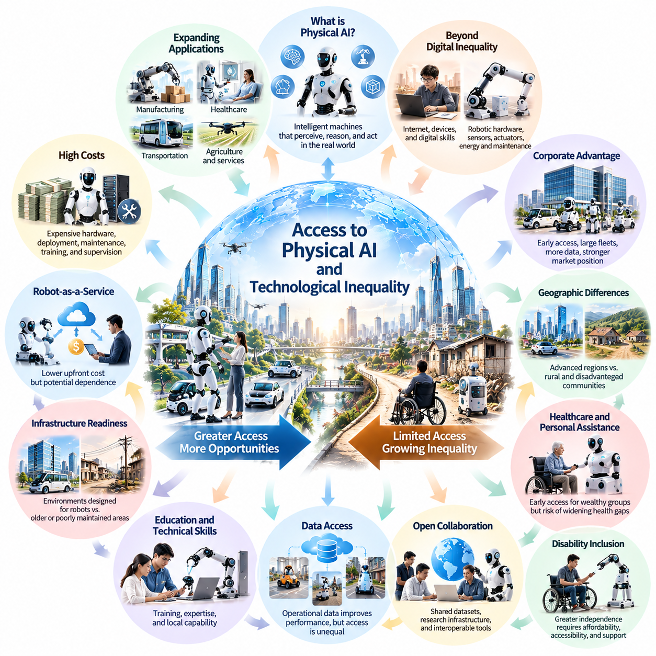
피지컬 인공지능(Physical AI)에 대한 접근성(Access)은 경제적 기회(Economic Opportunity), 사회적 포용(Social Inclusion), 기술 발전(Technological Development)을 결정하는 점점 더 중요한 요인이 될 것이다. 자율 로봇(Autonomous Robots)과 지능형 물리 시스템(Intelligent Physical Systems)이 제조업, 의료, 운송, 일상 서비스로 확산되면서 불평등한 접근은 사회 내부에 새로운 격차를 형성할 수 있다. 따라서 기술적 불평등(Technological Inequality)은 정보와 컴퓨팅 자원에 대한 접근뿐 아니라 지능형 물리적 역량(Intelligent Physical Capabilities)에 대한 접근까지 포함하게 될 것이다.
기존의 디지털 불평등(Digital Inequality)은 주로 인터넷 연결성(Internet Connectivity), 컴퓨팅 장치(Computing Devices), 디지털 문해력(Digital Literacy), 정보 서비스(Information Services)의 차이와 관련되어 왔다. 피지컬 인공지능은 로봇 하드웨어(Robotic Hardware), 센서(Sensors), 액추에이터(Actuators), 에너지 인프라(Energy Infrastructure), 유지보수(Maintenance), 물리적 운영 환경(Physical Operating Environments)과 관련된 추가적인 요구사항을 도입한다. 이러한 요구사항은 지능형 물리 서비스가 컴퓨팅 지능과 물질 세계와의 안정적인 상호작용 모두에 의존하기 때문에 접근성을 더욱 복잡하게 만든다.
피지컬 인공지능의 경제적 비용(Economic Cost)은 광범위한 도입을 가로막는 주요 장벽이다. 첨단 로봇은 기계 부품(Mechanical Components), 임베디드 컴퓨팅(Embedded Computing), 인식 시스템(Perception Systems), 안전 메커니즘(Safety Mechanisms), 소프트웨어 개발(Software Development)에 상당한 투자를 필요로 한다. 하드웨어 가격이 하락하더라도 시스템 통합(Integration), 유지보수, 교육, 보험, 운영 감독(Operational Supervision)이 필요하기 때문에 배치 비용(Deployment Costs)은 여전히 높을 수 있다. 이러한 비용 구조는 초기에는 대규모 기관에 유리하게 작용할 수 있다.
대기업(Large Corporations)은 로봇 군집(Robotic Fleets)에 투자하고 방대한 운영 데이터(Operational Data)를 수집할 수 있는 능력을 통해 초기 우위를 확보할 수 있다. 대규모 배치는 구매 효율성(Purchasing Efficiency), 인프라 활용률(Infrastructure Utilization), 학습 성능(Learning Performance)을 향상시킬 수 있다. 반면 중소기업(Small and Medium Enterprises)은 유사한 규모의 경제(Economies of Scale)를 달성하기 어려울 수 있다. 따라서 저렴한 플랫폼, 공유 인프라(Shared Infrastructure), 접근 가능한 서비스 모델(Service Models)이 널리 제공되지 않는다면 피지컬 인공지능은 산업 집중(Industrial Concentration)을 강화할 수 있다.
서비스형 로봇(Robot-as-a-Service, RaaS) 모델은 대규모 자본 지출(Capital Expenditures)을 반복적인 운영 비용(Operational Payments)으로 전환하여 일부 재정적 장벽을 낮출 수 있다. 조직은 전체 로봇 군집을 구매하고 유지하지 않고도 로봇의 기능을 활용할 수 있다. 그러나 구독 가격(Subscription Pricing), 서비스 가용성(Service Availability), 계약상 제한(Contractual Restrictions), 기술 공급자에 대한 의존성(Provider Dependence)은 다른 형태의 불평등을 발생시킬 수 있다. 초기 비용이 낮아진다고 해서 장기적으로 저렴하고 독립적인 접근이 보장되는 것은 아니다.
지역적 차이(Geographic Differences)는 피지컬 인공지능의 혜택이 분배되는 방식에 강한 영향을 미칠 것이다. 첨단 통신망(Advanced Telecommunications), 안정적인 전력 공급(Reliable Electricity), 기술 전문성(Technical Expertise), 현대적인 인프라를 갖춘 지역은 자율 시스템을 더 빠르게 도입할 수 있다. 농촌 지역(Rural Communities)과 경제적으로 취약한 지역은 로봇 운영에 안정적인 연결성, 유지보수 서비스, 적절한 시설, 교체 부품에 대한 접근이 필요하기 때문에 더 큰 어려움을 겪을 수 있다.
인프라 준비도(Infrastructure Readiness)는 기술적 불평등의 숨겨진 원인이 될 수 있다. 자율 배송 차량(Autonomous Delivery Vehicles), 모바일 로봇(Mobile Robots), 지능형 유지보수 시스템(Intelligent Maintenance Systems)은 운영 요구사항을 수용하도록 설계된 환경에서 더 높은 성능을 발휘하는 경우가 많다. 접근 가능한 이동 경로(Accessible Pathways), 안정적인 위치 인식 기준(Localization References), 호환 가능한 통신 인프라를 갖춘 건물은 더 이른 시기에 혜택을 받을 수 있다. 반면 노후화되거나 관리가 부족한 환경은 유사한 서비스를 실현하기 전에 비용이 많이 드는 개조가 필요할 수 있다.
피지컬 인공지능에 대한 접근은 교육(Education)과 기술 역량(Technical Capability)에도 의존할 것이다. 조직은 로봇을 설정하고, 운영 데이터를 해석하며, 안전 절차(Safety Procedures)를 관리하고, 예상하지 못한 고장을 해결할 수 있는 인력을 필요로 한다. 기술 교육(Technical Training) 기회가 부족한 공동체는 외부 전문가에게 의존하게 될 수 있다. 따라서 로봇 교육(Robotics Education), 직업훈련 프로그램(Vocational Programs), 접근 가능한 기술 문서(Technical Documentation)에 대한 투자는 피지컬 인공지능의 활용 역량이 얼마나 광범위하게 확산될지를 결정하는 중요한 요인이 될 것이다.
데이터 가용성(Data Availability)은 불평등의 또 다른 중요한 차원을 형성한다. 피지컬 인공지능 시스템은 실제 환경 운영(Real-World Operation), 시뮬레이션(Simulation), 인간 시연(Human Demonstrations)에서 수집된 경험을 통해 성능을 향상시킨다. 대규모 로봇 군집을 운영하는 조직은 인식(Perception), 계획(Planning), 제어(Control)를 개선하는 가치 있는 데이터셋(Datasets)을 축적할 수 있다. 반면 소규모 개발자는 이에 상응하는 학습 자원(Learning Resources)을 확보하기 어려워 기존 플랫폼의 역량이 더욱 강화되는 자기강화적 순환(Reinforcing Cycle)이 형성될 수 있다.
공유 데이터셋(Shared Datasets), 개방형 연구 인프라(Open Research Infrastructure), 상호운용 가능한 개발 도구(Interoperable Development Tools)는 이러한 불리한 조건을 완화하는 데 기여할 수 있다. 공공 연구기관(Public Research Institutions)과 산업 협력 이니셔티브(Collaborative Industry Initiatives)는 시뮬레이션 환경, 평가 벤치마크(Evaluation Benchmarks), 재사용 가능한 로봇 소프트웨어에 대한 접근을 지원할 수 있다. 그러나 개방성(Openness)은 개인정보 보호(Privacy), 지식재산권(Intellectual Property), 사이버보안(Cybersecurity), 안전 요구사항과 균형을 이루어야 한다. 공평한 접근은 단순히 정보를 무제한 공유하는 것이 아니라 신중하게 설계된 제도를 필요로 한다.
기술적 불평등은 의료(Healthcare)와 개인 보조(Personal Assistance) 분야에서 특히 뚜렷하게 나타날 수 있다. 부유한 가정과 재정적으로 충분한 지원을 받는 기관은 로봇 재활(Robotic Rehabilitation), 이동 지원(Mobility Support), 자동화 돌봄 서비스(Automated Care Services)에 더 일찍 접근할 수 있다. 반면 저소득 계층(Lower-Income Populations)은 제한된 인적 자원이나 노후 장비에 계속 의존할 수 있다. 포용적 재정 지원(Inclusive Financing)과 공공 서비스 정책(Public Service Policies)이 없다면 피지컬 인공지능은 건강과 관련된 독립성(Health-Related Independence)과 삶의 질(Quality of Life)의 차이를 심화시킬 수 있다.
장애 포용(Disability Inclusion)은 불평등한 접근과 관련된 기회와 위험을 동시에 보여주는 중요한 사례이다. 지능형 보조 로봇(Intelligent Assistive Robots)은 이동이나 조작에 제약이 있는 개인의 독립성을 확대할 수 있다. 그러나 높은 장비 비용, 제한적인 맞춤화(Customization), 부족한 유지보수 지원, 접근하기 어려운 인터페이스(Inaccessible Interfaces)는 많은 잠재적 사용자가 혜택을 누리지 못하게 할 수 있다. 따라서 접근성은 설계, 유통, 재정 지원, 장기 운영 전반에 걸쳐 고려되어야 한다.
피지컬 인공지능의 도입이 가속화되면서 노동시장(Labor Market)에서도 추가적인 불평등이 발생할 수 있다. 고도로 자동화된 조직의 근로자는 첨단 도구, 향상된 안전성, 새로운 기술적 책임에 접근할 수 있다. 반면 다른 근로자는 이에 상응하는 재교육(Retraining) 기회 없이 일자리 대체(Displacement)를 경험할 수 있다. 혜택의 분배는 교육 시스템, 노동 제도(Labor Institutions), 조직의 운영 관행(Organizational Practices), 새로운 직업으로의 전환을 지원하는 정책에 따라 달라질 것이다.
로봇 자본(Robotic Capital)의 소유권(Ownership)은 경제적 혜택이 분배되는 방식에 상당한 영향을 미칠 것이다. 자율 기계가 생산성 향상(Productivity Gains)을 창출할 때 더 폭넓은 참여를 위한 메커니즘이 없다면 그로 인한 소득은 주로 소유자에게 돌아갈 수 있다. 종업원 소유(Employee Ownership), 협동조합형 배치(Cooperative Deployment), 공공 투자(Public Investment), 공유 서비스 인프라(Shared-Service Infrastructure)는 가능한 접근 방식에 해당한다. 이러한 방식의 효과는 경제적 조건, 거버넌스 품질(Governance Quality), 제도적 실행(Institutional Implementation)에 따라 달라질 것이다.
국가들이 피지컬 인공지능 생태계(Physical AI Ecosystems)를 개발하기 위해 경쟁하면서 국제적 격차(International Differences)는 더욱 두드러질 수 있다. 반도체 생산(Semiconductor Production), 첨단 제조(Advanced Manufacturing), 연구기관, 안정적인 에너지 공급을 갖춘 국가는 강력한 기술적 지위를 확보할 수 있다. 반면 수입 로봇 시스템(Imported Robotic Systems)에 의존하는 국가는 더 높은 도입 비용과 제한된 기술적 독립성(Technological Independence)에 직면할 수 있다. 이러한 차이는 산업 경쟁력(Industrial Competitiveness)과 장기적인 경제 주권(Economic Sovereignty)에 영향을 미칠 수 있다.
공급망 집중(Supply Chain Concentration)은 첨단 물리 지능(Advanced Physical Intelligence)에 대한 접근을 더욱 제한할 수 있다. 특수 프로세서(Specialized Processors), 정밀 액추에이터(Precision Actuators), 센서, 배터리, 핵심 소재(Critical Materials)는 상대적으로 소수의 공급업체에서 생산될 수 있다. 수출 제한(Export Restrictions), 지정학적 분쟁(Geopolitical Disputes), 제조 중단(Manufacturing Disruptions), 자원 부족(Resource Shortages)은 소규모 경제권에 불균형적으로 큰 영향을 미칠 수 있다. 따라서 다변화된 공급망(Diversified Supply Chains)과 국제 기술 협력(International Technical Cooperation)은 더욱 회복탄력적인 접근성을 확보하는 데 기여할 수 있다.
공공 정책(Public Policy)은 피지컬 인공지능이 폭넓게 공유되는 기술 자원으로 발전할지, 아니면 특권 계층에 집중된 역량으로 남을지를 결정하는 데 영향을 미칠 수 있다. 정부는 연구 인프라, 기술 교육, 접근 가능한 공공 조달(Accessible Procurement), 서비스 취약 지역(Underserved Communities)에 대한 기술 배치를 지원할 수 있다. 공공 투자(Public Investment)는 단순한 배치 규모가 아니라 측정 가능한 사회적 성과(Measurable Social Outcomes)를 기준으로 평가되어야 하며, 기술 확산이 실제 공공 수요를 해결하도록 해야 한다.
상호운용성(Interoperability)과 개방형 표준(Open Standards) 역시 참여 장벽을 낮출 수 있다. 독점적 로봇 생태계(Proprietary Robotic Ecosystems)는 특히 소프트웨어, 하드웨어, 운영 데이터가 긴밀하게 통합된 경우 공급업체 전환 비용(Switching Costs)과 특정 공급업체에 대한 의존성을 발생시킬 수 있다. 표준화된 인터페이스(Standardized Interfaces)와 이식 가능한 데이터 형식(Portable Data Formats)은 조직이 여러 공급업체의 기술을 결합하도록 지원할 수 있다. 그러나 상호운용성은 안전 인증(Safety Certification), 사이버보안, 운영 신뢰성(Operational Reliability)을 유지해야 한다.
피지컬 인공지능의 장기적인 경제적 접근성(Affordability)은 하드웨어 가격 하락만으로 결정되지 않는다. 총소유비용(Total Cost of Ownership, TCO)에는 에너지 소비(Energy Consumption), 소프트웨어 라이선스(Software Licensing), 유지보수, 교체 부품, 보험, 시스템 업그레이드(System Upgrades)가 포함된다. 도입 시점에는 저렴해 보이는 기술도 운영 수명(Operational Lifetime) 전체에 걸쳐 상당한 비용을 발생시킬 수 있다. 지속가능한 접근성(Sustainable Accessibility)을 위해서는 투명한 가격 책정(Transparent Pricing), 예측 가능한 유지보수(Predictable Maintenance), 다양한 경제적 환경에 적합한 서비스 모델이 필요하다.
공평한 기술 배치(Equitable Deployment)는 문화적·사회적 차이(Cultural and Social Differences)에 대한 고려도 필요로 한다. 특정 인구집단을 대상으로 개발된 로봇 시스템은 언어, 관습, 주거 구조(Housing Structures), 접근성 요구사항(Accessibility Needs)이 다른 환경에서 효과적으로 작동하지 못할 수 있다. 따라서 표준화된 플랫폼(Standardized Platforms)은 과도한 비용을 발생시키지 않으면서 현지 적응(Local Adaptation)을 지원해야 한다. 시스템 설계에 공동체 참여(Community Participation)를 반영하면 기술적 해결책이 실제 사회적 우선순위를 충족하도록 하는 데 도움이 될 수 있다.
피지컬 인공지능이 광범위하게 확산된 미래는 기존의 불평등을 완화할 수도 있고 확대할 수도 있다. 저렴한 로봇 지원(Affordable Robotic Assistance)은 교통, 필수 서비스, 교육, 생산 도구(Productive Tools)에 대한 접근을 개선할 수 있다. 반대로 집중된 소유권(Concentrated Ownership), 제한된 데이터 접근(Restricted Data Access), 불평등한 인프라는 지속적인 기술적 계층 구조(Technological Hierarchies)를 형성할 수 있다. 기술 발전 자체가 혜택의 분배 방식을 자동으로 결정하지 않기 때문에 두 가지 결과 모두 가능하다.
기술적 불평등을 줄이기 위해서는 경제적 부담 가능성(Affordability), 인프라, 교육, 거버넌스(Governance), 제도적 참여(Institutional Participation)를 종합적으로 고려해야 한다. 접근성은 단순히 로봇을 구매할 수 있는지 여부가 아니라 개인과 조직이 장기간 안전하고 효과적이며 독립적으로 사용할 수 있는지를 기준으로 평가되어야 한다. 실질적인 접근(Meaningful Access)에는 시스템을 유지보수하고, 한계를 이해하며, 작동 방식에 영향을 미칠 수 있는 능력이 포함된다.
궁극적으로 피지컬 인공지능에 대한 공평한 접근(Equitable Access)은 자율 지능(Autonomous Intelligence)을 물리적 세계에 통합하는 사회가 직면할 핵심 과제가 될 것이다. 목표는 모든 지역에 동일한 로봇을 배치하는 것이 아니라, 지역별 필요에 따라 지능형 물리적 역량(Intelligent Physical Capabilities)의 혜택을 공정하게 누릴 수 있는 기회를 제공하는 것이다. 장기적인 사회 발전(Long-Term Social Progress)은 피지컬 인공지능이 기술적 차이를 영구적인 사회적 격차(Permanent Social Divisions)로 전환하는 대신 인간의 기회(Human Opportunity)를 확대하도록 보장하는 데 달려 있다.

06.03. Human Autonomy and Dependence on Robots
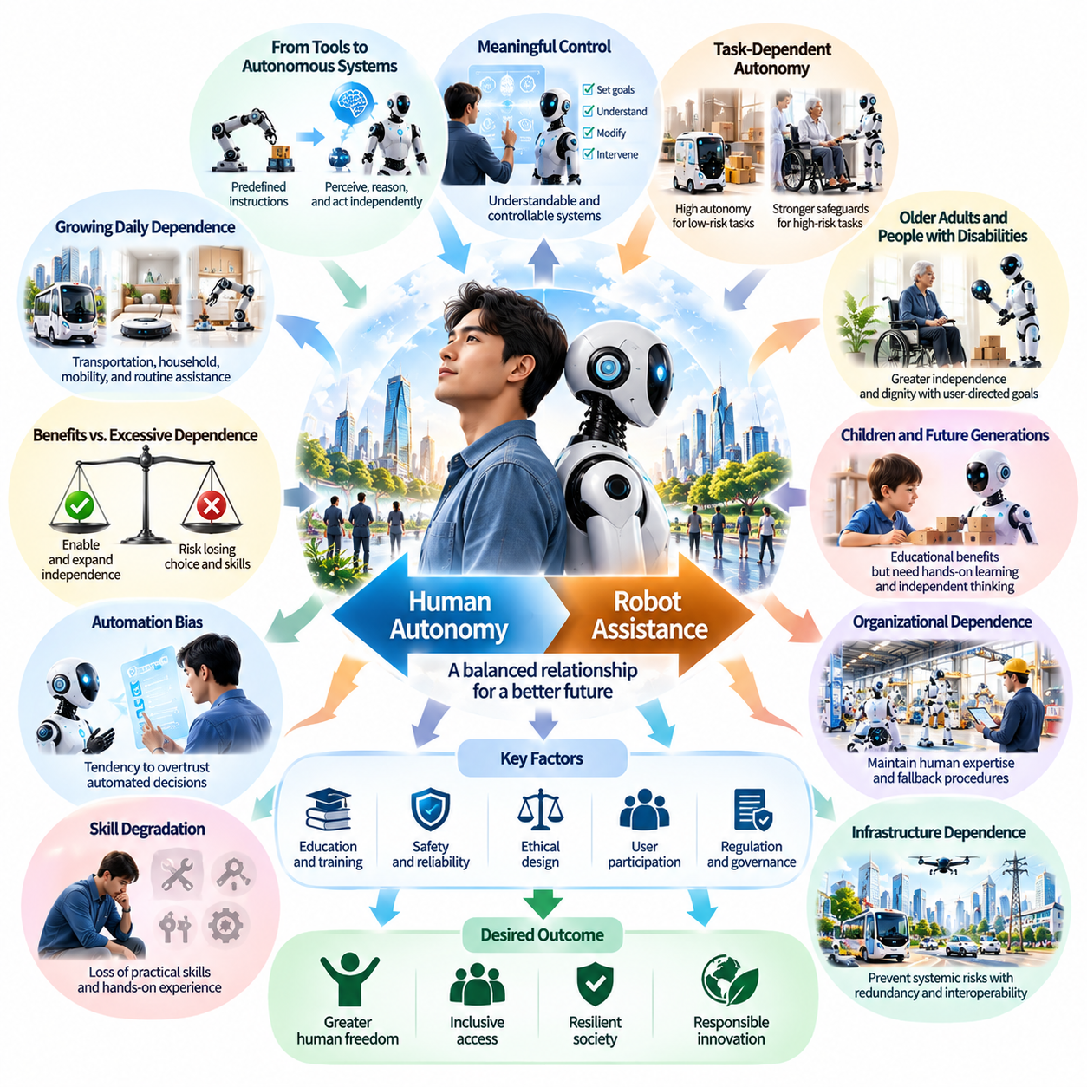
인간의 자율성(Human Autonomy)은 개인이 의미 있는 선택을 하고, 자신의 활동을 주도하며, 삶에 대한 통제권을 유지할 수 있는 능력이다. 피지컬 인공지능(Physical AI)이 일상 환경에 통합되면서 자율 로봇(Autonomous Robots)은 사람들이 이동하고, 일하고, 지원을 받으며, 물리적 인프라(Physical Infrastructure)와 상호작용하는 방식에 점점 더 큰 영향을 미칠 수 있다. 핵심적인 사회적 과제는 로봇의 역량이 인간의 독립적인 의사결정(Independent Human Decision-Making)을 점진적으로 대체하는 것이 아니라 인간의 자유를 확장하도록 보장하는 것이다.
로봇은 전통적으로 사전에 정의된 명령(Predefined Instructions)이나 직접적인 인간 감독(Human Supervision)에 따라 작동해 왔다. 피지컬 인공지능은 환경을 해석하고, 결과를 예측하며, 더 높은 수준의 독립성을 가지고 행동을 선택할 수 있는 시스템을 도입한다. 이러한 역량은 물리적 노력을 줄이고 편의성을 향상시킬 수 있지만, 사용자와 기계 사이의 관계도 변화시킨다. 인간은 작업을 직접 수행하는 역할에서 내부 의사결정을 이해하기 어려운 자율 프로세스(Autonomous Processes)를 감독하는 역할로 전환될 수 있다.
로봇에 대한 의존성(Dependence on Robots)은 자동화 서비스(Automated Services)를 반복적으로 이용하는 과정에서 점진적으로 형성될 수 있다. 개인은 교통, 가정 유지보수, 개인 이동, 일상적인 지원을 위해 로봇 시스템을 사용하기 시작할 수 있다. 이러한 기술이 일상 활동에 깊이 통합되면 수동적인 대안(Manual Alternatives)은 점점 익숙하지 않거나 접근하기 어려워질 수 있다. 그 결과 발생하는 의존성은 시스템이 고장 나거나 사용할 수 없게 되거나 사용자의 기대와 다르게 작동할 때까지 인식되지 않을 수 있다.
유익한 지원(Beneficial Assistance)과 과도한 기술 의존(Excessive Technological Dependence)은 구분되어야 한다. 보조 로봇(Assistive Robots)은 개인이 다른 방법으로는 어렵거나 불가능한 활동을 수행하도록 지원할 때 자율성을 강화할 수 있다. 그러나 사용자가 대안적인 방법을 선택하거나 자동화된 결정을 검토하거나 지속적인 기계 지원 없이 활동할 능력을 상실하면 자율성이 감소할 수 있다. 따라서 동일한 기술도 어떤 상황에서는 독립성을 높이지만 다른 상황에서는 독립성을 약화시킬 수 있다.
인간 통제(Human Control)는 단순히 비상 정지 버튼(Emergency Stop Button)이나 수동 작동 모드(Manual Operating Mode)가 존재하는 것 이상으로 이해되어야 한다. 실질적인 통제(Meaningful Control)를 위해서는 목표를 설정하고, 관련 시스템 동작을 이해하며, 운영 제약조건(Operational Constraints)을 수정하고, 유해한 결과가 발생하기 전에 개입할 수 있어야 한다. 피지컬 인공지능 시스템은 사용자가 이해할 수 있는 방식으로 자신의 의도와 한계를 전달하여 감독이 형식적인 절차가 아니라 실질적인 활동으로 유지되도록 해야 한다.
적절한 로봇 자율성(Robot Autonomy)의 수준은 작업(Task), 운영 환경(Operating Environment), 실패의 결과(Consequences of Failure)에 따라 달라진다. 일상적인 청소나 자재 운송은 높은 수준의 자동화를 허용할 수 있지만, 의료 지원과 개인 이동에는 더욱 강력한 안전장치(Safeguards)가 필요하다. 취약한 개인 주변에서 작동하는 시스템은 동의(Consent), 물리적 안전(Physical Safety), 사용자 선호도(User Preferences)를 고려해야 한다. 따라서 자율성은 위험(Risk), 불확실성(Uncertainty), 인간 판단(Human Judgment)의 중요성에 따라 동적으로 할당되어야 한다.
자동화 편향(Automation Bias)은 인간-로봇 상호작용(Human–Robot Interaction)에서 중요한 심리적 위험(Psychological Risk)을 나타낸다. 사용자는 자동화 시스템이 일관되고 정밀하며 기술적으로 진보한 것처럼 보이기 때문에 로봇의 권고나 행동을 수용하려는 경향을 보일 수 있다. 이러한 신뢰는 로봇이 익숙하지 않은 환경에 직면하거나 잘못된 예측을 생성할 때 문제가 될 수 있다. 인간의 자율성을 유지하려면 과도한 인지적 부담(Cognitive Demands)을 부과하지 않으면서 적절한 검증(Verification)을 장려하는 인터페이스(Interfaces)가 필요하다.
기술 저하(Skill Degradation)는 개인이 로봇이 일상적으로 수행하는 활동을 더 이상 연습하지 않을 때 발생할 수 있다. 자동화된 지원이 확대되면서 경로 탐색(Navigation), 물리적 조작(Physical Manipulation), 장비 유지보수(Equipment Maintenance), 실용적 문제 해결(Practical Problem-Solving)에 대한 숙련도가 낮아질 수 있다. 기술 발전은 항상 인간의 기술을 변화시켜 왔지만, 신뢰할 수 있는 대안 없이 필수적인 역량이 사라질 때 의존성은 문제가 된다. 교육과 시스템 설계는 독립적인 행동에 필요한 역량을 유지하도록 해야 한다.
자율성과 의존성의 관계는 고령자(Older Adults)와 장애인(People with Disabilities)에게 특히 중요하다. 로봇 지원(Robotic Assistance)은 독립적인 생활(Independent Living)을 가능하게 하고, 이동성을 개선하며, 지속적인 인간 지원에 대한 의존을 줄일 수 있다. 그러나 사용자 선호도를 제한하거나 경직된 일상 절차(Rigid Routines)를 강요하는 시스템은 인간의 존엄성(Human Dignity)을 훼손할 수 있다. 보조 피지컬 인공지능(Assistive Physical AI)은 사용자 주도 목표(User-Directed Goals), 적응형 행동(Adaptable Behavior), 상황이 허용하는 범위에서 지원을 수락하거나 거부할 수 있는 능력을 우선해야 한다.
자율 로봇이 존재하는 환경에서 성장하는 어린이는 물리적 노력(Physical Effort), 책임(Responsibility), 문제 해결(Problem-Solving)에 대해 이전 세대와 다른 기대를 형성할 수 있다. 로봇 교사(Robotic Tutors), 가정용 보조 로봇(Household Assistants), 상호작용형 기계(Interactive Machines)는 교육적·실용적 혜택을 제공할 수 있다. 그러나 일상 활동을 과도하게 위임하면 경험적 학습(Experiential Learning)의 기회가 줄어들 수 있다. 발달 단계에 적합한 상호작용(Developmentally Appropriate Interaction)은 탐구, 신체적 참여, 독립적인 추론을 장려해야 한다.
의존성은 조직 수준(Organizational Level)에서도 형성될 수 있다. 병원, 공장, 물류 네트워크(Logistics Networks), 공공 인프라는 자율 로봇 시스템을 중심으로 운영 구조를 재편할 수 있다. 업무 흐름(Workflows)이 기계의 지속적인 가용성(Continuous Machine Availability)에 의존하게 되면 시스템 장애가 필수 서비스를 중단시킬 수 있다. 따라서 조직은 대체 운영 절차(Fallback Procedures), 인간 전문성(Human Expertise), 중복 역량(Redundant Capabilities), 충분히 검증된 복구 메커니즘(Recovery Mechanisms)을 통해 운영 회복탄력성(Operational Resilience)을 유지해야 한다.
인프라 의존성(Infrastructure Dependence)은 더 광범위한 사회적 위험을 초래한다. 자율 교통(Autonomous Transportation), 로봇 유지보수(Robotic Maintenance), 자동화 유통망(Automated Distribution Networks)은 필수 서비스의 상호 연결된 구성요소가 될 수 있다. 소프트웨어 결함(Software Defect), 사이버보안 사고(Cybersecurity Incident), 에너지 공급 중단(Energy Disruption)은 여러 시스템에 동시에 영향을 미칠 수 있다. 시스템 전반의 취약성(Systemic Vulnerability)을 방지하려면 분산형 안전장치(Decentralized Safeguards), 상호운용성(Interoperability), 비상 운영 절차(Emergency Operating Procedures), 기술적 장애 상황에서도 필수 서비스를 유지할 수 있는 능력이 필요하다.
경제적 의존성(Economic Dependence)은 사용자와 조직이 독점적 로봇 플랫폼(Proprietary Robotic Platforms)에 의존할 때 발생할 수 있다. 소프트웨어 구독(Software Subscriptions), 클라우드 서비스(Cloud Services), 특수 교체 부품(Specialized Replacement Components), 제한된 유지보수 접근(Restricted Maintenance Access)은 공급업체를 변경할 수 있는 능력을 제한한다. 이러한 구조는 로봇 시스템이 효과적으로 작동하더라도 실질적인 자율성을 감소시킬 수 있다. 개방형 인터페이스(Open Interfaces), 투명한 계약(Transparent Contracts), 수리 가능성(Repairability), 데이터 이동성(Data Portability)은 의미 있는 기술적 선택권을 유지하는 데 도움이 될 수 있다.
피지컬 인공지능 시스템은 행동을 결정하기 위해 월드 모델(World Models), 예측 기반 계획(Predictive Planning), 학습된 제어 정책(Learned Control Policies)에 점점 더 의존하고 있다. 이러한 구성요소는 일반 사용자가 직접 해석하기 어려운 표현(Representations)을 통해 작동할 수 있다. 따라서 시스템 투명성(System Transparency)은 사용자가 모든 내부 계산을 이해하도록 요구하기보다 의도된 행동(Intended Actions), 운영 경계(Operational Boundaries), 불확실성, 개입 방법(Intervention Options)에 대한 이해하기 쉬운 설명을 제공하는 데 초점을 맞춰야 한다.
인간의 자율성에는 특정 활동에서 로봇의 참여를 거부할 권리(Right to Refuse Robotic Participation)도 포함된다. 개인은 자동화된 대안이 제공되더라도 돌봄(Caregiving), 교육(Education), 민감한 개인 서비스(Sensitive Personal Services)에서 인간과의 상호작용을 선호할 수 있다. 이러한 선호를 존중하려면 기관은 동의(Consent)와 합리적인 대안(Reasonable Alternatives)을 고려해야 한다. 효율성(Efficiency)만으로 자율 시스템이 인간 경험의 필수적인 구성요소가 되어야 하는지를 결정해서는 안 된다.
기계의 주도성(Machine Initiative)과 인간의 권한(Human Authority) 사이의 균형은 조정 가능한 자율성(Adjustable Autonomy)을 통해 발전할 수 있다. 이 접근 방식에서 로봇은 일상적인 행동을 독립적으로 수행하면서 불확실성, 위험, 상충하는 목표(Conflicting Objectives)가 허용 가능한 한계를 초과할 때 지원을 요청할 수 있다. 인간 운영자는 상황에 따라 자동화 수준을 높이거나 낮출 수 있다. 효과적인 구현을 위해서는 신뢰할 수 있는 불확실성 추정(Uncertainty Estimation), 적시 의사소통(Timely Communication), 최종 결정에 대한 명확한 책임이 필요하다.
장기적인 의존성(Long-Term Dependence)은 인간이 자신의 역량(Competence)과 책임을 인식하는 방식에도 영향을 미칠 수 있다. 기계가 물리적 문제를 일상적으로 해결하게 되면 개인은 자신의 능력에 대한 자신감을 잃거나 결과에 대한 책임을 받아들이려는 의지가 약해질 수 있다. 반대로 적절하게 설계된 로봇 지원은 참여를 확대하고 자신감을 강화할 수 있다. 따라서 피지컬 인공지능의 심리적 영향(Psychological Consequences)은 시스템이 능동적인 인간 참여(Active Human Engagement)를 장려하는지, 아니면 수동적인 의존(Passive Reliance)을 유도하는지에 부분적으로 달려 있다.
자율성을 유지하기 위해 자동화를 거부하거나 모든 물리적 활동에 대한 수동 통제(Manual Control)를 유지할 필요는 없다. 인간 문명은 언제나 개인의 능력을 확장하는 도구와 인프라에 의존해 왔다. 중요한 구분은 기술적 의존성(Technological Dependence)이 관리 가능하고(Manageable), 투명하며(Transparent), 되돌릴 수 있는지(Reversible)에 있다. 사회는 광범위한 로봇 지원의 혜택을 누리면서도 중요한 결정에 대한 인간의 권한을 유지하고 시스템을 사용할 수 없을 때 대안을 보존할 수 있다.
거버넌스 프레임워크(Governance Frameworks)는 인간의 자율성을 측정 가능한 설계 및 배치 목표(Measurable Design and Deployment Objective)로 인식해야 한다. 평가에는 사용자 재정의 기능(User Override Capabilities), 충분한 정보에 근거한 동의(Informed Consent), 운영 투명성(Operational Transparency), 복구 절차(Recovery Procedures), 비자동화 대안(Nonautomated Alternatives)의 가용성이 포함될 수 있다. 공공기관은 로봇 시스템이 제한된 접근, 과도한 감시(Excessive Surveillance), 의미 있는 선택권의 제거를 통해 강제적인 의존성(Coercive Dependence)을 형성하는지도 평가해야 한다.
미래의 인간과 로봇 사이의 관계는 다양한 수준의 공동 책임(Shared Responsibility)을 포함할 가능성이 높다. 일부 활동은 거의 완전히 자율화될 수 있지만, 다른 활동은 계속해서 인간의 참여와 윤리적 판단(Ethical Judgment)을 필요로 할 것이다. 성공적인 통합(Successful Integration)은 기계의 실행(Machine Execution)과 인간의 권한 사이에 적절한 경계를 정의하는 데 달려 있으며, 기술적 역량(Technical Capability)이 의사결정 권한(Decision-Making Power)의 이전을 자동으로 정당화하지는 않는다는 점을 인식해야 한다.
궁극적으로 피지컬 인공지능의 목표는 지능형 물리적 지원(Intelligent Physical Assistance)을 통해 인간의 주체성(Human Agency)을 강화하는 것이어야 한다. 로봇은 신체적 제약(Physical Limitations)을 줄이고, 안전성을 개선하며, 필수 서비스에 대한 접근을 확대할 수 있지만, 이러한 혜택을 얻기 위해 개인이나 공동체의 삶에 대한 통제권을 포기할 필요는 없어야 한다. 지속가능한 인간-로봇 사회(Sustainable Human–Robot Society)는 자율 기계의 역량이 향상되고 널리 확산되더라도 인간이 선택하고, 개입하고, 적응하며, 회복탄력성(Resilience)을 유지할 수 있는 능력을 보존해야 한다.

06.04. Human Robot Trust and Social Acceptance
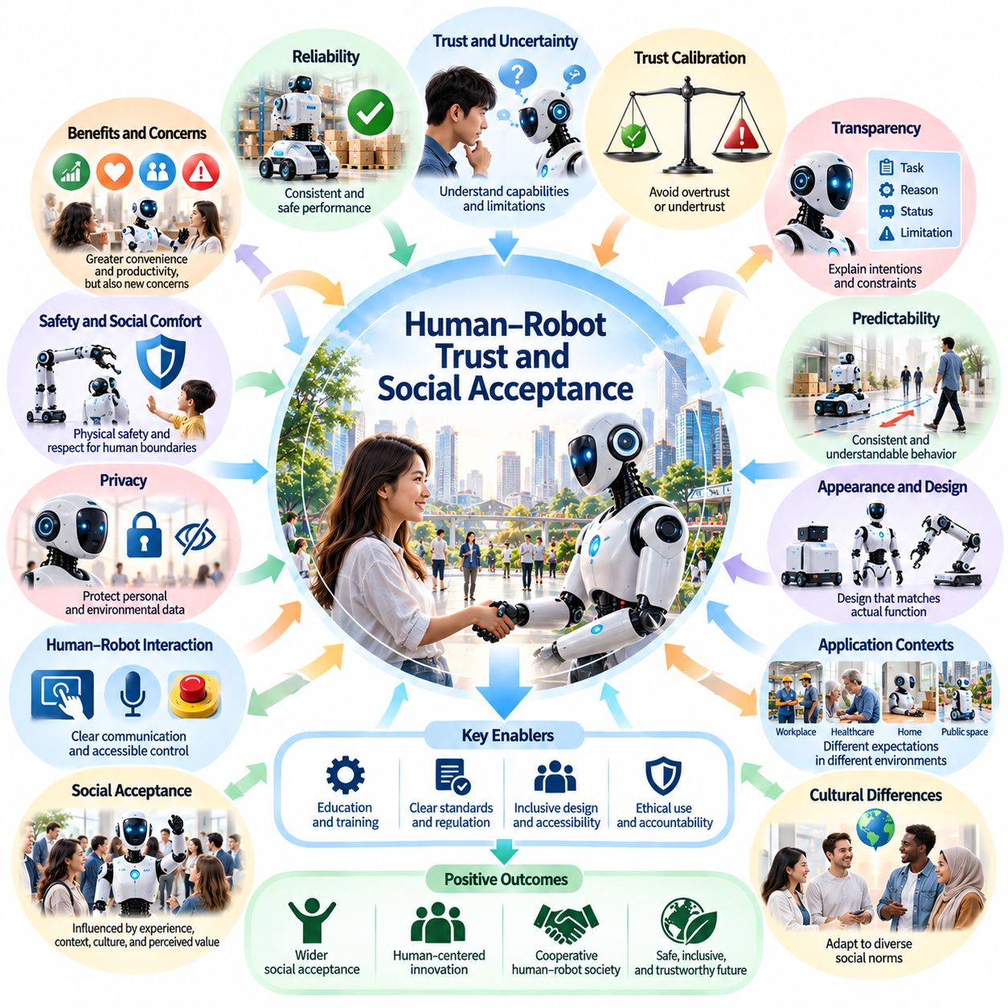
인간-로봇 신뢰(Human–Robot Trust)는 피지컬 인공지능(Physical AI)이 사회에 성공적으로 통합되기 위한 근본적인 요구사항이다. 자율 로봇(Autonomous Robots)이 통제된 산업 환경을 넘어 가정, 병원, 작업장, 공공 공간으로 확장됨에 따라 사람들은 로봇의 행동과 신뢰성(Reliability)에 대한 확신을 형성해야 한다. 사회적 수용성(Social Acceptance)은 기술적 성능뿐 아니라 로봇 시스템이 예측 가능하게 작동하고, 인간의 기대를 존중하며, 불확실성(Uncertainty)에 적절하게 대응하는지에 따라 결정된다.
로봇 시스템에 대한 신뢰는 피지컬 인공지능이 지속적인 인간의 지시 없이 상황을 해석하고 행동을 선택할 수 있다는 점에서 기존 기계에 대한 신뢰와 다르다. 사용자는 명시적으로 프로그래밍된 명령이 아니라 학습된 정책(Learned Policies)에서 나타나는 행동을 경험할 수 있다. 이러한 유연성(Flexibility)은 실용적인 이점을 제공하지만 로봇이 어떻게 반응할 것인지에 대한 불확실성을 발생시킨다. 따라서 신뢰를 형성하려면 기계의 역량(Machine Capabilities)과 운영상 한계(Operational Limitations)를 모두 이해해야 한다.
신뢰성(Reliability)은 인간-로봇 신뢰를 형성하는 가장 강력한 기반 중 하나이다. 작업을 일관되게 완료하고, 위험을 회피하며, 예상하지 못한 사건에 적절하게 대응하는 로봇은 사회적으로 수용될 가능성이 높다. 그러나 간헐적인 성공 시연(Successful Demonstrations)만으로는 충분하지 않다. 환경 변화(Environmental Changes), 센서 교란(Sensor Disturbances), 장비 성능 저하(Equipment Degradation), 익숙하지 않은 사람들과의 상호작용을 포함한 다양한 조건에서 반복적으로 성능을 입증해야 신뢰가 형성될 수 있다.
신뢰 보정(Trust Calibration)은 아무런 조건 없이 신뢰를 극대화하는 것보다 중요하다. 과도한 신뢰(Excessive Confidence)는 사용자가 로봇의 실제 역량을 넘어서는 책임을 위임하도록 유도할 수 있으며, 신뢰 부족(Insufficient Confidence)은 유익한 기술의 도입을 방해할 수 있다. 적절하게 보정된 신뢰는 인간의 기대가 입증된 시스템 역량(System Competence)과 일치할 때 형성된다. 피지컬 인공지능은 사용자가 의존 여부를 충분한 정보에 근거하여 결정할 수 있도록 불확실성, 한계, 운영 조건(Operating Conditions)을 전달해야 한다.
투명성(Transparency)은 적절한 기대를 형성하는 데 중요한 역할을 한다. 로봇은 무엇을 달성하려고 하는지, 특정 행동이 왜 필요한지, 언제 인간의 지원이 필요한지를 전달해야 한다. 설명(Explanations)이 모든 내부 계산(Internal Computations)을 공개할 필요는 없지만, 의도(Intention)와 제약조건(Constraints)에 관한 의미 있는 정보를 제공해야 한다. 이해하기 쉬운 피드백(Understandable Feedback)은 자율 행동(Autonomous Behavior)이 사용자의 기대와 다를 때 발생하는 혼란을 줄일 수 있다.
예측 가능성(Predictability)은 사회적 수용성의 또 다른 필수 요소이다. 인간은 다른 사람 및 기계와 활동을 조정하기 위해 행동 패턴(Behavioral Patterns)에 의존한다. 예기치 않게 움직이거나, 갑자기 방향을 바꾸거나, 명확한 신호 없이 행동을 시작하는 로봇은 기술적으로 안전하더라도 불편함을 유발할 수 있다. 일관된 이동 규칙(Movement Conventions), 이해하기 쉬운 신호(Understandable Signals), 상황 인식 행동(Context-Sensitive Behavior)은 사람들이 로봇의 행동을 예상하고 공동 활동(Shared Activities) 중 신뢰를 유지하도록 돕는다.
물리적 외형(Physical Appearance)과 움직임(Movement)은 사람들이 로봇을 인식하는 방식에 영향을 미친다. 산업용 모바일 플랫폼(Industrial Mobile Platforms), 휴머노이드 로봇(Humanoid Robots), 로봇 팔(Robotic Arms), 보조 장치(Assistive Devices)는 지능, 안전성, 사회적 상호작용(Social Interaction)에 대해 서로 다른 기대를 형성할 수 있다. 인간과 유사한 외형(Humanlike Appearance)은 직관적인 의사소통을 촉진할 수 있지만, 이해 능력이나 감정적 역량(Emotional Capability)에 대한 비현실적인 가정을 유발할 수도 있다. 로봇 설계(Robot Design)는 외형적 특성과 실제 기능적 역량(Functional Abilities)이 일치하도록 해야 한다.
사회적 수용성은 적용 환경(Application Environments)에 따라 상당히 다르게 나타난다. 제조업과 물류에서는 사용자가 생산성(Productivity), 안전성(Safety), 운영 신뢰성(Operational Reliability)을 우선할 수 있다. 의료와 돌봄(Caregiving)에서는 정서적 편안함(Emotional Comfort), 존엄성(Dignity), 개인정보 보호(Privacy), 대인 관계에 대한 민감성(Interpersonal Sensitivity)이 더욱 중요해진다. 공공 서비스 로봇(Public Service Robots)은 다양한 기대를 가진 익숙하지 않은 사용자까지 수용해야 한다. 성공적인 배치를 위해서는 각 사회적 맥락(Social Context)에 적합한 신뢰 메커니즘(Trust Mechanisms)이 필요하다.
문화적 차이(Cultural Differences)는 로봇의 자율성과 인간-기계 상호작용(Human–Machine Interaction)에 대한 태도에 영향을 미칠 수 있다. 공동체마다 개인 공간(Personal Space), 권한(Authority), 개인정보 보호, 의사소통 방식(Communication Style), 허용 가능한 자동화 수준(Acceptable Levels of Automation)에 대한 기대가 다를 수 있다. 한 환경에서 효율적이라고 평가되는 로봇의 행동이 다른 환경에서는 침해적이거나 무례하게 받아들여질 수 있다. 따라서 피지컬 인공지능 시스템은 기본적인 안전 원칙(Fundamental Safety Principles)을 훼손하지 않으면서 문화적으로 적절한 적응(Culturally Appropriate Adaptation)을 지원해야 한다.
직접적인 경험(Direct Experience)은 추상적인 기술 설명보다 신뢰 형성에 더 큰 영향을 미치는 경우가 많다. 신뢰할 수 있는 로봇과 반복적으로 상호작용하는 개인은 친숙함(Familiarity)과 확신(Confidence)을 높일 수 있다. 반대로 널리 알려진 실패 사례(Highly Visible Failures)는 해당 사건을 훨씬 넘어서는 범위에서 인식에 영향을 미칠 수 있다. 신중하게 관리된 시범 배치(Pilot Deployments), 사용자 교육(User Training), 투명한 의사소통(Transparent Communication)은 공동체가 과장된 기대가 아니라 현실적인 경험을 통해 로봇의 역량을 평가하도록 도울 수 있다.
인간-로봇 상호작용 인터페이스(Human–Robot Interaction Interfaces)는 명확한 의사소통과 접근 가능한 제어(Accessible Control)를 지원해야 한다. 시각적 표시(Visual Indicators), 청각 신호(Audible Signals), 자연어 명령(Natural Language Instructions), 직관적인 비상 절차(Intuitive Emergency Procedures)는 사용자가 로봇의 행동을 이해하도록 도울 수 있다. 인터페이스는 신체 능력(Physical Abilities), 기술적 배경(Technical Backgrounds), 의사소통 선호도(Communication Preferences)가 서로 다른 개인도 수용해야 한다. 사용자가 기계의 행동을 효과적으로 해석하거나 영향을 미칠 수 없다면 신뢰가 형성되기 어렵기 때문에 접근성(Accessibility)은 필수적이다.
안전성(Safety)은 신뢰를 위한 필요조건이지만 충분조건은 아니다. 로봇은 기술적 안전 요구사항(Technical Safety Requirements)을 충족하더라도 사람들이 불편하거나 불확실하게 느끼는 방식으로 행동할 수 있다. 과도한 근접(Excessive Proximity), 설명되지 않은 관찰(Unexplained Observation), 예상하지 못한 신체 접촉(Unexpected Physical Contact), 지속적인 상호작용(Persistent Interaction)은 수용성을 약화시킬 수 있다. 사회적으로 적절한 행동(Socially Appropriate Behavior)을 위해서는 개인적 경계(Personal Boundaries), 동의(Consent), 인간 활동의 광범위한 맥락에 대한 고려가 필요하다.
개인정보 보호에 대한 우려(Privacy Concerns)는 피지컬 인공지능을 수용하려는 의지에 상당한 영향을 미칠 수 있다. 카메라, 마이크, 환경 지도화 시스템(Environmental Mapping Systems)을 갖춘 로봇은 개인의 일상적인 행동과 주변 공간에 관한 정보를 수집할 수 있다. 데이터 처리 관행(Data Practices)이 명확하지 않다면 사용자는 이러한 시스템의 도입을 주저할 수 있다. 신뢰할 수 있는 배치를 위해서는 이해하기 쉬운 개인정보 보호 정책(Privacy Policies), 안전한 정보 처리(Secure Information Handling), 데이터 최소화(Data Minimization), 관찰과 기록에 관한 실질적인 선택권이 필요하다.
책임(Responsibility)과 책무성(Accountability) 역시 대중의 신뢰(Public Confidence)에 영향을 미친다. 로봇이 손상을 일으키거나 서비스를 중단시키거나 부적절한 결정을 내릴 경우, 사용자는 사고를 보고하고 구제(Remedy)를 받을 수 있는 명확한 절차를 필요로 한다. 실패가 드물게 발생하더라도 책임 소재가 불분명하면 신뢰가 약화될 수 있다. 제조업체(Manufacturers), 운영자(Operators), 배치 기관(Deploying Institutions)은 투명한 책임 구조(Accountability Structures)와 효과적인 조사 및 시정 메커니즘(Investigation and Correction Mechanisms)을 확립해야 한다.
신뢰는 로봇 시스템의 전체 운영 수명(Operational Lifetime)에 걸쳐 유지되어야 한다. 소프트웨어 업데이트(Software Updates), 환경 변화(Changing Environments), 부품 노후화(Component Aging), 새롭게 학습된 행동(Newly Learned Behaviors)은 초기 배치 이후에도 성능을 변화시킬 수 있다. 따라서 이전에 형성된 신뢰가 계속 정당한지 확인하기 위해 지속적인 모니터링(Continuous Monitoring)과 정기적인 평가(Periodic Evaluation)가 필요하다. 로봇의 역량에 중대한 변화가 발생할 경우 영향을 받는 사용자에게 명확하게 전달해야 한다.
인간 감독(Human Supervision)은 자율성의 이점을 훼손하지 않으면서 실질적인 감독(Meaningful Oversight)을 제공할 때 신뢰를 강화할 수 있다. 로봇은 자신의 역량을 초과하는 상황을 인식하고 적절한 경우 지원을 요청해야 한다. 신뢰할 수 있는 대체 운영 절차(Fallback Procedures)는 불확실성과 실패에 대한 대비가 이루어졌음을 보여준다. 사용자는 개입(Intervention), 복구(Recovery), 안전 정지(Safe Shutdown)가 가능하다는 사실을 알 때 자율 시스템을 수용할 가능성이 높아진다.
사회적 수용성은 인식된 공정성(Perceived Fairness)과 혜택의 분배(Distribution of Benefits)에도 의존한다. 공동체는 로봇 배치를 주로 일자리 대체(Job Displacement), 배제(Exclusion), 감시(Surveillance), 인간 서비스 감소(Reduced Human Services)와 연관 지을 경우 이를 거부할 수 있다. 반대로 시스템이 접근성을 개선하고, 위험한 작업을 줄이며, 공공 복지(Public Welfare)를 지원한다는 점이 명확하게 드러나면 수용성이 높아질 수 있다. 참여형 설계(Participatory Design)와 공동체 협의(Community Consultation)는 기술 배치를 사회적 기대(Social Expectations)와 일치시키는 데 도움이 될 수 있다.
미디어 표현(Media Representation)과 대중적 의사소통(Public Communication)은 사회가 피지컬 인공지능을 해석하는 방식에 영향을 미친다. 로봇 지능(Robotic Intelligence)에 대한 과장된 주장은 비현실적인 기대를 형성할 수 있으며, 실패 사례에 대한 선정적인 보도(Sensational Accounts)는 실제 위험에 비해 과도한 두려움을 유발할 수 있다. 책임 있는 의사소통(Responsible Communication)은 입증된 역량(Demonstrated Capabilities)을 실험적 연구(Experimental Research) 및 추측에 기반한 미래 가능성(Speculative Future Possibilities)과 구분해야 한다. 정확한 정보(Accurate Information)는 충분한 정보에 근거한 대중의 판단(Informed Public Judgment)과 더욱 안정적인 기대 형성을 지원한다.
장기적인 신뢰(Long-Term Trust)는 인간과 로봇 사이에 공유되는 행동 규칙(Shared Behavioral Conventions)의 발전에 의존할 수 있다. 교통 시스템이 표준화된 신호(Standardized Signals)와 예측 가능한 규칙(Predictable Rules)에 의존하는 것처럼 로봇 환경에서도 공통 상호작용 프로토콜(Common Interaction Protocols)이 필요할 수 있다. 이러한 규칙은 이동 우선순위(Movement Priority), 개인 공간, 비상 의사소통(Emergency Communication), 지원 요청(Requests for Assistance)을 다룰 수 있다. 표준화(Standardization)는 사람들이 익숙하지 않은 로봇 플랫폼을 접할 때 발생하는 불확실성을 줄일 수 있다.
인간-로봇 신뢰의 목표는 자율 기계에 대한 무조건적인 수용(Unconditional Acceptance)이 되어서는 안 된다. 건전한 관계(Healthy Relationship)를 위해서는 정당한 확신(Justified Confidence), 충분한 정보에 근거한 회의적 태도(Informed Skepticism), 상황이 변화할 때 의존을 철회할 수 있는 능력이 필요하다. 피지컬 인공지능 시스템은 입증된 역량(Demonstrated Competence), 투명성, 안전성, 인간의 주체성(Human Agency)에 대한 존중을 통해 신뢰를 얻어야 한다. 사람들이 로봇과의 상호작용을 평가하고 통제할 수 있는 능력을 유지할 때 사회적 수용성은 지속가능해진다.
궁극적으로 인간-로봇 신뢰는 피지컬 인공지능이 일상적인 문명(Everyday Civilization)의 유익한 구성요소가 될 수 있는지를 결정할 것이다. 기술적 지능(Technical Intelligence)만으로는 사회적 통합(Social Integration)을 보장할 수 없다. 자율 물리 시스템(Autonomous Physical Systems)은 인간관계(Human Relationships), 사회 제도(Social Institutions), 문화적 기대(Cultural Expectations) 속에서 작동하기 때문이다. 성공적인 공존(Successful Coexistence)을 위해서는 역량과 효율성을 갖추는 것뿐 아니라 이해 가능하고(Understandable), 책임성이 있으며(Accountable), 적응 가능하고(Adaptable), 인간의 존엄성(Human Dignity)을 일관되게 존중하는 로봇이 필요하다.

06.05. Care Assistance and Human Dignity
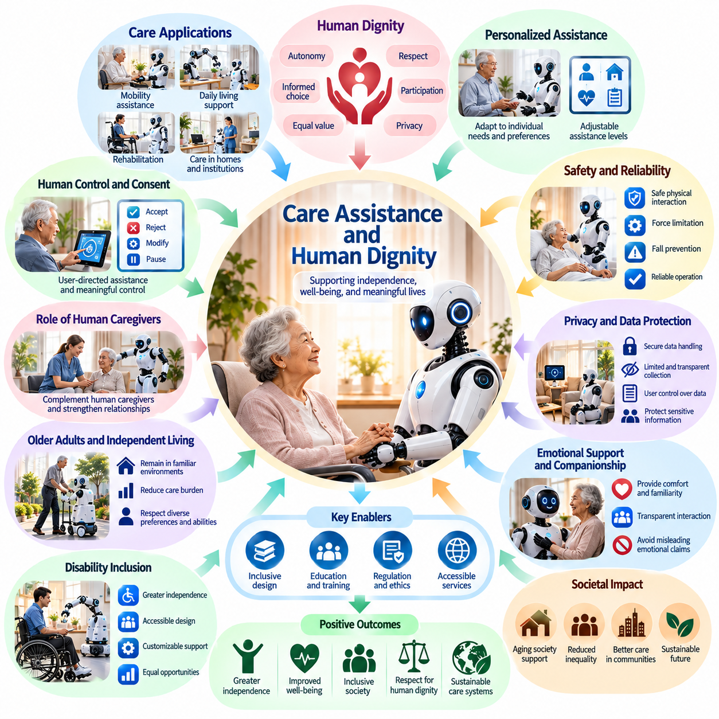
돌봄 지원(Care Assistance)은 인간의 웰빙(Well-Being), 독립성(Independence), 존엄성(Dignity)에 직접적인 영향을 미치기 때문에 피지컬 인공지능(Physical AI)의 가장 사회적으로 중요한 응용 분야 중 하나이다. 자율 로봇(Autonomous Robots)은 가정과 시설에서 개인 이동(Personal Mobility), 일상 활동(Daily Activities), 재활(Rehabilitation), 돌봄 서비스(Caregiving Services)를 지원할 수 있다. 그러나 성공적인 도입을 위해서는 기술적 효율성(Technical Efficiency) 이상의 요소가 필요하다. 로봇 지원(Robotic Assistance)은 개인의 선호도, 정서적 요구(Emotional Needs), 개인정보 보호(Privacy), 인간관계(Human Relationships)의 근본적인 가치를 존중해야 한다.
인간의 존엄성(Human Dignity)은 나이, 장애, 건강 상태, 지원에 대한 의존 여부와 관계없이 모든 개인이 본질적인 가치(Inherent Worth)를 지닌다는 의미이다. 돌봄 환경(Caregiving Environments)에서 존엄성은 개인의 자율성(Personal Autonomy), 존중받는 대우(Respectful Treatment), 충분한 정보에 근거한 동의(Informed Consent), 의사결정에 대한 의미 있는 참여(Meaningful Participation)를 포함한다. 피지컬 인공지능은 돌봄 대상자를 자동화된 서비스 제공의 수동적인 객체로 취급하거나 그들의 요구를 측정 가능한 운영 작업(Operational Tasks)으로 축소하는 대신 이러한 원칙을 강화해야 한다.
전통적인 돌봄(Traditional Caregiving)은 신체적 지원(Physical Assistance)과 정서적 이해(Emotional Understanding), 의사소통(Communication), 대인 신뢰(Interpersonal Trust)를 결합한다. 돌봄 제공자(Caregivers)는 지원을 제공할 때 미묘한 표현(Subtle Expressions), 개인의 이력(Personal Histories), 변화하는 선호도를 해석하는 경우가 많다. 로봇은 특정 신체적 작업을 안정적으로 수행할 수 있지만, 이것이 동등한 수준의 정서적 이해를 의미하지는 않는다. 책임 있는 통합(Responsible Integration)을 위해서는 기능적 지원(Functional Assistance)과 돌봄에 더 폭넓은 사회적 의미를 부여하는 인간관계를 구분해야 한다.
보조 로봇(Assistive Robots)은 지속적인 인간의 지원이 필요한 활동을 개인이 직접 수행하도록 도움으로써 독립성을 향상시킬 수 있다. 모바일 매니퓰레이터(Mobile Manipulators), 로봇 이동 보조 장치(Robotic Mobility Devices), 지능형 가정 시스템(Intelligent Household Systems)은 물건 가져오기, 실내 공간 이동, 일상적인 작업 수행을 지원할 수 있다. 사용자가 지원의 시점과 방식을 통제할 수 있다면 이러한 역량은 자기결정권(Self-Determination)을 강화하고 시설 돌봄(Institutional Care)에 대한 불필요한 의존을 줄일 수 있다.
개인의 자율성(Personal Autonomy)은 로봇 돌봄(Robotic Caregiving)의 중심에 있어야 한다. 개인은 자신의 선호도와 능력에 따라 지원을 수락하거나 거부하고, 수정하거나 중단할 기회를 가져야 한다. 작업을 효율적으로 완료하더라도 사용자의 선택을 무시하는 로봇은 존엄성을 훼손할 수 있다. 따라서 인간 중심 제어 인터페이스(Human-Centered Control Interfaces)는 이해하기 쉬운 명령, 조정 가능한 지원 수준(Adjustable Assistance Levels), 운영 조건이 허용하는 경우 언제든 개입할 수 있는 접근 가능한 수단(Accessible Mechanisms for Intervention)을 지원해야 한다.
동의(Consent)는 로봇이 신체 접촉(Physical Contact), 개인위생(Personal Hygiene), 이동 지원(Mobility Support), 사적인 환경(Private Environments)과 관련된 활동을 수행할 때 특히 중요하다. 사용자는 로봇이 무엇을 하려는지 이해하고 해당 행동을 승인할 수 있는 적절한 기회를 가져야 한다. 상황이 변화하면 동의를 다시 확인해야 할 수도 있다. 의사소통 능력이 제한된 개인을 위해서는 침묵을 동의로 간주하지 않으면서 접근 가능한 의사 표현(Accessible Expression)과 기존의 의사결정 지원 체계(Established Decision-Making Arrangements)를 지원해야 한다.
물리적 안전(Physical Safety)은 돌봄 로봇(Caregiving Robots)이 취약한 개인 가까이에서 자주 작동하기 때문에 필수적이다. 예상하지 못한 움직임, 과도한 접촉력(Excessive Contact Forces), 불안정한 이동 보조(Unstable Transfers), 경로 탐색 오류(Navigation Errors)는 심각한 피해를 초래할 수 있다. 신뢰할 수 있는 시스템에는 적절한 센싱(Sensing), 유연한 구동(Compliant Actuation), 힘 제한(Force Limitation), 보호 제어 메커니즘(Protective Control Mechanisms)이 필요하다. 안전성 평가(Safety Evaluation)는 개인의 신체 상태, 환경적 불확실성(Environmental Uncertainty), 밀접한 인간 상호작용 중 발생하는 실패의 결과를 고려해야 한다.
개인정보 보호(Privacy)는 존엄성을 유지하는 돌봄 지원(Dignified Care Assistance)의 또 다른 기본 요구사항이다. 로봇은 개인화된 지원(Personalized Support)을 제공하기 위해 이미지, 오디오, 움직임 패턴(Movement Patterns), 일상생활에 관한 정보를 수집할 수 있다. 이러한 관찰은 개인 생활의 민감한 측면을 드러낼 수 있다. 데이터 수집(Data Collection)은 의도된 서비스에 필요한 범위로 제한되어야 하며, 명확한 접근 제한(Access Restrictions), 안전한 데이터 처리(Secure Processing), 기록(Recording), 보존(Retention), 공유(Sharing)에 관한 이해하기 쉬운 선택권이 제공되어야 한다.
개인화(Personalization)는 로봇 시스템이 개인의 요구와 선호도에 적응할 때 돌봄의 질(Care Quality)을 향상시킬 수 있다. 지원 방식은 이동 능력(Mobility), 의사소통 방식(Communication Style), 일상생활 패턴(Daily Routines), 변화하는 기능적 역량(Functional Capabilities)에 따라 달라질 수 있다. 그러나 개인화가 행동 통제(Behavioral Control)로 변질되어서는 안 된다. 로봇은 불필요한 제한, 과도한 모니터링(Excessive Monitoring), 개인이 명시한 우선순위를 무시하는 자동화된 판단(Automated Judgments)을 피하면서 개인의 선호도를 지원해야 한다.
로봇 지원과 인간 돌봄(Human Caregiving)의 관계에는 신중한 균형이 필요하다. 로봇은 반복적인 신체적 업무(Repetitive Physical Workloads)를 줄이고, 물품을 운반하며, 일상적인 모니터링(Routine Monitoring)을 지원함으로써 전문 돌봄 제공자(Professional Caregivers)가 복잡한 요구에 더 많은 관심을 기울일 수 있도록 할 수 있다. 그러나 비용 절감만을 목적으로 인간과의 접촉을 대체하면 고립(Isolation)이 심화될 수 있다. 목표는 자동화가 의미 있는 대인 관계(Meaningful Interpersonal Relationships)를 대체하는 것이 아니라 강화하는 상호보완적 돌봄(Complementary Care)이 되어야 한다.
돌봄 로봇에 대한 정서적 애착(Emotional Attachment)은 추가적인 윤리적 고려사항(Ethical Considerations)을 제기한다. 개인은 정기적으로 의사소통하고 지원을 제공하는 기계에 친숙함이나 애정을 느낄 수 있다. 이러한 관계는 위안을 제공할 수 있지만, 로봇의 행동이 기계의 역량을 잘못 표현하거나 인간과 같은 정서적 이해(Human Emotional Understanding)를 가지고 있다는 오해를 만들어서는 안 된다. 투명한 상호작용 설계(Transparent Interaction Design)는 외로움(Loneliness)이나 정서적 취약성(Emotional Vulnerability)을 이용하지 않으면서 동반자 관계(Companionship)를 지원할 수 있다.
고령자(Older Adults)는 이동 지원, 가사 활동(Household Activities), 독립적인 생활(Independent Living)을 통해 피지컬 인공지능의 혜택을 얻을 수 있다. 이러한 역량은 개인이 익숙한 환경에서 계속 생활하도록 돕고 특정 돌봄 부담(Caregiving Burdens)을 줄일 수 있다. 그러나 나이만으로 로봇 개입(Robotic Intervention)의 수준을 결정해서는 안 된다. 돌봄 시스템(Care Systems)은 고령 인구(Older Populations)에 대해 획일적인 가정을 적용하기보다 개인의 선호도, 능력, 생활 환경(Living Arrangements)에 존재하는 상당한 차이를 인식해야 한다.
장애인(People with Disabilities)은 적응형 로봇 지원(Adaptive Robotic Assistance)을 통해 독립성을 크게 향상시킬 수 있다. 물체를 조작하고, 이동을 지원하며, 접근 가능한 환경(Accessible Environments)과 상호작용할 수 있는 시스템은 일상생활 참여(Daily Life Participation)를 확대할 수 있다. 효과적인 설계(Effective Design)를 위해서는 실제 사용자의 직접적인 참여(Direct User Involvement), 보조 기술(Assistive Technologies)과의 호환성(Compatibility), 경제적 접근성(Affordability)에 대한 고려가 필요하다. 접근성(Accessibility)은 선택적인 기능이 아니라 기본적인 설계 요구사항(Fundamental Design Requirement)으로 취급되어야 한다.
돌봄 환경은 문화적 기대(Cultural Expectations)와 개인적 경계(Personal Boundaries)에 대한 민감성도 요구한다. 신체 접촉, 개인정보 보호, 가족의 참여(Family Involvement), 허용 가능한 지원 방식에 대한 태도는 개인과 공동체에 따라 다르다. 표준화된 절차(Standardized Procedures)를 중심으로 설계된 로봇 시스템은 이러한 차이를 충분히 수용하지 못할 수 있다. 유연한 상호작용 정책(Flexible Interaction Policies)과 사용자 주도 맞춤화(User-Directed Customization)는 로봇의 행동을 다양한 사회적·문화적 선호도(Social and Cultural Preferences)에 맞추는 데 도움이 될 수 있다.
시설 차원의 배치(Institutional Deployment)는 책임(Responsibility)과 감독(Oversight)에 관한 문제를 제기한다. 병원, 거주형 돌봄 시설(Residential Care Facilities), 재가 돌봄 서비스 제공자(Home-Care Providers)는 로봇 지원을 감독하고 사고에 대응하기 위한 명확한 역할을 설정해야 한다. 자동화 시스템이 오류 발생 시 책임 소재(Accountability)를 불분명하게 만들어서는 안 된다. 돌봄 대상자(Care Recipients)와 그 대리인(Representatives)에게는 이해하기 쉬운 사고 보고 절차(Reporting Procedures), 접근 가능한 불만 처리 수단(Complaint Mechanisms), 필요할 때 인간의 개입(Human Intervention)을 받을 수 있다는 보장이 필요하다.
돌봄의 질(Care Quality)은 생산성(Productivity)이나 작업 완료(Task Completion)만으로 평가되어서는 안 된다. 서비스 속도(Service Speed), 로봇 활용률(Robot Utilization), 운영 비용(Operating Cost)과 같은 지표는 유용한 운영 정보를 제공하지만 존엄성이나 웰빙을 완전하게 나타낼 수는 없다. 평가에는 사용자 만족도(User Satisfaction), 인식된 자율성(Perceived Autonomy), 신체적 편안함(Physical Comfort), 개인정보 보호, 사회적 참여(Social Participation), 돌봄 과정 전반에 걸친 의미 있는 인간관계의 유지도 포함되어야 한다.
경제적 접근성(Economic Accessibility)은 로봇 돌봄(Robotic Care)이 사회 전반에 공유되는 혜택이 될 것인지, 주로 부유한 가정과 기관만 이용할 수 있는 특권이 될 것인지를 결정하는 데 영향을 미친다. 첨단 보조 시스템(Advanced Assistive Systems)은 상당한 구매 비용(Acquisition Costs), 유지보수 비용(Maintenance Costs), 지원 비용(Support Costs)을 수반할 수 있다. 공공 재정 지원(Public Funding), 보험 체계(Insurance Arrangements), 공동 서비스 모델(Shared-Service Models), 접근 가능한 조달(Accessible Procurement)은 이용 가능성을 확대할 수 있다. 그러나 경제성 확보를 위한 정책은 안전성, 서비스 품질(Service Quality), 개인의 선택권을 유지해야 한다.
피지컬 인공지능의 역량이 향상되더라도 인간 돌봄 제공자(Human Caregivers)는 계속해서 필수적인 역할을 수행할 것이다. 전문적 판단(Professional Judgment), 정서적 민감성(Emotional Sensitivity), 윤리적 추론(Ethical Reasoning), 복잡한 대인 의사소통(Complex Interpersonal Communication)은 많은 돌봄 상황에서 핵심적인 요소로 남아 있다. 로봇 시스템은 신뢰할 수 있는 신체적 지원과 관련 정보를 제공하면서 돌봄 제공자가 충분한 정보에 근거한 판단(Informed Judgment)을 내릴 수 있도록 해야 한다. 교육훈련(Training)은 돌봄 전문가가 필수적인 실무 기술(Practical Skills)을 잃지 않으면서 자동화를 감독할 수 있도록 준비시켜야 한다.
장기적인 거버넌스(Long-Term Governance)는 로봇 돌봄에서 동의, 안전성, 개인정보 보호, 접근성, 인간 감독(Human Oversight)에 관한 명확한 기대와 기준을 확립해야 한다. 규제 프레임워크(Regulatory Frameworks)는 일반적인 가정 지원(Ordinary Household Assistance)과 위험도가 높은 신체적 개입(Higher-Risk Physical Interventions)을 구분해야 할 수 있다. 시스템 업데이트(System Updates), 변화하는 사용자 상태(Changing User Conditions), 환경적 차이(Environmental Differences)는 운영 위험(Operational Risks)을 변화시킬 수 있으므로 지속적인 평가(Continuous Evaluation)가 중요하다. 거버넌스는 돌봄 대상자의 권리(Rights)와 복지(Welfare)를 우선해야 한다.
돌봄 중심 피지컬 인공지능(Care-Oriented Physical AI)의 더 넓은 사회적 가치(Societal Value)는 기술이 개인, 가족, 돌봄 제공자, 기관 사이의 관계를 어떻게 변화시키는지에 따라 결정된다. 적절하게 설계된 시스템은 신체적 부담(Physical Burdens)을 줄이고, 독립적인 생활을 지원하며, 필수 지원 서비스(Essential Assistance)에 대한 접근을 확대할 수 있다. 반대로 부적절한 배치(Poorly Designed Deployment)는 감시(Surveillance)를 증가시키고, 개인의 선택권(Personal Choice)을 약화시키거나, 인간 상호작용(Human Interaction)을 감소시킬 수 있다. 이러한 결과는 기술적 역량(Technological Capabilities)만큼이나 기관의 우선순위(Institutional Priorities)에 따라 달라진다.
궁극적으로 피지컬 인공지능은 돌봄을 순수한 자동화 프로세스(Purely Automated Process)로 재정의하는 것이 아니라 인간의 존엄성을 지원하는 수단으로 개발되어야 한다. 지능형 기계(Intelligent Machines)는 신체적 역량(Physical Capabilities)을 확장하고 지원 서비스 제공(Delivery of Assistance)을 개선할 수 있지만, 인간의 가치는 효율성이나 독립성만으로 측정될 수 없다. 지속가능한 로봇 돌봄 모델(Sustainable Model of Robotic Caregiving)은 기술적 역량(Technological Competence)에 존중(Respect), 연민(Compassion), 충분한 정보에 근거한 선택(Informed Choice), 인간관계의 지속적인 중요성을 결합해야 한다.

06.06. Physical AI and Aging Societies
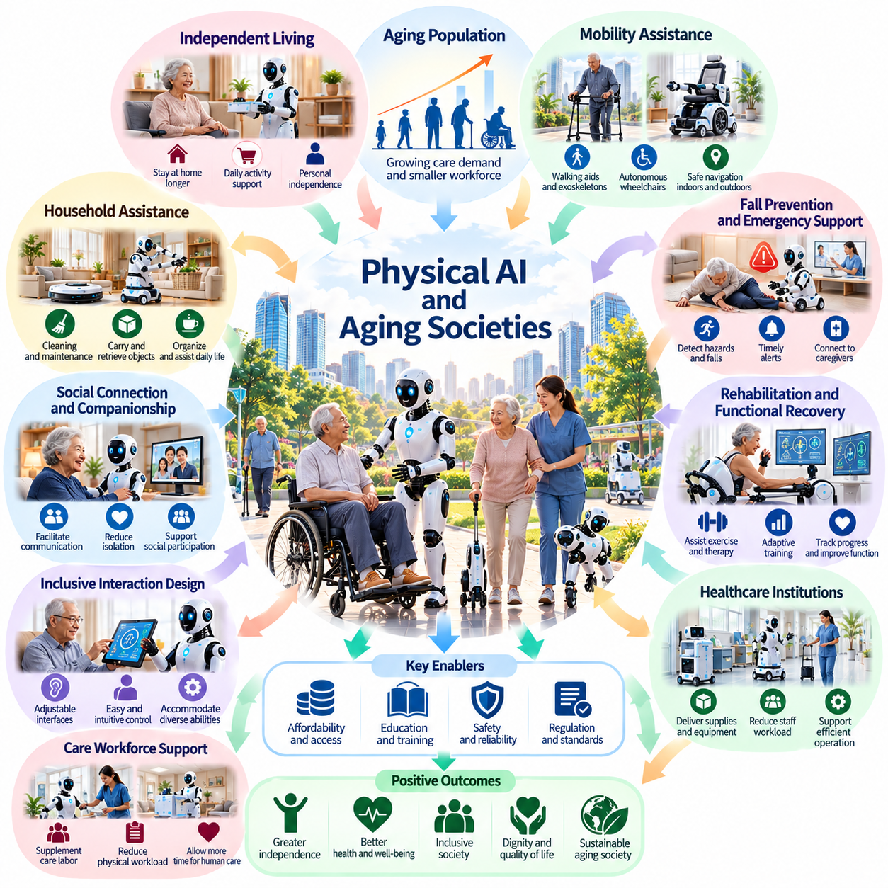
인구 고령화(Population Aging)는 많은 국가의 경제 및 사회 구조(Economic and Social Structures)를 변화시키면서 의료(Healthcare), 노동시장(Labor Markets), 장기 돌봄(Long-Term Care)에 새로운 과제를 제기하고 있다. 피지컬 인공지능(Physical AI)은 지능형 물리적 지원(Intelligent Physical Assistance)을 제공함으로써 고령화 사회(Aging Societies)가 필수 서비스를 유지하도록 도울 수 있다. 자율 로봇(Autonomous Robots)은 고령자, 돌봄 제공자(Caregivers), 공공기관(Public Institutions)을 지원할 수 있지만, 그 효과는 접근성(Accessibility), 신뢰성(Reliability), 경제성(Affordability), 개인의 자율성(Individual Autonomy)에 대한 존중에 따라 달라진다.
고령화 사회는 일반적으로 생산가능인구(Working-Age Population)의 변화와 함께 돌봄 수요(Care Demand)가 증가하는 특징을 보인다. 노동력이 감소하면 의료, 교통, 가사 지원(Household Assistance), 인프라 유지보수(Infrastructure Maintenance)에 대한 부담이 커질 수 있다. 피지컬 인공지능은 자율 이동(Autonomous Mobility), 물체 조작(Manipulation), 환경 상호작용(Environmental Interaction)을 통해 인간 노동을 보완할 수 있는 잠재적 수단을 제공한다. 그러나 로봇은 인간 돌봄 제공자를 보편적으로 대체하는 수단이 아니라 상호보완적인 자원(Complementary Resources)으로 이해되어야 한다.
독립적인 생활(Independent Living)은 고령자를 위한 로봇 지원(Robotic Assistance)의 핵심 목표이다. 많은 사람은 시설 돌봄(Institutional Care)으로 이동하기보다 익숙한 가정과 지역사회에서 계속 생활하기를 선호한다. 모바일 로봇(Mobile Robots), 지능형 가정용 장치(Intelligent Household Devices), 적응형 보조 시스템(Adaptive Assistive Systems)은 물건 가져오기, 물품 운반, 실내 환경 이동과 같은 일상 활동(Daily Activities)을 지원할 수 있다. 이러한 역량은 개인의 생활 방식(Personal Routines)과 독립성을 유지하면서 신체적 제약(Physical Barriers)을 줄일 수 있다.
이동 지원(Mobility Assistance)은 고령화 사회에서 피지컬 인공지능의 중요한 응용 분야이다. 자율 휠체어(Autonomous Wheelchairs), 로봇 보행 보조 장치(Robotic Walking Aids), 지능형 경로 탐색 시스템(Intelligent Navigation Systems)은 개인이 가정, 의료시설, 공공장소를 이동하도록 지원할 수 있다. 효과적인 시스템은 변화하는 이동 능력(Mobility Capabilities)과 환경 조건(Environmental Conditions)에 적응해야 한다. 안전한 경로 탐색(Safe Navigation), 안정적인 신체 지지(Stable Physical Support), 직관적인 제어(Intuitive Controls), 접근 가능한 인프라(Accessible Infrastructure)는 실제 도입을 위한 필수 요소이다.
낙상 예방(Fall Prevention)과 응급 지원(Emergency Assistance)은 고령 인구(Older Populations)에게 특히 중요하다. 환경 센서(Environmental Sensors)와 움직임 분석(Movement Analysis) 기능을 갖춘 로봇 시스템은 위험 요소를 식별하고, 비정상적인 사건을 감지하며, 신속한 대응을 지원할 수 있다. 그러나 자동화된 모니터링(Automated Monitoring)은 오경보(False Alarms), 사고 감지 실패(Missed Incidents), 불필요한 감시(Unnecessary Surveillance)의 위험을 수반한다. 효과적인 배치를 위해서는 신중한 검증(Validation), 적절한 단계별 대응 절차(Escalation Procedures), 개인의 존엄성(Personal Dignity)을 보존하는 개인정보 보호 조치(Privacy Protections)가 필요하다.
피지컬 인공지능은 재활(Rehabilitation)과 기능 회복(Functional Recovery)도 지원할 수 있다. 로봇 재활 장치(Robotic Rehabilitation Devices)는 반복적인 움직임을 보조하고, 제어된 신체적 지지(Controlled Physical Support)를 제공하며, 운동 수행(Exercise Performance)에 관한 정보를 수집할 수 있다. 적응형 시스템(Adaptive Systems)은 개인의 능력과 회복 진행 상황에 따라 지원 수준을 조정할 수 있다. 그러나 재활 목표(Rehabilitation Objectives)는 적절한 전문가 감독(Professional Supervision) 아래 유지되어야 하며, 로봇 기술은 임상적 판단(Clinical Judgment)과 개인화된 돌봄 계획(Personalized Care Planning)을 대체하는 것이 아니라 지원해야 한다.
가사 지원(Household Assistance)은 일상생활의 신체적 부담(Physical Demands)을 줄일 수 있다. 로봇은 청소, 물건 운반, 물품 정리, 일부 유지보수 작업(Selected Maintenance Tasks)을 지원할 수 있다. 이러한 역량은 근력 저하(Reduced Strength), 이동성 제한(Limited Mobility), 피로(Fatigue)로 인해 일상 활동이 어려워질 때 특히 유용하다. 성공적인 시스템은 다양한 주거 구조(Household Layouts)와 개인의 선호도를 수용하면서 물건이 복잡하게 배치되고 지속적으로 변화하는 가정 환경(Changing Home Environments)에서도 안전하게 작동해야 한다.
고령화 사회는 의료기관(Healthcare Institutions)과 거주형 돌봄 시설(Residential Care Facilities)에서 로봇 지원의 혜택을 얻을 수 있다. 자율 이동 로봇(Autonomous Mobile Robots)은 물품을 운반하고, 장비를 전달하며, 일상적인 물류 업무(Routine Logistics)를 지원함으로써 돌봄 전문가(Care Professionals)의 반복적인 업무 부담을 줄일 수 있다. 이러한 응용은 운영 효율성(Operational Efficiency)을 향상시키고 직원들이 직접적인 인간 돌봄(Direct Human Care)에 집중하도록 할 수 있다. 그러나 시설 내 배치(Institutional Deployment)를 위해서는 기존 업무 흐름(Existing Workflows)과의 안정적인 통합 및 장애 발생 시 명확한 책임 소재가 필요하다.
돌봄 인력 부족(Care Workforce Shortages)은 피지컬 인공지능 개발의 중요한 동기이다. 인구 고령화가 빠르게 진행되는 지역에서는 전문 돌봄 제공자(Professional Caregivers)에 대한 수요가 가용 노동력(Available Labor)보다 빠르게 증가할 수 있다. 로봇은 자재 취급(Material Handling), 이동 지원, 일상적인 운송(Routine Transportation)과 같이 신체적으로 부담이 큰 작업을 보완할 수 있다. 로봇의 가치는 자동화가 인력 부족을 자동으로 해결한다는 가정이 아니라 실제 업무 부담 감소(Workload Reduction)와 돌봄의 질(Care Quality) 향상을 통해 평가되어야 한다.
사회적 고립(Social Isolation)과 외로움(Loneliness)은 고령화 사회의 또 다른 중요한 문제이다. 상호작용형 로봇(Interactive Robots)은 의사소통을 촉진하고, 알림(Reminders)을 제공하며, 가족이나 지역사회 서비스(Community Services)와의 연결을 지원할 수 있다. 이러한 기능은 의미 있는 상호작용(Meaningful Interaction)의 기회를 확대할 때 유익할 수 있다. 그러나 인공적 동반자 관계(Artificial Companionship)가 인간과의 접촉(Human Contact)을 줄이는 정당화 수단이 되어서는 안 된다. 로봇 지원은 인간관계를 대체하기보다 사회적 참여(Social Participation)를 강화해야 한다.
인간-로봇 상호작용(Human–Robot Interaction)은 고령자 사이에 존재하는 감각적(Sensory), 인지적(Cognitive), 신체적(Physical) 능력의 차이를 고려해야 한다. 인터페이스(Interfaces)는 조정 가능한 말하기 속도(Adjustable Speech Speed), 읽기 쉬운 시각 정보(Readable Visual Information), 단순화된 명령(Simplified Commands), 대체 상호작용 방식(Alternative Interaction Methods)을 필요로 할 수 있다. 시스템은 실제 나이(Chronological Age)가 기술적 능력(Technical Ability)을 결정한다고 가정해서는 안 된다. 포용적 설계(Inclusive Design)는 교육훈련(Training), 피드백(Feedback), 점진적인 친숙화(Gradual Familiarization)의 기회를 제공하면서 개인 간 차이를 수용해야 한다.
신뢰(Trust)와 인식된 안전성(Perceived Safety)은 로봇 지원의 도입에 큰 영향을 미친다. 고령자는 예측할 수 없게 움직이거나, 복잡한 절차를 요구하거나, 불명확한 피드백을 제공하는 시스템의 사용을 주저할 수 있다. 신뢰는 일관된 성능(Consistent Performance), 이해하기 쉬운 행동(Understandable Behavior), 접근 가능한 인간 지원(Accessible Human Support)을 통해 형성된다. 시연(Demonstrations)과 감독하에 진행되는 초기 체험(Supervised Introductory Experiences)은 사용자가 원하지 않는 기술적 의존(Technological Dependence)을 강요받지 않으면서 특정 로봇 서비스가 자신의 요구에 적합한지 평가하도록 도울 수 있다.
경제적 접근성(Economic Accessibility)은 피지컬 인공지능이 고령 인구 전체에 폭넓은 혜택을 제공할 수 있는지를 결정한다. 첨단 로봇 시스템(Advanced Robotic Systems)은 상당한 구매 비용(Purchase Costs), 유지보수 비용(Maintenance Costs), 소프트웨어 비용(Software Costs), 기술 지원 비용(Technical Support Costs)을 수반할 수 있다. 보험 체계(Insurance Arrangements), 공공 보조금(Public Subsidies), 임대 프로그램(Rental Programs), 지역사회 기반 서비스 모델(Community-Based Service Models)은 접근성을 향상시킬 수 있다. 정책 입안자(Policymakers)는 인프라 가용성(Infrastructure Availability)의 불평등도 고려하고 기술적 지원이 고소득 가구(Higher-Income Households)에 집중되지 않도록 해야 한다.
농촌 및 지리적으로 고립된 지역사회(Rural and Geographically Isolated Communities)는 인구 고령화와 관련하여 고유한 과제에 직면할 수 있다. 제한된 의료 접근성(Limited Healthcare Access), 교통의 어려움(Transportation Difficulties), 지역 서비스 제공자(Local Service Providers)의 부족은 보조 기술(Assistive Technologies)의 중요성을 높일 수 있다. 피지컬 인공지능은 일부 배송(Delivery), 점검(Inspection), 가사 지원 작업을 수행할 수 있다. 그러나 실제 배치를 위해서는 연결성 제약(Connectivity Limitations), 유지보수 서비스의 가용성(Maintenance Availability), 험난한 지형(Difficult Terrain), 신뢰할 수 있는 지역 지원(Local Support)의 필요성을 고려해야 한다.
데이터 거버넌스(Data Governance)는 로봇 시스템이 개인 주거 공간(Private Homes)과 돌봄 환경(Care Environments)에서 작동할 때 특히 중요하다. 카메라, 마이크, 움직임 센서(Movement Sensors), 행동 모델(Behavioral Models)은 일상생활 패턴(Daily Routines)과 개인 활동(Personal Activities)에 관한 상세한 정보를 수집할 수 있다. 이러한 데이터는 지원 품질을 개선할 수 있지만 개인정보 보호 및 보안 위험(Privacy and Security Risks)도 발생시킨다. 적절한 거버넌스를 위해서는 데이터 최소화(Data Minimization), 명확한 동의 절차(Consent Procedures), 안전한 데이터 처리(Secure Processing), 정보 접근(Information Access)과 보존(Retention)에 관한 투명한 규칙이 필요하다.
피지컬 인공지능은 고령자의 경제활동 참여(Economic Participation)에도 영향을 미칠 수 있다. 보조 로봇(Assistive Robots)과 적응형 작업대(Adaptive Workstations)는 신체적 부담을 줄이고, 계속 일하기를 원하는 개인이 특정 업무를 더욱 편안하게 수행하도록 지원할 수 있다. 이러한 기술은 유연한 은퇴(Flexible Retirement)와 숙련된 활동(Skilled Activities)에 대한 지속적인 참여를 지원할 수 있다. 그러나 자동화는 개인의 선호도나 능력을 넘어 계속 일하도록 압박하는 것이 아니라 자발적인 기회(Voluntary Opportunities)를 확대해야 한다.
도시계획(Urban Planning)과 인프라 설계(Infrastructure Design)는 고령화 사회에서 로봇 지원의 유용성에 영향을 미친다. 접근 가능한 건축물(Accessible Buildings), 무장애 교통(Barrier-Free Transportation), 신뢰할 수 있는 통신망(Reliable Communication Networks), 로봇 친화적 공공 공간(Robot-Compatible Public Spaces)은 이동성과 서비스 제공(Service Delivery)을 개선할 수 있다. 부적절하게 설계된 인프라는 충분한 역량을 갖춘 로봇조차 효과적으로 작동하지 못하게 할 수 있다. 로봇 개발자(Robotics Developers), 지방자치단체(Municipalities), 돌봄 기관(Care Institutions) 사이의 협력적 계획(Coordinated Planning)은 배치 성과(Deployment Outcomes)를 개선할 수 있다.
공공정책(Public Policy)은 피지컬 인공지능을 인구구조 변화에 대한 적응 전략(Demographic Adaptation Strategy)의 일부로 평가해야 한다. 로봇 기술(Robotics)만으로는 인구 고령화와 관련된 재정적(Financial), 사회적(Social), 제도적(Institutional) 과제를 해결할 수 없다. 효과적인 전략은 보조 기술과 의료 개혁(Healthcare Reform), 돌봄 제공자 지원(Caregiver Support), 접근 가능한 주거(Accessible Housing), 지역사회 서비스(Community Services)를 결합할 수 있다. 투자 결정(Investment Decisions)은 장기 운영 비용(Long-Term Operational Costs), 입증된 혜택(Demonstrated Benefits), 안전성, 공평한 분배(Equitable Distribution)를 고려해야 한다.
피지컬 인공지능의 장기적인 영향(Long-Term Impact)은 고령자가 자신의 삶에 대한 실질적인 통제권(Meaningful Control)을 유지할 수 있는지에 따라 달라진다. 경직된 일상 절차(Rigid Routines), 과도한 모니터링(Excessive Monitoring), 동의 없는 자동화된 의사결정(Automated Decisions)을 강요하는 시스템은 신체적 지원을 제공하더라도 자율성을 훼손할 수 있다. 인간 중심 설계(Human-Centered Design)는 사용자가 선호도를 설정하고, 지원 방식을 수정하며, 인간의 개입(Human Intervention)을 요청할 수 있도록 해야 한다. 존엄성(Dignity)과 자기결정권(Self-Determination)은 기술적 성공(Technological Success)을 평가하는 핵심 기준으로 유지되어야 한다.
미래의 고령화 사회는 가정용 로봇(Home Robots), 의료 플랫폼(Healthcare Platforms), 자율 교통(Autonomous Transportation), 지역사회 인프라(Community Infrastructure)가 통합된 생태계(Integrated Ecosystems)를 발전시킬 수 있다. 이러한 시스템은 변화하는 개인의 요구에 대응하면서 서로 다른 환경 사이에서 지원을 조정할 수 있다. 이러한 통합을 실현하려면 상호운용성(Interoperability), 신뢰할 수 있는 서비스 연속성(Service Continuity), 시스템적 의존성(Systemic Dependence)에 대한 안전장치(Safeguards)가 필요하다. 자동화된 조정(Automated Coordination)이 불확실성이나 실패에 직면할 때 인간 감독(Human Oversight)을 이용할 수 있어야 한다.
궁극적으로 피지컬 인공지능은 인간의 역량(Human Capabilities)을 확장하고, 신체적 부담(Physical Burdens)을 줄이며, 필수 서비스(Essential Services)에 대한 접근성을 개선함으로써 고령화 사회를 지원할 기회를 제공한다. 가장 중요한 기여는 고령자가 더 오랜 기간 활동적이고(Active), 사회적으로 연결되며(Connected), 독립적인(Independent) 삶을 유지하도록 돕는 데 있을 수 있다. 이러한 혜택을 실현하려면 기술 혁신(Technological Innovation)에 포용적 설계(Inclusive Design), 책임 있는 거버넌스(Responsible Governance), 지속가능한 경제 구조(Sustainable Economics), 인간관계와 존엄성에 대한 지속적인 존중을 결합해야 한다.

06.07. Disability Inclusion and Accessibility
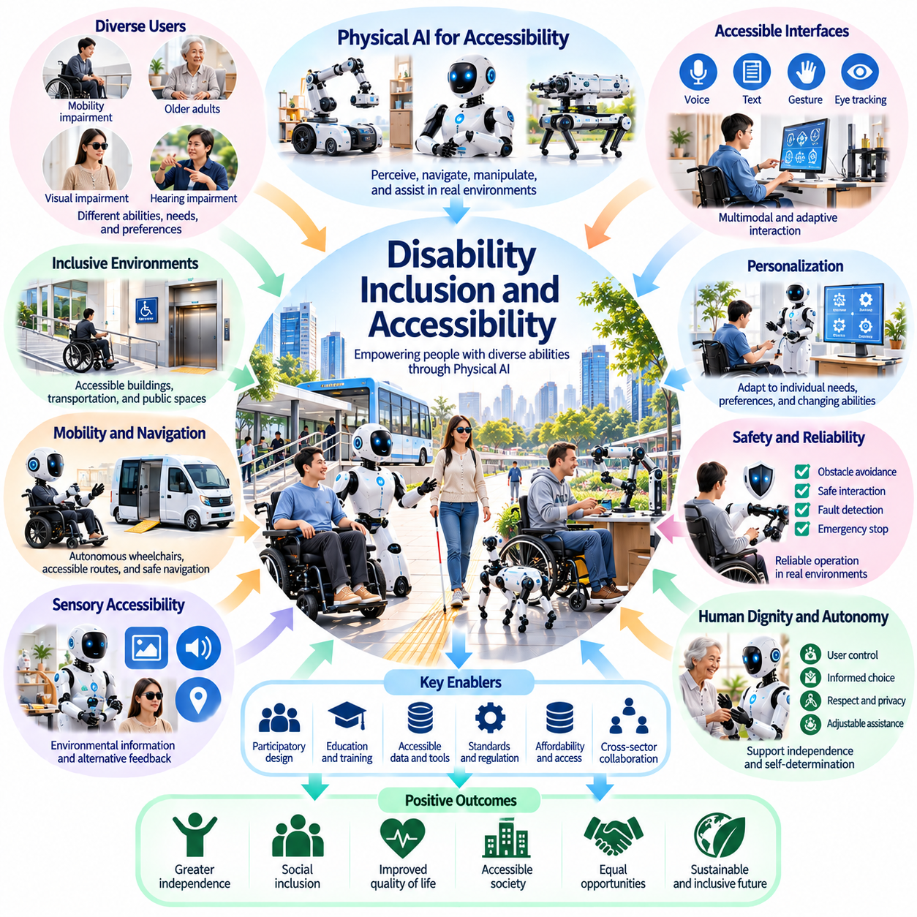
장애 포용(Disability Inclusion)은 지능형 로봇 시스템(Intelligent Robotic Systems)이 사람들이 물리적 환경(Physical Environments)과 상호작용하는 방식을 변화시킬 수 있다는 점에서 피지컬 인공지능(Physical AI)의 사회적 영향(Social Impact)을 구성하는 근본적인 요소이다. 인지(Perception), 이동(Mobility), 조작(Manipulation) 능력을 갖춘 로봇은 일상 활동 참여를 제한하는 장벽을 줄일 수 있다. 그러나 기술적 역량(Technological Capability)만으로 포용이 보장되지는 않는다. 접근성(Accessibility), 경제적 부담 가능성(Affordability), 개인의 자율성(Individual Autonomy), 공평한 참여(Equitable Participation)가 시스템 개발과 배치를 이끌어야 한다.
장애(Disability)는 개인의 신체적 또는 인지적 제약(Physical or Cognitive Limitation)만으로 이해되어서는 안 된다. 많은 제약은 다양한 인간의 능력(Diverse Human Capabilities)을 수용하지 못하는 환경, 서비스, 기술에서 발생한다. 피지컬 인공지능은 개인의 요구와 변화하는 상황에 맞추어 지원을 조정함으로써 이러한 장벽을 해결하는 데 기여할 수 있다. 그보다 폭넓은 가치는 모든 사람이 인간의 움직임, 의사소통, 상호작용에 관한 표준화된 가정(Standardized Assumptions)에 맞추도록 요구하지 않으면서 사회적 참여(Participation)를 가능하게 하는 데 있다.
보조 로봇 기술(Assistive Robotics)은 지속적인 지원이 필요한 활동을 수행하도록 도움으로써 독립성(Independence)을 확대할 수 있다. 모바일 매니퓰레이터(Mobile Manipulators)는 물건을 가져오고, 가정용 장비를 작동시키며, 특정 일상 작업을 지원할 수 있다. 로봇 이동 플랫폼(Robotic Mobility Platforms)은 접근 가능한 환경에서의 이동을 지원할 수 있다. 이러한 역량은 개인이 어떤 지원을 받을 것인지, 지원이 어떻게 작동할 것인지, 언제 중단할 것인지를 결정할 수 있을 때 가장 큰 의미를 갖는다.
접근성은 로봇 시스템 설계(Robotic System Design)의 초기 단계부터 통합되어야 한다. 단일 상호작용 방식(Single Interaction Method)을 중심으로 개발된 인터페이스(Interfaces)는 시각, 청각, 운동 또는 인지 장애(Visual, Hearing, Motor, or Cognitive Disabilities)가 있는 사람들을 배제할 수 있다. 다중모달 상호작용(Multimodal Interaction)은 음성(Speech), 텍스트(Text), 촉각 피드백(Tactile Feedback), 제스처 인식(Gesture Recognition), 대체 제어 장치(Alternative Control Devices)를 결합할 수 있다. 유연한 설정(Flexible Configurations)은 사용자가 경직된 기계 요구사항에 자신을 맞추는 대신 자신의 능력에 적합한 의사소통 방식을 선택하도록 한다.
피지컬 인공지능은 기존 교통 시스템(Conventional Transportation)과 건축 환경(Built Environments)에서 장벽을 경험하는 개인의 이동성을 향상시킬 수 있다. 자율 휠체어(Autonomous Wheelchairs), 로봇 경로 안내 보조 장치(Robotic Navigation Assistants), 지능형 이동 장치(Intelligent Mobility Devices)는 경로 계획(Route Planning)과 장애물 회피(Obstacle Avoidance)를 지원할 수 있다. 그러나 신뢰할 수 있는 작동을 위해서는 고도화된 인지 기술(Advanced Perception) 이상의 요소가 필요하다. 접근 가능한 통로(Accessible Pathways), 엘리베이터(Elevators), 표준화된 인프라(Standardized Infrastructure), 적절한 안전 메커니즘(Safety Mechanisms)은 실용적이고 공평한 이동성을 위한 필수 요소이다.
로봇 조작(Robotic Manipulation)은 상지 기능(Upper-Limb Function)이 제한되거나 근력(Physical Strength)이 감소한 개인에게 새로운 기회를 제공한다. 보조 로봇 팔(Assistive Robotic Arms)은 사용자가 물건에 손을 뻗고, 도구를 다루며, 가정 환경과 상호작용하도록 도울 수 있다. 성공적인 지원을 위해서는 정밀한 제어(Precise Control), 적절한 힘 조절(Force Regulation), 개인 선호도에 대한 적응(Adaptation to Personal Preferences)이 필요하다. 시스템은 어떤 활동이 필요하거나 바람직한지를 자동으로 결정하기보다 사용자 주도 조작(User-Directed Manipulation)을 우선해야 한다.
감각적 접근성(Sensory Accessibility)은 지능형 물리 시스템(Intelligent Physical Systems)에 추가적인 기회를 제공한다. 로봇은 환경 설명(Environmental Descriptions)을 제공하고, 장애물을 식별하며, 공간 정보(Spatial Information)를 전달하거나 시각적 신호(Visual Signals)를 대체 피드백(Alternative Feedback)으로 변환할 수 있다. 청각 장애(Hearing Impairments)가 있는 개인을 위해 로봇 인터페이스는 시각적 알림(Visual Notifications)과 접근 가능한 의사소통 방식(Accessible Communication Methods)을 포함할 수 있다. 이러한 기능은 다양한 환경 조건에서도 신뢰성을 유지하면서 기존 보조 기술(Assistive Technologies)을 보완해야 한다.
인지적 접근성(Cognitive Accessibility) 역시 피지컬 인공지능 설계에서 중요하다. 일부 사용자는 단순화된 지침(Simplified Instructions), 예측 가능한 상호작용 순서(Predictable Interaction Sequences), 상황별 알림(Contextual Reminders), 의사결정을 위한 추가 시간의 혜택을 얻을 수 있다. 적응형 인터페이스(Adaptive Interfaces)는 의미 있는 선택권(Meaningful Choices)을 유지하면서 불필요한 복잡성을 줄일 수 있다. 설계자는 인지적 차이(Cognitive Differences)를 의사결정 능력(Decision-Making Capacity)의 부재와 동일시해서는 안 된다. 자율성은 일반화된 제한이 아니라 개인화된 지원(Individualized Support)을 필요로 하기 때문이다.
인간의 존엄성(Human Dignity)과 자기결정권(Self-Determination)은 장애인 지원 로봇(Disability-Oriented Robotics)의 핵심 원칙으로 유지되어야 한다. 개인이 목표, 선호도, 개인적 경계(Personal Boundaries)에 대한 통제권을 유지할 때 지원은 역량 강화(Empowerment)로 이어진다. 반대로 경직된 일상 절차(Rigid Routines)를 강요하거나 사용자의 결정을 무시하는 시스템은 기존의 배제(Exclusion)를 재생산할 수 있다. 피지컬 인공지능은 조정 가능한 자율성(Adjustable Autonomy), 이해하기 쉬운 피드백(Understandable Feedback), 지원을 거부하거나 수정하거나 중단할 수 있는 접근 가능한 수단(Accessible Mechanisms)을 제공해야 한다.
참여형 설계(Participatory Design)는 엔지니어가 기술적 가정(Technical Assumptions)만으로 접근성 요구사항(Accessibility Requirements)을 정확하게 추론할 수 없기 때문에 필수적이다. 장애인은 요구사항을 식별하고, 시제품(Prototypes)을 평가하며, 수용 가능한 시스템 행동(Acceptable System Behavior)을 정의하는 과정에 직접 참여해야 한다. 이러한 참여는 기존 실험실 시험(Conventional Laboratory Testing)에서 간과하기 쉬운 실질적인 장벽을 드러낼 수 있다. 의미 있는 참여(Meaningful Participation)를 위해서는 장애인 공동체(Disability Communities)를 동질적인 집단(Homogeneous Population)으로 취급하지 않고 내부의 차이를 인정해야 한다.
개인화(Personalization)는 로봇 시스템이 개인의 신체적 능력(Physical Capabilities), 의사소통 선호도(Communication Preferences), 환경 조건(Environmental Conditions)에 적응할 때 접근성을 향상시킬 수 있다. 학습 기반 제어(Learning-Based Control)는 시간이 지남에 따라 변화하는 사용자 요구에 맞추어 지원을 조정하는 데 도움이 될 수 있다. 그러나 적응(Adaptation)은 투명하고 되돌릴 수 있어야 한다. 사용자는 중요한 행동 변화(Significant Behavioral Changes)를 이해하고 자동화 모델(Automated Models)이 형성한 부적절한 가정(Inappropriate Assumptions)을 수정할 기회를 유지해야 한다.
안전 요구사항(Safety Requirements)은 지원에 의존하는 사용자에게 로봇 장애(Robotic Failures)가 미치는 결과를 고려해야 한다. 예상하지 못한 시스템 종료(Unexpected Shutdowns), 경로 탐색 오류(Navigation Errors), 과도한 접촉력(Excessive Contact Forces), 접근하기 어려운 비상 제어 장치(Inaccessible Emergency Controls)는 심각한 위험을 초래할 수 있다. 신뢰할 수 있는 보조 시스템(Assistive Systems)에는 고장 감지(Fault Detection), 안전한 복구 절차(Safe Recovery Procedures), 적절한 인간 지원(Human Support)이 필요하다. 평가에는 사용자가 독립적인 신체 행동을 통해 장비 고장을 쉽게 보완할 수 없는 현실적인 조건도 포함되어야 한다.
경제적 접근성(Economic Accessibility)은 장애 포용적 피지컬 인공지능(Disability-Inclusive Physical AI)의 주요 과제이다. 첨단 로봇 장치(Advanced Robotic Devices)는 고가의 하드웨어(Hardware), 전문 유지보수(Specialized Maintenance), 소프트웨어 구독(Software Subscriptions), 지속적인 기술 지원(Ongoing Technical Support)을 필요로 할 수 있다. 이러한 비용은 시스템이 상당한 혜택을 제공하더라도 도입을 방해할 수 있다. 공공 재정 지원(Public Funding), 보험 보장(Insurance Coverage), 수리 가능한 설계(Repairable Designs), 공동 지원 인프라(Shared Support Infrastructure)는 접근성을 향상시킬 수 있지만, 정책은 장기적인 경제성(Long-Term Affordability)과 서비스 연속성(Service Continuity)도 고려해야 한다.
디지털 인프라(Digital Infrastructure)는 추가적인 배제 형태를 만들어낼 수 있다. 지속적인 클라우드 연결(Continuous Cloud Connectivity), 고가의 컴퓨팅 서비스(Expensive Computing Services), 독점적 인터페이스(Proprietary Interfaces)를 요구하는 로봇 시스템은 서비스가 부족한 지역사회(Underserved Communities)에서 이용하기 어려울 수 있다. 원격 플랫폼(Remote Platforms)에 대한 의존성은 신뢰성과 개인정보 보호 문제도 초래할 수 있다. 엣지 컴퓨팅(Edge Computing), 오프라인 기능(Offline Functionality), 상호운용 가능한 인터페이스(Interoperable Interfaces), 접근 가능한 유지보수 서비스(Accessible Maintenance Services)는 이러한 장벽을 줄이면서 운영 회복탄력성(Operational Resilience)을 향상시킬 수 있다.
피지컬 인공지능은 장애인의 교육 및 고용 기회(Educational and Employment Opportunities)를 확대할 수 있다. 적응형 작업대(Adaptive Workstations), 로봇 보조 장치(Robotic Assistants), 접근 가능한 자동화(Accessible Automation)는 물리적 조작이나 이동이 필요한 활동에 대한 참여를 지원할 수 있다. 이러한 기술은 개인이 직업적 목표(Professional Goals)를 포기하도록 요구하지 않으면서 환경적 장벽(Environmental Barriers)을 줄일 수 있다. 그러나 고용주와 기관은 자동화를 합리적 편의 제공(Reasonable Accommodation)이나 포용적인 조직 운영 관행(Inclusive Organizational Practices)의 대체 수단으로 사용해서는 안 된다.
공공 환경(Public Environments)은 보조 로봇 기술의 발전과 함께 변화해야 한다. 건축물(Buildings), 교통망(Transportation Networks), 의료시설(Healthcare Facilities), 지역사회 공간(Community Spaces)은 다양한 로봇 이동 및 상호작용 요구사항(Robotic Mobility and Interaction Requirements)을 수용해야 한다. 유니버설 디자인 원칙(Universal Design Principles)은 불필요한 물리적 장벽을 줄임으로써 인간 사용자와 보조 기계(Assistive Machines) 모두에게 혜택을 제공할 수 있다. 분절된 해결책(Fragmented Solutions)을 방지하려면 도시계획 전문가(Urban Planners), 접근성 전문가(Accessibility Specialists), 로봇 개발자(Robotics Developers), 장애인 단체(Disability Organizations) 사이의 협력이 필요하다.
개인정보 보호(Privacy)와 데이터 거버넌스(Data Governance)는 보조 로봇이 개인 활동(Personal Activities)과 기능적 역량(Functional Capabilities)에 관한 정보를 수집할 때 특별한 주의가 필요하다. 센서 관측(Sensor Observations)은 이동, 의사소통, 일상생활과 관련된 민감한 패턴(Sensitive Patterns)을 드러낼 수 있다. 사용자는 데이터 수집(Data Collection), 공유(Sharing), 보존(Retention)에 대한 실질적인 통제권(Meaningful Control)을 유지해야 한다. 접근성이 과도한 감시(Excessive Surveillance)나 개인정보의 강제적 공개(Compulsory Disclosure)를 정당화하는 수단이 되어서는 안 된다.
사회적 태도(Social Attitudes) 역시 피지컬 인공지능이 진정한 포용(Genuine Inclusion)을 실현하는지에 영향을 미친다. 보조 로봇은 실질적인 장벽을 줄일 수 있지만 차별(Discrimination), 낙인(Stigma), 제도적 배제(Institutional Exclusion)를 독립적으로 제거할 수는 없다. 대중적 의사소통(Public Communication)은 장애인을 기술적 개입(Technological Intervention)의 수동적인 수혜자(Passive Beneficiaries)로 묘사하는 것을 피해야 한다. 대신 로봇 시스템은 주체성(Agency), 사회적 참여(Social Participation), 다양한 형태의 독립적인 생활(Independent Living)을 지원하는 도구로 이해되어야 한다.
평가 프레임워크(Evaluation Frameworks)는 작업 완료(Task Completion)나 기술적 성능(Technical Performance) 이상의 요소를 측정해야 한다. 관련 성과에는 사용자 자율성(User Autonomy), 교육 및 고용 참여(Participation in Education and Employment), 다양한 환경에서의 접근성(Accessibility Across Environments), 인식된 존엄성(Perceived Dignity), 지속적인 지원의 신뢰성(Reliability of Ongoing Support)이 포함된다. 종단적 평가(Longitudinal Assessment)는 사용자 요구와 시스템 역량이 변화함에 따라 초기 혜택이 유지되는지를 확인할 수 있다. 성공은 로봇 기술의 정교함(Robotic Sophistication)을 시연하는 것이 아니라 실제 삶의 경험(Lived Experience)에서 나타나는 의미 있는 개선을 통해 정의되어야 한다.
거버넌스(Governance)는 로봇 시스템의 전체 수명주기(Robotic System Lifecycle)에 걸쳐 접근성을 지속적인 의무(Continuing Obligation)로 확립해야 한다. 조달 요구사항(Procurement Requirements), 상호운용성 표준(Interoperability Standards), 포용적 시험(Inclusive Testing), 유지보수 규정(Maintenance Provisions), 접근 가능한 불만 처리 절차(Accessible Complaint Procedures)는 책무성(Accountability)을 강화할 수 있다. 규제 접근 방식(Regulatory Approaches)은 로봇이 의도된 기술적 기능을 올바르게 수행하더라도 인터페이스 설계, 가격, 인프라, 서비스 제한(Service Restrictions)으로 인해 배제가 발생할 수 있음을 인식해야 한다.
궁극적으로 장애 포용적 피지컬 인공지능은 단일한 독립성 모델(Single Model of Independence)을 규정하기보다 개인에게 제공되는 선택의 범위(Range of Choices)를 확대해야 한다. 지능형 로봇 지원(Intelligent Robotic Assistance)은 물리적 장벽을 줄이고, 자기결정권(Self-Determination)을 지원하며, 사회적 참여를 위한 새로운 기회를 창출할 수 있다. 장기적인 사회적 가치(Long-Term Societal Value)는 기술 발전(Technological Progress)이 보편적 접근성(Universal Accessibility), 공평한 분배(Equitable Distribution), 인간의 존엄성(Human Dignity), 그리고 이러한 시스템의 영향을 받는 사람들의 직접적인 참여(Direct Participation)와 결합되는지에 따라 결정될 것이다.

06.08. Education and Human Skill Transformation
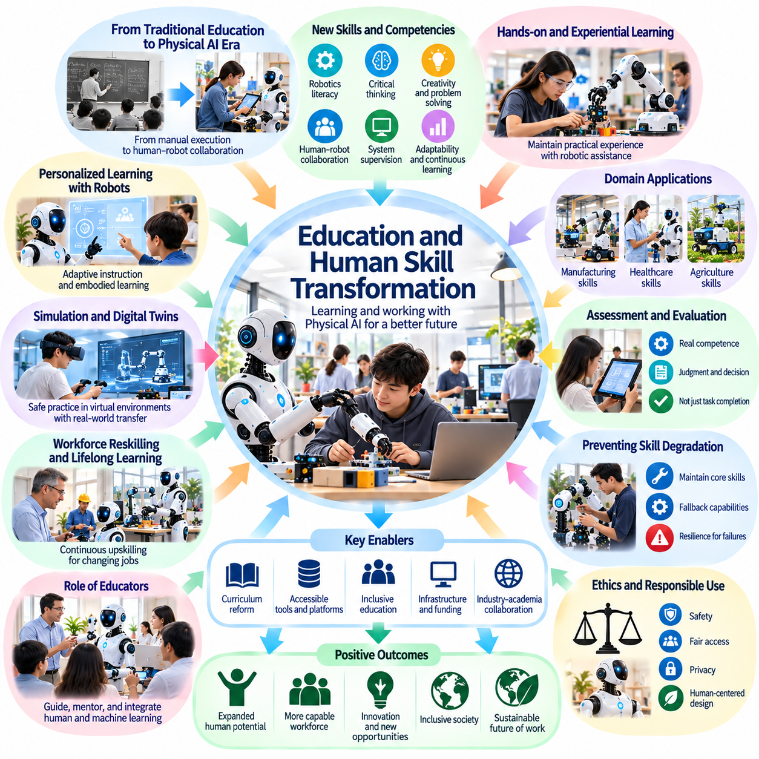
피지컬 인공지능(Physical AI)이 작업장, 학교, 일상 환경에 통합되면서 교육(Education)과 인간의 기술 개발(Human Skill Development)은 상당한 변화를 겪게 될 것이다. 인지(Perception), 추론(Reasoning), 물리적 행동(Physical Action) 능력을 갖춘 자율 로봇(Autonomous Robots)은 사람들이 습득하고 유지해야 하는 역량의 종류를 변화시킬 수 있다. 핵심적인 교육 과제는 독립적인 판단(Independent Judgment), 실무 역량(Practical Competence), 창의성(Creativity), 적응력(Adaptability)을 유지하면서 지능형 기계(Intelligent Machines)와 협력할 수 있도록 개인을 준비시키는 것이다.
전통적인 교육(Traditional Education)은 지식 습득(Knowledge Acquisition), 절차적 기술(Procedural Skills), 신체적·인지적 작업(Physical and Cognitive Tasks)의 반복적인 연습을 강조해 왔다. 피지컬 인공지능은 이러한 활동의 일부를 자동화하여 학습과 실행(Learning and Execution) 사이의 관계를 변화시킬 수 있다. 학생들은 모든 작업을 수동으로 수행하기보다 로봇 프로세스(Robotic Processes)를 감독하는 역할을 점점 더 많이 수행할 수 있다. 따라서 교육은 기계에 위임할 수 있는 기술(Delegable Skills)과 책임 있는 의사결정(Responsible Decision-Making)에 필수적인 기초적 이해(Foundational Understanding)를 구분해야 한다.
인간의 기술 전환(Human Skill Transformation)이 반드시 실무 능력(Practical Abilities)의 소멸을 의미하는 것은 아니다. 오히려 많은 직업에서 인간과 기계 사이의 책임 재분배(Redistribution of Responsibilities)가 발생할 수 있다. 근로자는 반복적인 물리적 작업(Repetitive Physical Execution)에서 계획(Planning), 감독(Supervision), 예외 상황 처리(Exception Handling), 시스템 개선(System Improvement)으로 역할을 전환할 수 있다. 이러한 변화에는 분야별 전문지식(Domain Expertise)과 로봇 리터러시(Robotics Literacy), 분석적 추론(Analytical Reasoning), 운영 상황 인식(Operational Awareness)을 결합한 교육 프로그램이 필요하다.
로봇 리터러시(Robotics Literacy)는 일반 교육(General Education)의 중요한 구성요소가 될 것이다. 개인은 자율 기계(Autonomous Machines)가 환경을 인지하고, 명령을 해석하며, 행동을 선택하고, 어떤 한계에 직면하는지를 이해해야 한다. 이러한 지식이 모든 사람을 로봇공학자(Robotics Engineer)로 만들어야 한다는 의미는 아니다. 그러나 센서(Sensors), 제어 시스템(Control Systems), 기계학습(Machine Learning), 안전 경계(Safety Boundaries)에 대한 기본적인 이해는 사용자가 로봇의 행동을 평가하고 인간의 개입(Human Intervention)이 필요한 상황을 인식하는 데 도움이 될 수 있다.
경험적 학습(Experiential Learning)은 로봇이 복잡한 물리적 작업을 수행할 수 있게 되더라도 여전히 필수적이다. 재료(Materials), 도구(Tools), 환경(Environments)과의 직접적인 상호작용은 힘(Forces), 운동(Motion), 불확실성(Uncertainty), 실질적인 제약조건(Practical Constraints)에 대한 직관을 발달시킨다. 자동화된 실행(Automated Execution)에만 의존하는 학생은 비현실적인 계획이나 안전하지 않은 행동을 인식하는 데 어려움을 겪을 수 있다. 교육 시스템은 로봇 지원을 통해 탐구와 실험을 확장하면서도 의미 있는 실습 경험(Hands-On Experiences)을 유지해야 한다.
피지컬 인공지능은 체화된 학습 환경(Embodied Learning Environments)을 통해 개인화 교육(Personalized Education)의 새로운 기회를 창출할 수 있다. 로봇 교사(Robotic Tutors)와 상호작용형 기계(Interactive Machines)는 물리적 원리를 시연하고, 실험실 실습(Laboratory Exercises)을 지원하며, 다양한 학습 요구(Learning Needs)에 맞추어 활동을 조정할 수 있다. 순수한 디지털 시스템(Purely Digital Systems)과 달리 체화된 로봇(Embodied Robots)은 추상적인 개념(Abstract Concepts)을 관찰 가능한 물리적 결과(Observable Physical Consequences)와 연결할 수 있다. 교육적 가치는 교수 품질(Instructional Quality), 신뢰할 수 있는 행동(Reliable Behavior), 적절한 인간 감독(Human Supervision)에 따라 달라진다.
인간-로봇 협업(Human–Robot Collaboration)에는 새로운 형태의 의사소통(Communication)과 조정(Coordination)이 필요하다. 학습자는 목표를 명시하고, 제약조건(Constraints)을 전달하며, 시스템 피드백(System Feedback)을 해석하고, 예상하지 못한 결과를 해결하는 방법을 이해해야 한다. 이러한 역량은 팀워크(Teamwork)와 유사하지만 기계의 불확실성(Machine Uncertainty)과 자동화된 의사결정(Automated Decision-Making)에 관련된 추가적인 과제를 포함한다. 교육 프로그램은 공동 제어(Shared Control), 작업 할당(Task Allocation), 안전한 개입(Safe Intervention)에 대한 실무 역량을 개발해야 한다.
비판적 사고(Critical Thinking)는 로봇 시스템이 권고사항을 제공하거나 자율적으로 결정을 실행할 때 점점 더 중요해진다. 학생과 근로자는 자동화된 행동을 수용하기 전에 출력 결과(Outputs)에 의문을 제기하고, 근거가 부족한 가정(Unsupported Assumptions)을 식별하며, 결과를 평가하는 방법을 배워야 한다. 과도한 신뢰(Excessive Trust)는 자동화 편향(Automation Bias)을 유발할 수 있으며, 지나친 회의적 태도(Excessive Skepticism)는 유익한 협업을 방해할 수 있다. 효과적인 교육은 입증된 시스템 역량(Demonstrated System Capabilities)에 기반한 적절하게 조정된 신뢰(Calibrated Trust)를 촉진해야 한다.
기술 저하(Skill Degradation)는 로봇 지원(Robotic Assistance)에 장기간 의존할 때 발생할 수 있는 잠재적인 결과이다. 기계가 이러한 작업을 지속적으로 수행하면 경로 탐색(Navigation), 장비 운용(Equipment Operation), 수동 조작(Manual Manipulation), 문제 해결 및 고장 진단(Troubleshooting) 능력이 약화될 수 있다. 모든 전통적인 기술을 이전 수준으로 유지할 필요는 없지만, 핵심적인 대체 운영 역량(Critical Fallback Capabilities)은 여전히 중요하다. 교육훈련은 시스템 장애(System Failures) 상황에서 안전성(Safety), 회복탄력성(Resilience), 독립적인 운영(Independent Operation)에 필요한 역량을 식별해야 한다.
인력 교육(Workforce Education)은 지속적인 기술 변화(Continuous Technological Change)에 대응할 수 있어야 한다. 로봇 플랫폼(Robotic Platforms)이 발전함에 따라 근로자는 지식과 실무 기술을 갱신할 기회를 반복적으로 필요로 할 수 있다. 평생학습 시스템(Lifelong Learning Systems)은 온라인 교육(Online Instruction), 시뮬레이션(Simulation), 감독하의 로봇 운용(Supervised Robot Operation), 현장 경험(Workplace Experience)을 결합할 수 있다. 효과적인 재교육(Reskilling)은 단기 기술 교육과정만으로 복잡한 고용 문제를 해결할 수 있다고 가정하기보다 실제 직업 전환(Occupational Transitions)에 대응해야 한다.
시뮬레이션(Simulation)과 디지털 트윈(Digital Twins)은 사람이나 장비를 불필요한 위험에 노출시키지 않고 학습자가 연습할 수 있도록 하여 로봇 교육(Robotics Education)에 대한 접근성을 확대할 수 있다. 가상 환경(Virtual Environments)은 경로 탐색 과제(Navigation Challenges), 조작 작업(Manipulation Tasks), 운영 장애(Operational Failures)를 재현할 수 있다. 그러나 시뮬레이션에서의 성능(Simulated Performance)이 실제 환경(Real-World Conditions)에서의 역량을 보장하지는 않는다. 교육훈련은 시뮬레이션과 물리적 실험(Physical Experimentation)을 결합하고, 모델링된 환경과 실제 환경 사이의 차이(Differences Between Modeled and Actual Environments)를 명시적으로 다루어야 한다.
피지컬 인공지능은 전문성(Expertise)을 인정하고 평가하는 방식도 변화시킬 수 있다. 전통적인 평가(Traditional Assessments)는 작업 완료(Task Completion), 속도(Speed), 절차적 정확성(Procedural Accuracy)을 강조하는 경우가 많다. 로봇 지원 환경(Robot-Assisted Environments)에서 의미 있는 역량은 적절한 자동화 수준(Automation Levels)을 선택하고, 장애를 진단하며, 건전한 판단(Sound Judgment)을 수행하는 능력을 포함할 수 있다. 교육 평가(Educational Assessment)는 특히 안전이 중요한 직업(Safety-Critical Occupations)에서 진정한 이해(Genuine Understanding)와 자동화 시스템에 성공적으로 위임한 결과를 구분해야 한다.
교사와 강사(Teachers and Instructors)는 교육 전환(Educational Transformation)에서 계속해서 핵심적인 역할을 수행할 것이다. 로봇은 시연(Demonstrations), 반복 연습(Repetitive Practice), 개별화된 지원(Individualized Assistance)을 제공할 수 있지만, 교육적 관계(Educational Relationships)에는 동기부여(Motivation), 윤리적 지도(Ethical Guidance), 사회적 발달(Social Development)이 포함된다. 인간 교육자(Human Educators)는 자동화된 작업 수행으로 환원할 수 없는 맥락(Context)과 판단(Judgment)을 제공한다. 피지컬 인공지능은 학습 목표(Learning Objectives)와 학생의 웰빙(Student Well-Being)에 대한 교사의 책임을 유지하면서 교수 역량(Instructional Capacity)을 강화해야 한다.
교육 불평등(Educational Inequality)은 첨단 로봇 학습 환경(Advanced Robotic Learning Environments)이 주로 부유한 교육기관에 제공될 경우 심화될 수 있다. 하드웨어(Hardware), 기술 지원(Technical Support), 실험실 공간(Laboratory Space), 신뢰할 수 있는 컴퓨팅 인프라(Reliable Computing Infrastructure)에 대한 접근성은 실습 경험(Practical Experience)의 기회를 결정할 수 있다. 공공 투자(Public Investment), 공동 로봇 실험실(Shared Robotics Laboratories), 저렴한 플랫폼(Affordable Platforms), 접근 가능한 교육 자료(Accessible Educational Resources)는 이러한 격차를 줄일 수 있다. 포용(Inclusion)은 서로 다른 능력과 사회경제적 환경(Socioeconomic Circumstances)을 가진 학습자에게까지 확대되어야 한다.
피지컬 인공지능 교육(Physical AI Education)은 기술적 지식(Technical Knowledge)과 함께 윤리(Ethics), 안전(Safety), 사회적 책임(Social Responsibility)을 포함해야 한다. 학습자는 개인정보 보호 위험(Privacy Risks), 물리적 위험(Physical Hazards), 책무성(Accountability), 공유 환경(Shared Environments)에 자율 시스템(Autonomous Systems)을 배치할 때 발생하는 결과를 이해해야 한다. 사회적 영향(Social Impact)에 대한 인식이 없는 기술적 숙련도(Technical Proficiency)는 안전하지 않거나 배제적인 관행(Exclusionary Practices)을 초래할 수 있다. 학제 간 교육(Interdisciplinary Education)은 공학적 의사결정(Engineering Decisions)을 인권(Human Rights), 제도적 책임(Institutional Responsibilities), 공공 복지(Public Welfare)와 연결할 수 있다.
지능형 로봇(Intelligent Robots)과 함께 성장하는 어린이는 노력(Effort), 학습(Learning), 책임(Responsibility)에 대해 새로운 기대를 형성할 수 있다. 자동화된 지원(Automated Assistance)은 실험을 더욱 쉽게 만들 수 있지만, 과도한 위임(Excessive Delegation)은 끈기(Persistence)와 독립적인 문제 해결(Independent Problem-Solving) 능력을 개발할 기회를 줄일 수 있다. 연령에 적합한 교육 설계(Age-Appropriate Educational Design)는 수동적인 관찰(Passive Observation)보다 능동적인 참여(Active Participation)를 장려해야 한다. 로봇은 개인적 노력(Personal Effort)의 발달적 가치(Developmental Value)를 대체하지 않으면서 학습 파트너(Learning Partners)이자 도구로 기능해야 한다.
제조업(Manufacturing), 의료(Healthcare), 물류(Logistics), 인프라 관리(Infrastructure Management)의 전문 교육훈련(Professional Training)에는 응용 분야별 접근 방식(Application-Specific Approaches)이 필요하다. 각 분야는 서로 다른 안전 요구사항(Safety Requirements), 물리적 환경(Physical Environments), 인간의 책임(Human Responsibilities)을 포함한다. 근로자는 로봇을 작동하는 방법뿐 아니라 자동화가 적절하지 않은 상황도 배워야 한다. 교육훈련 프로그램은 기술적 절차(Technical Procedures)에 분야별 지식(Domain Knowledge), 비상 대응(Emergency Response), 운영 의사결정(Operational Decisions)의 윤리적 결과(Ethical Consequences)를 통합해야 한다.
로봇이 예측 가능한 물리적 작업(Predictable Physical Tasks)을 담당하게 되면서 인간의 창의성(Human Creativity)은 더욱 중요해질 수 있다. 개인은 프로세스 설계(Process Design), 익숙하지 않은 문제 해결(Solving Unfamiliar Problems), 새로운 응용 분야 개발(Developing New Applications)에 더 많은 관심을 기울일 수 있다. 그러나 창의성은 부분적으로 실무 경험(Practical Experience)과 물질적 제약조건(Material Constraints)에 대한 이해에 의존한다. 따라서 교육 시스템은 컴퓨팅 도구(Computational Tools)와 물리적 실험(Physical Experimentation)을 결합하여 학습자가 기계가 생성한 해결책(Machine-Generated Solutions)을 검토 없이 수용하기보다 아이디어를 직접 검증하도록 장려해야 한다.
이러한 변화를 지원하려면 제도적 적응(Institutional Adaptation)이 필요하다. 학교(Schools), 대학(Universities), 고용주(Employers), 정부(Governments)는 교육과정(Curricula), 인증 표준(Certification Standards), 인프라 투자(Infrastructure Investment), 인력 개발(Workforce Development)을 조정해야 한다. 교육 프로그램은 추측에 기반한 예측(Speculative Predictions)이 아니라 입증된 기술적 역량(Demonstrated Technological Capabilities)에 따라 갱신되어야 한다. 지속적인 평가(Continuous Evaluation)는 어떤 교수 방법(Teaching Methods)이 역량(Competence), 포용(Inclusion), 장기 고용 가능성(Long-Term Employability)을 향상시키는지 식별할 수 있다.
미래 교육(Future Education)은 점점 더 자율화되는 기계를 운용할 수 있도록 사람들을 준비시키는 것만으로 정의되어서는 안 된다. 피지컬 인공지능은 어떤 인간의 역량(Human Capabilities)을 보호하고 발전시켜야 하는지 다시 검토할 기회를 제공한다. 판단력(Judgment), 공감(Empathy), 협업(Collaboration), 적응력(Adaptability), 실무적 이해(Practical Understanding)는 자동화 시스템이 특정 작업에서 인간보다 뛰어난 성능을 발휘하더라도 여전히 중요하다. 교육은 생산적인 기술 협력(Productive Technological Cooperation)을 가능하게 하면서 이러한 역량을 강화해야 한다.
궁극적으로 피지컬 인공지능은 자동화(Automation), 학습(Learning), 사회적 적응(Social Adaptation) 사이의 지속적인 상호작용을 통해 인간의 기술을 변화시킬 것이다. 일부 능력은 이전보다 덜 자주 활용될 수 있지만, 감독(Supervision), 협업(Collaboration), 시스템 거버넌스(System Governance)를 중심으로 새로운 형태의 전문성(New Forms of Expertise)이 등장할 것이다. 성공적인 교육적 대응(Successful Educational Response)은 필수적인 인간 역량(Essential Human Competencies)을 보존하고, 기술적 기회(Technological Opportunity)에 대한 접근을 확대하며, 점점 더 로봇화되는 문명(Robotic Civilization) 속에서도 개인이 유능한 의사결정자(Capable Decision-Makers)로 남을 수 있도록 준비시켜야 한다.

06.09. Privacy Surveillance and Robot Data
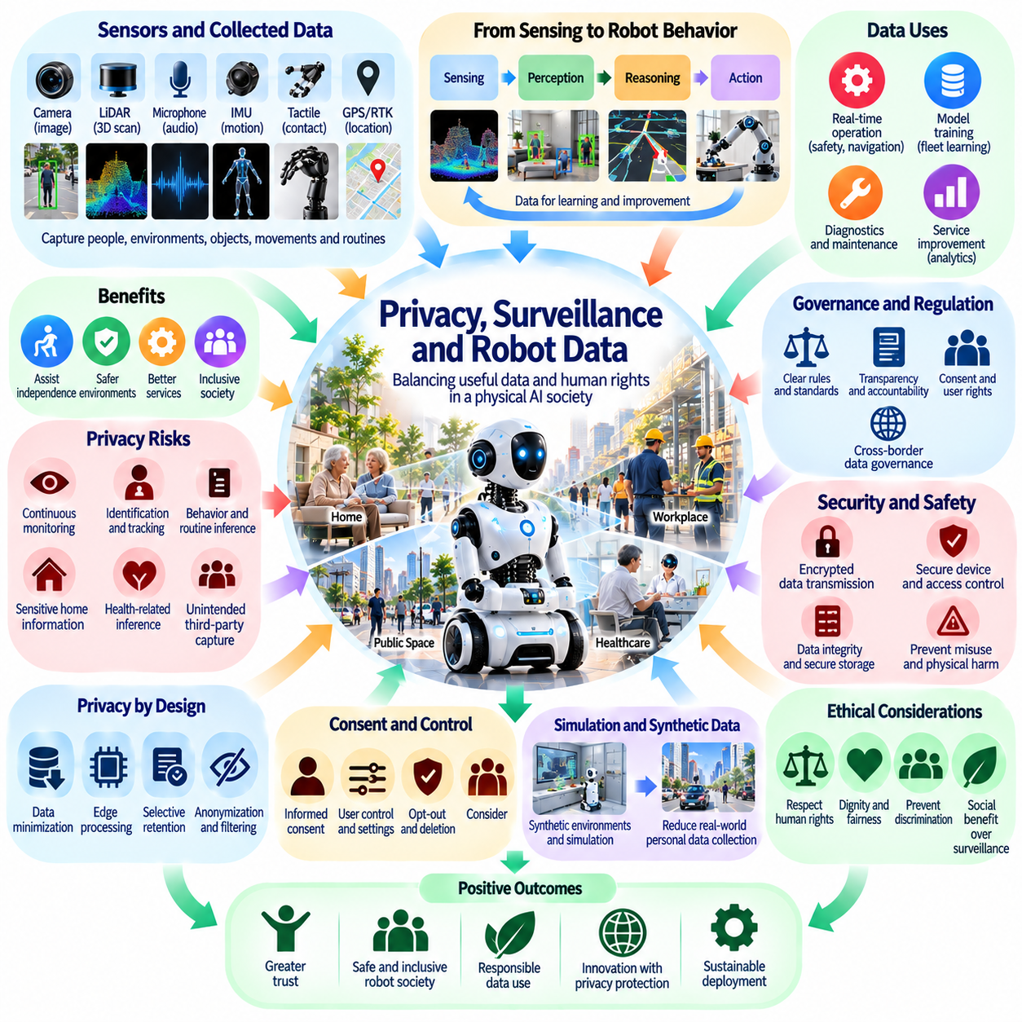
피지컬 인공지능(Physical AI) 시스템이 가정, 작업장, 병원, 공공장소에 통합되면서 개인정보 보호(Privacy)와 감시(Surveillance)는 핵심적인 사회적 과제(Societal Challenges)가 되고 있다. 기존 디지털 서비스(Conventional Digital Services)와 달리 자율 로봇(Autonomous Robots)은 안전한 이동과 상호작용을 위해 물리적 환경(Physical Environments)을 지속적으로 관찰한다. 로봇의 센서(Sensors)는 얼굴, 대화, 움직임, 개인의 일상생활 패턴(Personal Routines)을 수집할 수 있다. 이렇게 생성된 데이터는 로봇의 성능을 향상시키는 동시에 사생활을 침해하는 감시(Intrusive Monitoring)의 새로운 가능성을 만들어낼 수 있다.
로봇 데이터(Robot Data)는 관측 정보를 물리적 행동(Physical Behavior) 및 공간적 맥락(Spatial Context)과 직접 연결한다는 점에서 기존 디지털 정보(Traditional Digital Information)와 다르다. 카메라(Cameras), 라이다(LiDAR), 마이크(Microphones), 촉각 센서(Tactile Sensors), 위치 추정 시스템(Localization Systems)은 주변 환경에 대한 상세한 표현(Detailed Representations)을 생성한다. 이러한 관측 정보가 시간에 따라 결합되면 개인의 신원(Identities), 관계(Relationships), 습관(Habits), 민감한 활동(Sensitive Activities)이 드러날 수 있다. 경로 탐색(Navigation)을 위해 수집된 정보조차 집계(Aggregation)와 추론(Inference)을 통해 개인 식별 정보(Personally Identifiable Information)가 될 수 있다.
운영 목적의 센싱(Operational Sensing)과 감시(Surveillance)를 구분하는 것은 특히 중요하다. 로봇은 장애물을 회피하고, 물체를 인식하며, 물리적 작업을 수행하기 위해 환경 인식(Environmental Awareness)이 필요하다. 그러나 지속적인 센싱(Continuous Sensing)이 영구적인 기록(Permanent Recording)이나 제한 없는 분석(Unrestricted Analysis)을 자동으로 정당화하는 것은 아니다. 개인정보 보호를 고려한 시스템(Privacy-Conscious Systems)은 즉각적인 운영에 필요한 정보와 학습(Training), 모니터링(Monitoring), 상업적 목적(Commercial Purposes)을 위해 보존하는 데이터를 구분해야 한다.
설계 단계부터의 개인정보 보호(Privacy by Design)는 로봇 시스템 수명주기(Robotic System Lifecycle) 전반에 보호 조치를 통합할 것을 요구한다. 데이터 최소화(Data Minimization)는 명확하게 정의된 기능에 실제로 필요한 정보만 수집하도록 제한할 수 있다. 로컬 처리(Local Processing)는 민감한 관측 정보(Sensitive Observations)의 불필요한 전송을 줄일 수 있으며, 선택적 보존(Selective Retention)은 데이터의 무기한 축적을 방지할 수 있다. 이러한 원칙은 센서 구성(Sensor Configuration), 소프트웨어 아키텍처(Software Architecture), 저장 정책(Storage Policies), 운영 절차(Operational Procedures)에 반영되어야 한다.
엣지 컴퓨팅(Edge Computing)은 센서 정보를 로봇 장치에서 직접 처리함으로써 개인정보를 보호할 기회를 제공한다. 경로 탐색(Navigation), 물체 인식(Object Recognition), 특정 안전 기능(Safety Functions)은 원본 영상(Raw Video)이나 음성 데이터(Audio Data)를 외부 서버(External Servers)로 전송하지 않고 작동할 수 있다. 그러나 로컬 처리가 모든 위험을 제거하는 것은 아니다. 침해된 장치(Compromised Devices), 무단 접근(Unauthorized Access), 보안이 취약한 유지보수 인터페이스(Insecure Maintenance Interfaces)는 여전히 민감한 정보를 노출하거나 시스템 무결성(System Integrity)을 훼손할 수 있다.
클라우드 연결(Cloud Connectivity)은 로봇 데이터가 여러 서비스 제공자(Providers), 관할권(Jurisdictions), 기술 플랫폼(Technical Platforms)을 통과할 수 있기 때문에 추가적인 거버넌스 과제(Governance Challenges)를 발생시킨다. 중앙집중식 처리(Centralized Processing)는 로봇 군집 학습(Fleet Learning), 진단(Diagnostics), 모델 개선(Model Improvement)을 지원할 수 있지만 개인정보에 접근할 수 있는 범위도 확대한다. 조직은 상호 연결된 서비스(Interconnected Services) 전반에서 데이터 소유권(Data Ownership), 처리 권한(Processing Authority), 보존(Retention), 삭제(Deletion)에 관한 책임을 명확하게 설정해야 한다.
자율 로봇이 공유 환경(Shared Environments)에서 작동할 때 동의(Consent)는 복잡한 문제가 된다. 가정용 로봇(Household Robot)은 작동에 직접 동의하지 않은 가족 구성원, 방문객, 서비스 근로자를 관찰할 수 있다. 마찬가지로 병원이나 작업장의 로봇은 센서를 현실적으로 피하기 어려운 사람들의 정보를 수집할 수 있다. 따라서 실질적인 동의(Meaningful Consent)를 위해서는 적절한 고지(Appropriate Notice), 실행 가능한 대안(Practical Alternatives), 장치 소유자의 단순한 동의를 넘어서는 보호 조치(Safeguards)가 필요하다.
작업장 로봇(Workplace Robotics)은 직원 모니터링(Employee Monitoring)과 행동 감시(Behavioral Surveillance)에 관한 우려를 제기한다. 자율 기계(Autonomous Machines)는 근로자의 위치(Worker Locations), 작업 시간(Task Durations), 움직임 패턴(Movement Patterns), 장비와의 상호작용(Equipment Interactions)을 기록할 수 있다. 이러한 정보는 안전성과 작업 흐름 조정(Workflow Coordination)을 개선할 수 있지만, 과도한 성과 추적(Excessive Performance Tracking)이나 차별적인 관리 관행(Discriminatory Management Practices)을 가능하게 할 수도 있다. 책임 있는 배치(Responsible Deployment)를 위해서는 비례적인 모니터링(Proportional Monitoring), 투명한 정책(Transparent Policies), 데이터의 2차적 이용(Secondary Uses)에 대한 적절한 제한이 필요하다.
공공장소 로봇(Public-Space Robots)은 공동체의 혜택(Collective Benefits)과 개인의 개인정보 보호(Individual Privacy) 사이에 추가적인 긴장을 발생시킨다. 배송 로봇(Delivery Robots), 점검 플랫폼(Inspection Platforms), 자율 서비스 기계(Autonomous Service Machines)는 정상적인 운영 과정에서 보행자와 주변 시설을 관찰할 수 있다. 이러한 로봇의 배치가 일상적인 공공장소 이동(Ordinary Public Movement)을 지속적인 행동 추적(Persistent Behavioral Tracking)으로 변화시켜서는 안 된다. 개인정보 보호 조치는 기록 관행(Recording Practices), 식별 능력(Identification Capabilities), 데이터 공유(Data Sharing), 여러 시스템에 걸친 관측 정보의 집계(Aggregation of Observations) 가능성을 다루어야 한다.
로봇 인지 모델(Robotic Perception Models)은 명시적인 식별자(Explicit Identifiers)가 제거되더라도 민감한 정보를 추론할 수 있다. 움직임 패턴(Movement Patterns), 주거 공간 구조(Household Layouts), 반복적인 일정(Repeated Schedules), 상호작용 이력(Interaction Histories)은 건강 관련 상황(Health-Related Circumstances)이나 개인적 관계(Personal Relationships)를 드러낼 수 있다. 따라서 익명화(Anonymization)만으로 개인정보 보호가 보장되는 것은 아니다. 효과적인 보호를 위해서는 재식별 위험(Reidentification Risks), 추론 능력(Inference Capabilities), 서로 다른 출처의 데이터셋(Datasets)을 결합할 때 발생하는 누적 효과(Cumulative Effects)를 평가해야 한다.
데이터 보안(Data Security)은 자율 로봇 시스템(Autonomous Robotic Systems)의 물리적 안전(Physical Safety)과 분리될 수 없다. 센서 스트림(Sensor Streams)에 대한 무단 접근은 사적인 환경(Private Environments)을 노출할 수 있으며, 침해된 제어 인터페이스(Compromised Control Interfaces)는 위험한 물리적 행동(Dangerous Physical Actions)을 가능하게 할 수 있다. 따라서 사이버보안(Cybersecurity) 조치는 정보와 로봇 행동을 모두 보호해야 한다. 안전한 인증(Secure Authentication), 암호화된 통신(Encrypted Communications), 소프트웨어 무결성 검사(Software Integrity Checks), 통제된 업데이트 메커니즘(Controlled Update Mechanisms)은 책임 있는 배치의 필수 구성요소이다.
로봇 학습(Robot Learning)은 운영 경험(Operational Experience)을 어떻게 재사용해야 하는지에 관한 어려운 문제를 제기한다. 기록된 시연(Recorded Demonstrations)과 로봇 군집 관측 정보(Fleet Observations)는 인지(Perception), 계획(Planning), 조작(Manipulation) 모델을 개선할 수 있다. 그러나 학습 데이터셋(Training Datasets)에는 의도된 학습 목표(Learning Objective)와 관련이 없는 부수적인 개인정보(Incidental Personal Information)가 포함될 수 있다. 데이터 거버넌스(Data Governance)는 허용 가능한 재사용(Permissible Reuse)을 명시하고, 적절한 필터링 절차(Filtering Procedures)를 확립하며, 민감한 데이터 사례(Sensitive Examples)에 대한 접근을 제한해야 한다.
합성 데이터(Synthetic Data)와 시뮬레이션(Simulation)은 실제 사람과 사적 환경에 대한 기록 의존도를 줄일 수 있다. 인공적으로 생성된 장면(Artificially Generated Scenes)은 식별 가능한 관측 정보(Identifiable Observations)를 직접 재현하지 않으면서 모델 학습(Model Training)을 지원할 수 있다. 그러나 합성 데이터셋(Synthetic Datasets)이 자동으로 개인정보를 보호하는 것은 아니며, 특히 민감한 원본 자료(Sensitive Source Material)로부터 생성된 경우에는 더욱 그렇다. 그 효과는 원본 데이터(Original Data)를 어떻게 획득하고, 변환하고, 검증하고, 보호하는지에 따라 달라진다.
연합학습(Federated Learning)과 개인정보 보호 컴퓨팅(Privacy-Preserving Computation)은 중앙집중식 데이터 수집(Centralized Data Collection)의 잠재적인 대안을 제공한다. 로봇은 전체 운영 기록(Complete Operational Records)을 전송하는 대신 선택된 업데이트(Selected Updates)를 교환하여 공유 모델(Shared Models)을 개선할 수 있다. 차등 개인정보 보호(Differential Privacy)와 보안 집계(Secure Aggregation)는 적절한 가정(Appropriate Assumptions) 아래 추가적인 보호 기능을 제공할 수 있다. 그러나 이러한 방법에는 정확도(Accuracy), 계산 비용(Computational Cost), 통신 효율성(Communication Efficiency), 잔여 정보 유출(Residual Information Leakage) 사이의 상충관계(Tradeoffs)가 존재한다.
투명성(Transparency)은 로봇 센싱(Robotic Sensing)에 대한 공공의 신뢰(Public Trust)를 유지하는 데 필수적이다. 사용자는 어떤 센서가 활성화되어 있는지, 어떤 정보가 기록되는지, 얼마나 오래 보존되는지, 누가 접근할 수 있는지를 이해해야 한다. 시각적 표시 장치(Visible Indicators), 접근 가능한 개인정보 보호 제어 기능(Accessible Privacy Controls), 이해하기 쉬운 문서(Understandable Documentation)는 인식을 높일 수 있다. 그러나 정보 공개(Disclosure)만으로 불균형적인 감시(Disproportionate Surveillance)를 정당화할 수 없으므로 투명성에는 집행 가능한 제한(Enforceable Limits)이 함께 적용되어야 한다.
개인정보 보호 거버넌스(Privacy Governance)는 가정, 작업장, 의료시설, 공공 인프라(Public Infrastructure) 사이의 차이를 인식해야 한다. 각 환경에는 서로 다른 기대(Expectations), 취약성(Vulnerabilities), 법적 책임(Legal Responsibilities)이 존재한다. 개인 주거 공간(Private Residence)에서 작동하는 로봇은 산업용 점검 플랫폼(Industrial Inspection Platform)과 다른 데이터 보존 및 접근 정책(Retention and Access Policies)을 필요로 할 수 있다. 맥락에 민감한 거버넌스(Context-Sensitive Governance)는 하나의 통일된 정책(Uniform Policy)이 모든 배치 환경에 적합하다고 가정하지 않으면서 적절한 보호 조치를 확립할 수 있다.
데이터 소유권과 통제(Data Ownership and Control)는 로봇 생태계(Robotic Ecosystems)에서 여전히 논쟁적인 문제이다. 사용자(Users), 운영자(Operators), 제조업체(Manufacturers), 소프트웨어 제공업체(Software Providers)는 각각 운영 과정에서 생성된 정보에 대해 정당한 이해관계(Legitimate Interests)를 주장할 수 있다. 계약 조건(Contractual Terms)만으로는 주변인(Bystanders)이나 민감한 환경(Sensitive Environments)과 관련된 갈등을 해결하지 못할 수 있다. 거버넌스 프레임워크(Governance Frameworks)는 의사결정 권한(Decision-Making Authority), 접근 권리(Access Rights), 데이터 이동성(Data Portability), 삭제 절차(Deletion Procedures), 정보 오용(Information Misuse)에 대한 책무성(Accountability)을 명확하게 해야 한다.
장기 데이터 보존(Long-Term Data Retention)은 최초 수집 목적(Original Purpose of Collection)을 넘어서는 위험을 발생시킨다. 상세한 환경 기록(Environmental Records)은 분석 기술(Analytical Techniques)이 발전하거나 데이터셋이 결합될수록 더 많은 정보를 드러낼 수 있다. 오늘날 무해하다고 여겨지는 정보도 미래에는 민감한 추론(Sensitive Inferences)을 가능하게 할 수 있다. 보존 기간 제한(Retention Limits), 정기적인 삭제(Periodic Deletion), 접근 감사(Access Audits), 문서화된 예외 규정(Documented Exceptions)은 안전이나 법적 의무(Legal Obligations)를 위해 실제로 필요한 정보를 유지하면서 불필요한 노출(Unnecessary Exposure)을 줄일 수 있다.
독립적인 감독(Independent Oversight)은 대규모 로봇 배치(Large-Scale Robotic Deployments)에서 책무성(Accountability)을 강화할 수 있다. 개인정보 영향평가(Privacy Impact Assessments), 보안 감사(Security Audits), 사고 보고(Incident Reporting), 외부 검토(External Review)는 제품 개발 과정(Product Development)에서 간과된 위험을 식별할 수 있다. 조직은 데이터 처리 관행(Data Practices)이 형식적인 요구사항(Formal Requirements)을 준수하는지뿐 아니라 감시 부담(Surveillance Burdens)이 특정 인구 집단(Populations)에 불균형적으로 집중되는지도 평가해야 한다. 효과적인 감독은 기술적 증거(Technical Evidence)를 실질적인 시정 조치(Meaningful Corrective Action)와 연결해야 한다.
피지컬 인공지능의 확산은 명확한 사회적 경계(Social Boundaries)가 확립되지 않는다면 지속적인 관찰(Continuous Observation)을 점진적으로 정상화할 수 있다. 편의성(Convenience), 효율성(Efficiency), 안전성(Safety)의 혜택이 개인정보 보호, 이동의 자유(Freedom of Movement), 개인의 자율성(Personal Autonomy)보다 자동으로 우선해서는 안 된다. 민주적 거버넌스(Democratic Governance)와 공공 참여(Public Participation)는 수용 가능한 센싱 관행(Acceptable Sensing Practices)을 결정하는 데 기여할 수 있다. 이러한 논의는 즉각적인 운영상의 혜택(Immediate Operational Benefits)과 광범위한 로봇 감시(Widespread Robotic Monitoring)의 누적적인 결과(Cumulative Consequences)를 모두 고려해야 한다.
궁극적으로 책임 있는 로봇 데이터 거버넌스(Responsible Robot Data Governance)는 지능형 물리 시스템(Intelligent Physical Systems)의 정보 요구(Information Needs)와 기본적 인권(Fundamental Human Rights) 사이의 균형을 유지해야 한다. 피지컬 인공지능은 관찰된 모든 활동을 제한 없이 이용할 수 있는 데이터 자원(Unrestricted Data Resource)으로 취급하지 않으면서도 환경으로부터 학습할 수 있다. 개인정보 보호 아키텍처(Privacy-Preserving Architectures), 강력한 사이버보안(Strong Cybersecurity), 투명한 책무성(Transparent Accountability), 감시에 대한 집행 가능한 제한(Enforceable Limits)은 인간의 존엄성(Human Dignity)과 자유(Freedom)를 보호하는 로봇 사회(Robotic Society)를 구축하는 데 필수적이다.

06.10. Responsibility Liability and Machine Agency
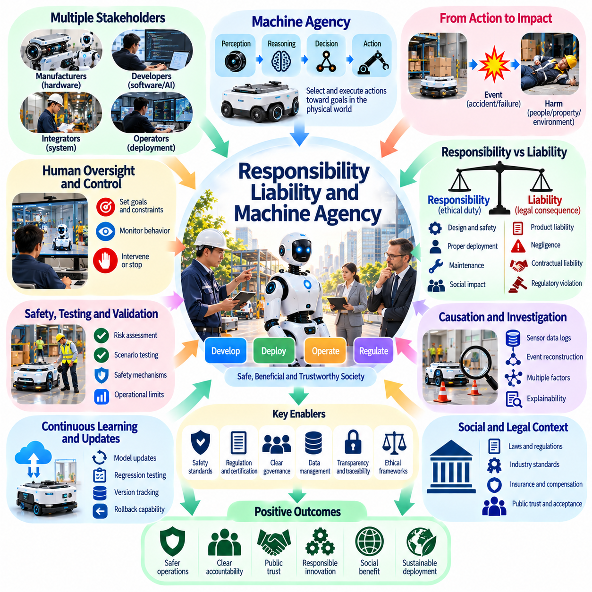
피지컬 인공지능(Physical AI) 시스템이 환경을 인지하고, 의사결정을 수행하며, 물리적 행동을 실행하는 능력을 갖추면서 책임(Responsibility)과 법적 책임(Liability)은 점점 더 복잡해지고 있다. 기존 소프트웨어(Conventional Software)와 달리 자율 로봇(Autonomous Robots)은 사람, 재산, 인프라에 직접적인 영향을 미칠 수 있다. 로봇의 행동은 학습된 모델(Learned Models), 제어 시스템(Control Systems), 운영자(Operators), 환경 조건(Environmental Conditions) 사이의 상호작용에서 나타날 수 있다. 따라서 책무성(Accountability)을 확립하려면 기술적 인과관계(Technical Causation)와 인간의 책임(Human Responsibility)을 모두 이해해야 한다.
기계 행위주체성(Machine Agency)은 인공 시스템(Artificial System)이 지정된 목표(Specified Objectives)를 향해 행동을 선택하고 실행하는 능력을 의미한다. 피지컬 인공지능에서 이러한 행위주체성은 이동(Movement), 조작(Manipulation), 경로 탐색(Navigation), 물리적 세계(Physical World)와의 상호작용을 통해 관찰할 수 있다. 그러나 운영 자율성(Operational Autonomy)을 도덕적 행위주체성(Moral Agency)이나 법인격(Legal Personhood)과 자동으로 동일시해서는 안 된다. 로봇은 기술적 경계(Technical Boundaries) 안에서 독립적으로 행동하더라도 인간이 정의한 목적(Human-Defined Purposes)과 제도적 감독(Institutional Oversight)의 적용을 받는다.
책임(Responsibility)은 로봇 시스템의 개발, 배치, 운영에 참여하는 개인과 조직의 의무(Obligations)를 의미한다. 법적 책임(Liability)은 유해한 결과(Harmful Outcomes)가 발생했을 때 나타날 수 있는 법적 결과(Legal Consequences)를 의미한다. 두 개념은 밀접하게 관련되어 있지만 동일하지는 않다. 조직은 법적 의무(Legal Obligations)를 넘어서는 윤리적 책임(Ethical Responsibilities)을 가질 수 있으며, 법적 책임은 관할권(Jurisdiction), 계약 관계(Contractual Relationships), 과실(Negligence), 적용 가능한 제품 안전 규정(Product Safety Rules)에 따라 달라질 수 있다.
전통적인 책임 모델(Traditional Responsibility Models)은 인간 운영자(Human Operator)가 기계의 행동을 직접 제어한다고 가정하는 경우가 많다. 피지컬 인공지능은 로봇이 지속적인 인간 개입(Continuous Human Intervention) 없이 복잡한 의사결정을 실행할 수 있기 때문에 이러한 가정에 도전한다. 감독자(Supervisor)가 목표를 정의하는 동안 자율 시스템(Autonomous System)은 경로, 움직임, 중간 행동(Intermediate Actions)을 결정할 수 있다. 따라서 책임 프레임워크(Responsibility Frameworks)는 상위 수준의 승인(High-Level Authorization), 운영 제어(Operational Control), 예측 가능한 시스템 행동(Foreseeable System Behavior)을 구분해야 한다.
개발 수명주기(Development Lifecycle)에는 책임이 발생할 수 있는 여러 원천이 존재한다. 하드웨어 제조업체(Hardware Manufacturers)는 기계적 신뢰성(Mechanical Reliability), 액추에이터 성능(Actuator Performance), 물리적 안전장치(Physical Safeguards)에 영향을 미친다. 소프트웨어 개발자(Software Developers)는 인지(Perception), 계획(Planning), 의사결정(Decision-Making) 역량을 형성한다. 시스템 통합업체(System Integrators)는 구성요소들이 상호작용하는 방식을 결정하며, 운영자는 임무(Missions)를 설정하고 장비를 유지보수한다. 책무성을 확보하려면 한 행위자가 모든 위험을 통제한다고 가정하기보다 이러한 참여자 사이의 의무를 명확하게 정의해야 한다.
제조물 책임(Product Liability)은 자율 로봇이 신체적 상해(Physical Injury)나 재산 피해(Property Damage)를 발생시킬 때 특히 중요해진다. 결함이 있는 센서(Defective Sensors), 부적절한 안전 메커니즘(Inadequate Safety Mechanisms), 소프트웨어 결함(Software Faults), 불충분한 경고(Insufficient Warnings)는 유해한 사고에 기여할 수 있다. 학습 기반 시스템(Learning-Based Systems)은 명백한 프로그래밍 오류(Programming Errors)가 아니라 예상하지 못한 입력 조합(Unexpected Combinations of Inputs)에서 장애가 발생할 수 있기 때문에 결함 분석(Defect Analysis)을 복잡하게 만든다. 법적 평가(Legal Evaluation)는 관련 안전 기대 수준(Safety Expectations), 합리적으로 예견 가능한 사용(Foreseeable Uses), 시스템 행동에 관한 증거(Evidence of System Behavior)를 고려해야 한다.
과실에 기반한 책임(Negligence-Based Responsibility)은 조직이 피지컬 인공지능을 설계하거나 운영하는 과정에서 합리적인 주의(Reasonable Care)를 기울이지 않았을 때 발생할 수 있다. 적절한 시험(Adequate Testing) 없이 로봇을 배치하거나, 알려진 위험(Known Hazards)을 무시하거나, 필수 안전 기능(Essential Safety Functions)을 유지하지 못하는 경우가 이에 해당한다. 그러나 합리적인 주의는 사고가 발생한 이후의 사후적 판단(Hindsight)만으로 정의할 수 없다. 평가는 사고 이전에 이용할 수 있었던 지식(Available Knowledge), 확립된 관행(Established Practices), 운영 맥락(Operational Context), 실질적으로 가능한 예방 조치(Practical Precautions)를 고려해야 한다.
인간 감독(Human Oversight)은 여전히 필수적이지만, 그 효과는 실제 개입 능력(Actual Intervention Capabilities)에 따라 달라진다. 로봇이 인간이 상황을 이해하거나 중단시킬 수 있는 속도보다 빠르게 행동한다면 명목상의 감독자(Nominal Supervisor)를 지정하는 것만으로 실질적인 통제(Meaningful Control)가 확립되지는 않는다. 감독 메커니즘(Oversight Mechanisms)은 대응 시간(Response Time), 상황 인식(Situational Awareness), 인터페이스 명확성(Interface Clarity), 운영 중단 권한(Authority to Stop Operations)을 고려해야 한다. 책임은 결과에 영향을 미칠 수 있는 현실적인 기회(Realistic Opportunities)에 상응해야 한다.
실질적인 인간 통제(Meaningful Human Control)라는 개념은 진정한 감독(Genuine Supervision)과 형식적인 승인(Symbolic Approval)을 구분하는 데 도움이 된다. 인간은 목표(Objectives), 배치 조건(Deployment Conditions), 안전 경계(Safety Boundaries), 예외적 의사결정(Exceptional Decisions)에 대해 적절한 권한을 유지해야 한다. 그러나 통제 체계(Control Arrangements)는 작업 특성(Task Characteristics)과 운영 위험(Operational Risks)을 반영해야 한다. 창고 운송 로봇(Warehouse Transport Robot)은 수술 보조 로봇(Surgical Assistant)이나 근로자 주변에서 작동하는 자율 건설 기계(Autonomous Construction Machine)와 다른 감독 방식을 필요로 할 수 있다.
유해한 결과가 기술적 요인과 환경적 요인(Technical and Environmental Factors)의 상호작용에서 발생하면 인과관계(Causation)를 확립하기 어려워진다. 충돌 사고(Collision)에는 센서 성능 저하(Sensor Degradation), 부정확한 지도 작성(Inaccurate Mapping), 예상하지 못한 보행자 행동(Unexpected Pedestrian Behavior), 부적절한 제동 제어(Inadequate Braking Control)가 복합적으로 작용할 수 있다. 조사는 장애를 성급하게 단일 구성요소에 귀속시키기보다 사건의 발생 순서(Sequence of Events)를 재구성해야 한다. 신뢰할 수 있는 로그(Reliable Logs), 동기화된 센서 기록(Synchronized Sensor Records), 문서화된 소프트웨어 버전(Documented Software Versions)은 기술적 분석과 법적 분석(Technical and Legal Analysis)을 지원할 수 있다.
설명가능성(Explainability)은 로봇이 특정 행동을 선택한 이유를 조사자가 이해하도록 도움으로써 책무성에 기여한다. 그러나 사고 이후 생성된 설명(Explanations Generated After an Incident)은 학습된 모델(Learned Model)의 행동을 유발한 내부 원인(Internal Causes)을 정확하게 나타내지 못할 수 있다. 따라서 책무성에는 설득력 있는 설명(Persuasive Narratives) 이상의 요소가 필요하다. 추적 가능한 의사결정(Traceable Decisions), 재현 가능한 시험(Reproducible Testing), 시스템 문서(System Documentation), 독립적인 기술 조사(Independent Technical Examination)는 운영 메커니즘(Operational Mechanisms)에 관한 더욱 강력한 증거를 제공할 수 있다.
지속적 학습(Continuous Learning)은 추가적인 책임 문제를 발생시킨다. 배치 이후 행동이 변화하는 로봇은 최초에 평가되거나 인증된 시스템(Originally Evaluated or Certified System)과 다르게 작동할 수 있다. 모델 업데이트(Model Updates), 로봇 군집 학습(Fleet Learning), 적응형 제어(Adaptive Control)는 성능을 개선하면서도 익숙하지 않은 장애 유형(Unfamiliar Failure Modes)을 도입할 수 있다. 조직은 운영 전반에 걸쳐 책무성을 유지하기 위해 업데이트 승인 절차(Update Approval Procedures), 버전 추적(Version Tracking), 회귀 시험(Regression Testing), 롤백 메커니즘(Rollback Mechanisms)을 확립해야 한다.
공유 자율성(Shared Autonomy)은 인간과 로봇이 결과에 공동으로 영향을 미치는 상황을 만들어낸다. 원격 운영자(Teleoperator)가 지침을 제공하는 동안 자동화된 제어기(Automated Controllers)는 균형(Balance), 충돌 회피(Collision Avoidance), 조작력(Manipulation Forces)을 관리할 수 있다. 사고가 발생하면 인간의 명령(Human Commands)과 기계가 생성한 행동(Machine-Generated Actions)을 구분하는 것이 중요해진다. 책임 배분(Responsibility Allocation)은 실제 제어 권한(Actual Control Authority), 시스템 제약조건(System Constraints), 참여자가 안전하게 행동할 수 있는 충분한 정보를 제공받았는지를 반영해야 한다.
다중 로봇 시스템(Multi-Robot Systems)은 집단 행동(Collective Behavior)이 분산된 의사결정(Distributed Decisions)에서 나타날 수 있기 때문에 책임 귀속(Attribution)을 더욱 복잡하게 만든다. 로봇 군집 관리자(Fleet Managers), 개별 로봇(Individual Robots), 통신망(Communication Networks), 공유 세계 모델(Shared World Models)은 물리적 결과에 공동으로 영향을 미칠 수 있다. 장애는 하나의 로봇 내부에서 발생하기보다 조정 메커니즘(Coordination Mechanisms)을 통해 전파될 수 있다. 거버넌스(Governance)는 로봇 군집 수준의 정책(Fleet-Level Policies), 통신 무결성(Communication Integrity), 공유 데이터 품질(Shared Data Quality), 시스템 전체의 비상 대응(System-Wide Emergency Responses)에 대한 책임을 정의해야 한다.
보험(Insurance)과 보상 메커니즘(Compensation Mechanisms)은 완전히 제거할 수 없는 위험을 관리하는 데 도움이 될 수 있다. 운영자(Operators), 제조업체(Manufacturers), 서비스 제공업체(Service Providers)는 배치 계약(Deployment Arrangements)에 따라 서로 다른 형태의 보험 보장(Coverage)을 필요로 할 수 있다. 보상 체계(Compensation Systems)는 피해자가 복잡한 로봇 아키텍처(Robotic Architectures)에 대한 비현실적인 수준의 지식을 갖추지 않더라도 적절한 구제(Appropriate Remedies)를 받을 수 있도록 해야 한다. 보험 설계(Insurance Design)는 검증된 안전 관행(Verified Safety Practices)과 투명한 사고 보고(Transparent Incident Reporting)를 통해 예방(Prevention)을 장려해야 한다.
계약에 따른 법적 책임 배분(Contractual Allocation of Liability)은 조직 사이의 책임을 명확하게 할 수 있지만, 사적 계약(Private Agreements)이 피해자에 대한 보호(Protections for Injured Individuals)를 약화시켜서는 안 된다. 서비스형 로봇(Robot-as-a-Service) 계약은 유지보수(Maintenance), 소프트웨어 관리(Software Management), 운영 권한(Operational Authority)을 여러 기업에 분산시킬 수 있다. 계약에는 안전 의무(Safety Duties), 사고 조사 협력(Incident Cooperation), 데이터 접근(Data Access), 업데이트 책임(Update Responsibilities)을 명시해야 한다. 궁극적으로 적용 법률(Applicable Law)이 특정 당사자에 대해 어떤 계약 조항(Contractual Provisions)을 집행할 수 있는지를 결정한다.
기계 행위주체성(Machine Agency)은 점점 더 높은 역량을 갖춘 시스템이 도덕적 책임(Moral Responsibility)을 가질 수 있는지에 관한 철학적 질문(Philosophical Questions)을 제기한다. 현재의 로봇 자율성(Present-Day Robotic Autonomy)은 의식(Consciousness), 도덕적 이해(Moral Understanding), 독립적인 윤리적 지위(Independent Ethical Standing)의 존재를 입증하지 않는다. 매우 정교한 의사결정(Highly Sophisticated Decision-Making)이라도 책임이 인간에서 기계로 자동으로 이전되어서는 안 된다. 미래의 인공적 도덕 행위주체성(Artificial Moral Agency)에 관한 논쟁은 여전히 열려 있지만, 실질적인 거버넌스는 로봇이 법적 또는 도덕적 비난(Legal or Moral Blame)을 의미 있게 감당할 수 있다고 가정하지 않고 작동해야 한다.
어떤 참여자도 자율 시스템(Autonomous System)에 대한 완전한 지식(Complete Knowledge)이나 통제권(Control)을 갖고 있지 않은 경우 책임 공백(Responsibility Gaps)이 발생할 수 있다. 개발자는 모든 배치 조건(Deployment Conditions)을 예측하지 못할 수 있으며, 운영자는 내부 모델 행동(Internal Model Behavior)에 접근하지 못할 수 있다. 이러한 공백은 책임 없는 자동화(Responsibility-Free Automation)를 수용하는 근거가 아니라 더욱 강력한 제도적 책무성(Institutional Accountability)을 확립하는 동기가 되어야 한다. 명확한 운영 경계(Operational Boundaries), 문서화된 가정(Documented Assumptions), 의무적인 상위 단계 보고 및 대응 절차(Mandatory Escalation Procedures)는 불확실성을 줄일 수 있다.
규제(Regulation)와 기술 표준(Technical Standards)은 책임 있는 로봇 배치(Responsible Robotic Deployment)에 대한 공통된 기대 수준(Common Expectations)을 확립할 수 있다. 요구사항에는 위험 평가(Risk Assessment), 기능 안전(Functional Safety), 사이버보안(Cybersecurity), 사고 보고(Incident Reporting), 배치 이후 모니터링(Post-Deployment Monitoring)이 포함될 수 있다. 그러나 표준 준수(Compliance with a Standard)가 피해의 부재를 보장하거나 모든 법적 책임 문제를 자동으로 해결하는 것은 아니다. 규제 시스템(Regulatory Systems)은 집행 가능한 의무(Enforceable Duties)와 독립적인 검토(Independent Review)를 유지하면서 변화하는 기술적 역량(Changing Capabilities)에 적응해야 한다.
공공의 신뢰(Public Trust)는 로봇이 피해를 발생시켰을 때 누가 책임을 져야 하는지 사람들이 식별할 수 있는지에 부분적으로 달려 있다. 투명한 불만 처리 절차(Transparent Complaint Procedures), 접근 가능한 조사 메커니즘(Accessible Investigation Mechanisms), 효과적인 구제 수단(Effective Remedies)은 사회적 수용성(Social Acceptance)을 위해 필수적이다. 조직은 사용자나 주변인(Bystanders)에게 불합리한 부담(Unreasonable Burdens)을 전가하지 않으면서 운영상의 한계(Operational Limitations)를 전달해야 한다. 기술적 증거(Technical Evidence), 제도적 책임(Institutional Responsibility), 시정 조치(Corrective Action)가 연결될 때 책무성은 신뢰성을 갖게 된다.
궁극적으로 피지컬 인공지능에는 인간의 책무성(Human Accountability)을 포기하지 않으면서 증가하는 기계 자율성(Machine Autonomy)을 인정하는 책임 프레임워크(Responsibility Frameworks)가 필요하다. 로봇은 더 높은 수준의 운영 행위주체성(Operational Agency)을 획득할 수 있지만, 개발(Development), 승인(Authorization), 배치(Deployment), 거버넌스(Governance)는 여전히 인간의 제도(Human Institutions) 안에 존재한다. 책임 있는 로봇 사회(Responsible Robotic Society)는 기술적 추적 가능성(Technical Traceability), 실질적인 감독(Meaningful Oversight), 공정한 법적 책임 배분(Fair Liability Allocation), 효과적인 구제 수단(Effective Remedies)을 결합하여 자율적인 물리적 행동(Autonomous Physical Action)이 정의(Justice)와 공공 안전(Public Safety)에 부합하도록 해야 한다.

06.11. Governance of Autonomous Physical Systems
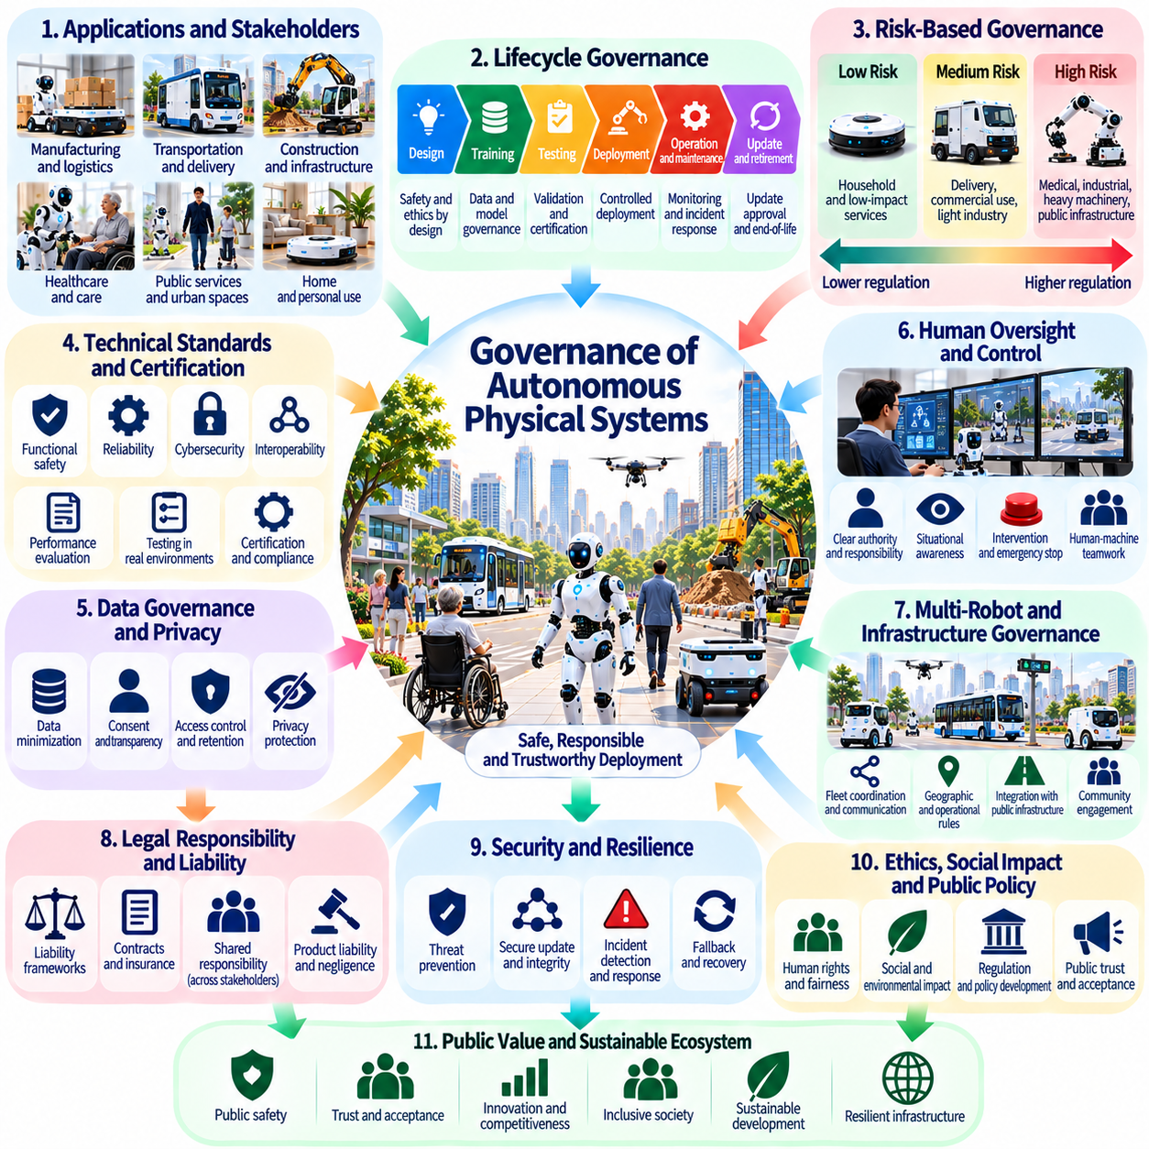
자율 물리 시스템(Autonomous Physical Systems)의 거버넌스(Governance)는 지능형 기계(Intelligent Machines)가 어떻게 개발, 배치, 통제되는지를 결정하는 제도(Institutions), 규칙(Rules), 의사결정 과정(Decision-Making Processes)을 다룬다. 피지컬 인공지능(Physical AI)은 자율 로봇(Autonomous Robots)이 직접적인 물리적 행동(Physical Actions)을 통해 사람과 인프라에 영향을 미칠 수 있기 때문에 새로운 거버넌스 과제를 제기한다. 효과적인 거버넌스는 기술 혁신(Technological Innovation), 공공 안전(Public Safety), 개인의 권리(Individual Rights), 제도적 책무성(Institutional Accountability)을 조화롭게 관리해야 한다.
기존의 디지털 인공지능(Digital AI)과 달리 자율 물리 시스템은 오류가 즉각적인 물리적 결과(Material Consequences)를 초래할 수 있는 환경에서 작동한다. 계획 오류(Planning Error)는 충돌(Collision), 장비 손상(Equipment Damage), 필수 서비스(Essential Services)의 중단을 발생시킬 수 있다. 따라서 거버넌스는 알고리즘 의사결정(Algorithmic Decisions)뿐 아니라 기계적 신뢰성(Mechanical Reliability), 환경적 불확실성(Environmental Uncertainty), 운영 감독(Operational Supervision), 비상 대응 능력(Emergency Response Capabilities)을 시스템 수명주기(System Lifecycle) 전반에 걸쳐 다루어야 한다.
거버넌스의 핵심 원칙(Central Governance Principle)은 운영 자율성(Operational Autonomy)이 인간의 책무성(Human Accountability)을 제거해서는 안 된다는 것이다. 로봇은 독립적으로 경로를 선택하고, 물체를 조작하며, 임무를 조정할 수 있지만, 조직은 허용 가능한 목표(Permissible Objectives)와 운영 조건(Operating Conditions)을 정의할 책임을 유지한다. 거버넌스 프레임워크(Governance Frameworks)는 누가 배치를 승인하고, 누가 운영을 감독하며, 누가 안전 제어(Safety Controls)를 유지하고, 시스템이 예상과 다르게 행동할 때 누가 대응하는지를 명확하게 식별해야 한다.
위험 기반 거버넌스(Risk-Based Governance)는 자율 물리 시스템마다 잠재적인 결과(Potential Consequences)가 크게 다르기 때문에 실용적인 접근 방식이다. 가정용 청소 로봇(Household Cleaning Robot)은 자율 수술 플랫폼(Autonomous Surgical Platform)이나 중량 산업용 차량(Heavy Industrial Vehicle)과 서로 다른 위험을 가진다. 규제 요구사항(Regulatory Requirements)은 잠재적 피해의 심각성(Severity of Potential Harm), 취약 계층(Vulnerable Populations)의 노출, 운영 환경(Operating Environments), 위험한 행동이 발생하기 전에 개입할 수 있는 능력(Intervention Capability)을 반영해야 한다.
거버넌스는 최초 제품 승인(Initial Product Approval)에만 집중하지 않고 피지컬 인공지능 시스템의 전체 수명주기(Entire Lifecycle)에 적용되어야 한다. 설계(Design), 학습(Training), 시험(Testing), 배치(Deployment), 유지보수(Maintenance), 소프트웨어 업데이트(Software Updates), 폐기(Retirement)는 각각 새로운 위험을 발생시킬 수 있다. 수명주기 거버넌스(Lifecycle Governance)는 문서화된 책임(Documented Responsibilities), 정기적인 재평가(Periodic Reassessment), 구성 관리(Configuration Management), 안전 가정(Safety Assumptions)이 더 이상 유효하지 않을 때 시스템을 철수하거나 제한하는 절차를 요구한다.
기술 표준(Technical Standards)은 기능 안전(Functional Safety), 신뢰성(Reliability), 사이버보안(Cybersecurity), 상호운용성(Interoperability)에 대한 기대 수준을 확립함으로써 일관된 거버넌스의 기반을 제공한다. 그러나 기존 표준(Conventional Standards)은 학습 기반 행동(Learning-Based Behavior)이나 빠르게 발전하는 자율 역량(Autonomous Capabilities)을 완전히 다루지 못할 수 있다. 거버넌스 기관(Governance Institutions)은 확립된 공학적 요구사항(Engineering Requirements)과 불확실한 조건에서의 인지(Perception), 계획(Planning), 적응(Adaptation), 성능(Performance)에 대한 증거 기반 평가(Evidence-Based Evaluation)를 결합해야 한다.
자율 물리 시스템의 인증(Certification)은 행동이 복잡한 학습 모델(Learned Models)에 의존할 때 어려움을 수반한다. 전통적인 시험(Traditional Testing)은 사전에 정의된 운영 조건(Predefined Operating Conditions)을 평가하는 경우가 많지만, 피지컬 인공지능은 익숙하지 않은 물체(Unfamiliar Objects), 변화하는 환경(Changing Environments), 예상하지 못한 인간 행동(Unexpected Human Behavior)에 직면할 수 있다. 인증 접근 방식(Certification Approaches)은 운영 설계 영역(Operational Design Domains), 불확실성 경계(Uncertainty Boundaries), 장애 복구(Failure Recovery), 제한된 시연 시나리오를 넘어 시스템이 안전하게 유지된다는 증거를 고려해야 한다.
지속적 학습(Continuous Learning)은 배치된 시스템이 최초 검증(Initial Validation) 이후에도 변화할 수 있기 때문에 추가적인 거버넌스 과제를 발생시킨다. 모델 업데이트(Model Updates)와 공유 로봇 군집 경험(Shared Fleet Experience)은 성능을 개선하면서 새로운 행동 패턴(Behavioral Patterns)을 도입할 수 있다. 조직에는 업데이트 승인(Approving Updates), 성능 회귀 탐지(Detecting Regressions), 버전 이력 유지(Maintaining Version Histories), 검증된 구성 복원(Restoring Validated Configurations)을 위한 절차가 필요하다. 중요한 변경(Significant Changes)은 잠재적인 안전 영향(Potential Safety Impact)에 비례하는 재평가를 유발해야 한다.
운영 거버넌스(Operational Governance)는 인간 감독자(Human Supervisors)와 자율 의사결정 시스템(Autonomous Decision-Making Systems) 사이의 명확한 권한 관계(Authority Relationships)를 확립해야 한다. 인간 감독(Human Oversight)은 감독자가 충분한 정보를 제공받고 현실적인 개입 능력(Realistic Intervention Capabilities)을 보유할 때에만 실질적인 의미를 가진다. 인터페이스(Interfaces)는 시스템 상태(System Status), 불확실성(Uncertainty), 임무 목표(Mission Objectives), 새롭게 나타나는 위험(Emerging Hazards)을 전달해야 한다. 비상 정지(Emergency Stopping), 통제된 대체 운영(Controlled Fallback), 상위 단계 대응 절차(Escalation Procedures)는 예측 가능한 장애 상황에서도 효과적으로 작동해야 한다.
다중 로봇 군집(Multi-Robot Fleets)은 개별 기계의 인증(Individual Machine Certification)을 넘어서는 거버넌스 문제를 발생시킨다. 분산 조정(Distributed Coordination), 공유 지도(Shared Maps), 집단 학습(Collective Learning), 로봇 군집 수준의 작업 할당(Fleet-Level Task Allocation)은 개별적으로 신뢰할 수 있는 로봇들 사이의 상호작용을 통해 위험을 만들어낼 수 있다. 거버넌스는 통신 장애(Communication Failures), 상충하는 임무(Conflicting Missions), 공유 자원 할당(Shared Resource Allocation), 연쇄적인 교란(Cascading Disturbances)을 다루어야 한다. 집단 행동(Collective Behavior)에 대한 책임은 시스템 수준(System Level)에서 할당되어야 한다.
공공 인프라(Public Infrastructure)는 자율 시스템이 상호작용을 선택하지 않은 사람들 가까이에서 작동할 수 있기 때문에 특히 신중한 거버넌스를 필요로 한다. 배송 로봇(Delivery Robots), 점검 플랫폼(Inspection Platforms), 도시 서비스 기계(Urban Service Machines)는 접근성(Accessibility), 보행자 이동(Pedestrian Movement), 비상 운영(Emergency Operations)에 영향을 미칠 수 있다. 공공기관(Public Authorities)은 배치 허가(Deployment Permissions), 지리적 제한(Geographic Restrictions), 운영 한계(Operational Limits), 지역사회 우려(Community Concerns)를 해결하기 위한 투명한 절차를 확립해야 한다.
데이터 거버넌스(Data Governance)는 자율 물리 시스템이 센서 관측 정보(Sensor Observations)와 운영 기록(Operational Records)을 지속적으로 생성하기 때문에 또 다른 필수 구성요소이다. 이러한 데이터셋(Datasets)에는 개인정보(Personal Information), 민감한 공간 정보(Sensitive Spatial Details), 핵심 인프라(Critical Infrastructure)에 관한 정보가 포함될 수 있다. 거버넌스는 수집 목적(Collection Purposes), 접근 권리(Access Rights), 보존 기간(Retention Periods), 허용 가능한 2차적 이용(Acceptable Secondary Uses)을 정의해야 한다. 보안 제어(Security Controls)는 정보의 기밀성(Information Confidentiality)과 로봇 행동의 무결성(Integrity of Robotic Actions)을 모두 보호해야 한다.
사이버보안 거버넌스(Cybersecurity Governance)는 디지털 시스템 침해(Digital Compromises)가 물리적 결과(Physical Consequences)를 발생시킬 수 있다는 사실을 인식해야 한다. 무단 명령(Unauthorized Commands), 조작된 센서 입력(Manipulated Sensor Inputs), 침해된 로봇 군집 소프트웨어(Compromised Fleet Software)는 위험한 움직임이나 조직적인 운영 중단(Coordinated Disruption)을 초래할 수 있다. 조직은 안전한 인증(Secure Authentication), 보호된 통신(Protected Communications), 취약점 관리(Vulnerability Management), 사고 복구 절차(Incident Recovery Procedures)를 구현해야 한다. 보안 평가(Security Assessments)는 사이버 위협(Cyber Threats)과 물리적 안전 메커니즘(Physical Safety Mechanisms) 사이의 상호작용을 고려해야 한다.
투명성(Transparency)과 감사 가능성(Auditability)은 관련 당사자가 자율 시스템의 작동 방식을 검토할 수 있도록 하여 거버넌스를 강화한다. 문서(Documentations)는 의도된 기능(Intended Functions), 운영상의 한계(Operational Limitations), 안전 가정(Safety Assumptions), 책임(Responsibilities)을 설명해야 한다. 이벤트 로그(Event Logs)와 버전 기록(Version Records)은 사고 이후의 조사(Incident Investigations)를 지원할 수 있다. 그러나 투명성이 민감한 기술 정보(Sensitive Technical Information)의 무제한 공개를 요구하는 것은 아니다. 적절한 접근 제어(Access Controls)와 독립적인 검토(Independent Review)는 상충하는 이해관계(Competing Interests)의 균형을 유지할 수 있다.
자율 시스템이 공동의 공공 환경(Shared Public Environments)에 영향을 미칠 때 민주적 참여(Democratic Participation)는 중요해진다. 주민(Residents), 근로자(Workers), 장애인 권익 옹호자(Disability Advocates), 기타 영향을 받는 공동체(Affected Communities)는 개발자나 운영자가 간과한 위험을 식별할 수 있다. 의견 수렴(Consultation)은 사고가 발생한 이후에만 이루어지는 것이 아니라 중대한 영향을 미치는 배치(Consequential Deployments) 이전에 진행되어야 한다. 참여형 거버넌스(Participatory Governance)는 기술적 의사결정(Technical Decisions)을 지역적 기대(Local Expectations), 접근성 요구사항(Accessibility Requirements), 공공의 이익(Public Interests)과 연결하여 정당성(Legitimacy)을 향상시킬 수 있다.
로봇 하드웨어(Robotic Hardware), 소프트웨어(Software), 클라우드 서비스(Cloud Services), 운영 데이터(Operational Data)가 국가 간 경계를 넘나드는 경우가 많기 때문에 국제적 조정(International Coordination)의 필요성이 점점 커지고 있다. 안전 규제(Safety Regulation), 법적 책임 규칙(Liability Rules), 데이터 보호(Data Protection)의 차이는 제조업체와 운영자에게 불확실성을 발생시킬 수 있다. 국제 표준(International Standards)과 상호 인정 메커니즘(Mutual Recognition Mechanisms)은 불필요한 제도적 분절화(Unnecessary Fragmentation)를 줄일 수 있다. 그러나 규제 조화(Harmonization)는 각 관할권(Jurisdiction)이 지역적 위험(Local Risks)과 사회적 우선순위(Social Priorities)에 대응할 수 있는 능력을 보존해야 한다.
경제적 거버넌스(Economic Governance)는 규제 의무(Regulatory Obligations)가 광범위한 규제 준수 자원(Compliance Resources)을 보유한 대규모 조직에 불균형적으로 유리하게 작용하는지를 고려해야 한다. 지나치게 부담스러운 요구사항(Excessively Burdensome Requirements)은 소규모 혁신 기업(Smaller Innovators)의 활동을 위축시킬 수 있으며, 취약한 감독(Weak Oversight)은 공동체를 수용할 수 없는 위험(Unacceptable Risks)에 노출시킬 수 있다. 비례적인 시험 절차(Proportionate Testing Pathways), 공유 평가 인프라(Shared Evaluation Infrastructure), 투명한 인증 기준(Transparent Certification Criteria)은 필수적인 보호 수준을 훼손하지 않으면서 책임 있는 경쟁(Responsible Competition)을 지원할 수 있다.
상업적 유인(Commercial Incentives)이 안전이나 공공 복지(Public Welfare)와 충돌할 때 독립적인 감독(Independent Oversight)이 필요하다. 외부 감사(External Audits), 사고 조사(Incident Investigations), 규제기관 검사(Regulatory Inspections), 내부고발자 보호(Whistleblower Protections)는 내부 검토(Internal Reviews)에서 간과된 취약점을 드러낼 수 있다. 감독 기관(Oversight Institutions)은 충분한 기술 전문성(Technical Expertise)과 관련 증거(Relevant Evidence)에 대한 접근 권한을 갖추어야 한다. 심각한 위험(Serious Risks)이 해결되지 않은 경우 시정 조치(Corrective Actions)를 요구하고 배치를 제한할 수 있는 권한도 포함되어야 한다.
거버넌스는 자율 시스템이 필수 서비스(Essential Services)에 점점 더 깊이 통합되는 상황도 예상해야 한다. 물류(Logistics), 의료(Healthcare), 에너지(Energy), 운송(Transportation), 인프라 유지보수(Infrastructure Maintenance)는 조정된 로봇 운영(Coordinated Robotic Operations)에 의존하게 될 수 있다. 이러한 의존성(Dependence)은 공통 소프트웨어(Common Software), 통신망(Communication Networks), 컴퓨팅 플랫폼(Compute Platforms)에 장애가 발생할 때 시스템적 위험(Systemic Risks)을 만들어낸다. 회복탄력성 계획(Resilience Planning)에는 이중화(Redundancy), 수동 대체 운영 능력(Manual Fallback Capabilities), 서비스 연속성 절차(Continuity Procedures), 복구 우선순위(Recovery Priorities)가 포함되어야 한다.
미래의 피지컬 인공지능 역량(Future Physical AI Capabilities)을 확실하게 예측할 수 없기 때문에 장기 거버넌스(Long-Term Governance)는 적응력을 유지해야 한다. 제한적인 자율 기능(Narrow Autonomous Functions)을 위해 설계된 규칙은 시스템이 더 폭넓은 계획(Planning), 학습(Learning), 조정(Coordination) 능력을 확보함에 따라 부적절해질 수 있다. 적응형 거버넌스(Adaptive Governance)는 안정적인 원칙(Stable Principles)과 정기적인 기술 재평가(Periodic Technical Reassessment), 통제된 실험(Controlled Experimentation), 증거 기반 개정(Evidence-Driven Revision)을 결합한다. 규제 유연성(Regulatory Flexibility)이 기본적인 보호 조치(Fundamental Protections)를 약화하거나 제도적 책임(Institutional Responsibility)을 불명확하게 만들어서는 안 된다.
궁극적으로 자율 물리 시스템의 거버넌스는 증가하는 기계 자율성(Machine Autonomy)이 인권(Human Rights), 공공 안전(Public Safety), 민주적 책무성(Democratic Accountability)에 부합하도록 보장하는 과정이다. 기술적 안전장치(Technical Safeguards)만으로 모든 제도적 또는 사회적 문제(Institutional or Societal Concerns)를 해결할 수는 없다. 효과적인 거버넌스는 피지컬 인공지능이 문명의 물리적 인프라(Physical Infrastructure)의 일부가 되어가는 과정에서 조정된 책임(Coordinated Responsibilities), 집행 가능한 표준(Enforceable Standards), 실질적인 감독(Meaningful Oversight), 공공 참여(Public Participation), 지속적인 적응(Continuous Adaptation)을 필요로 한다.

06.12. Safety Alignment and Human Control
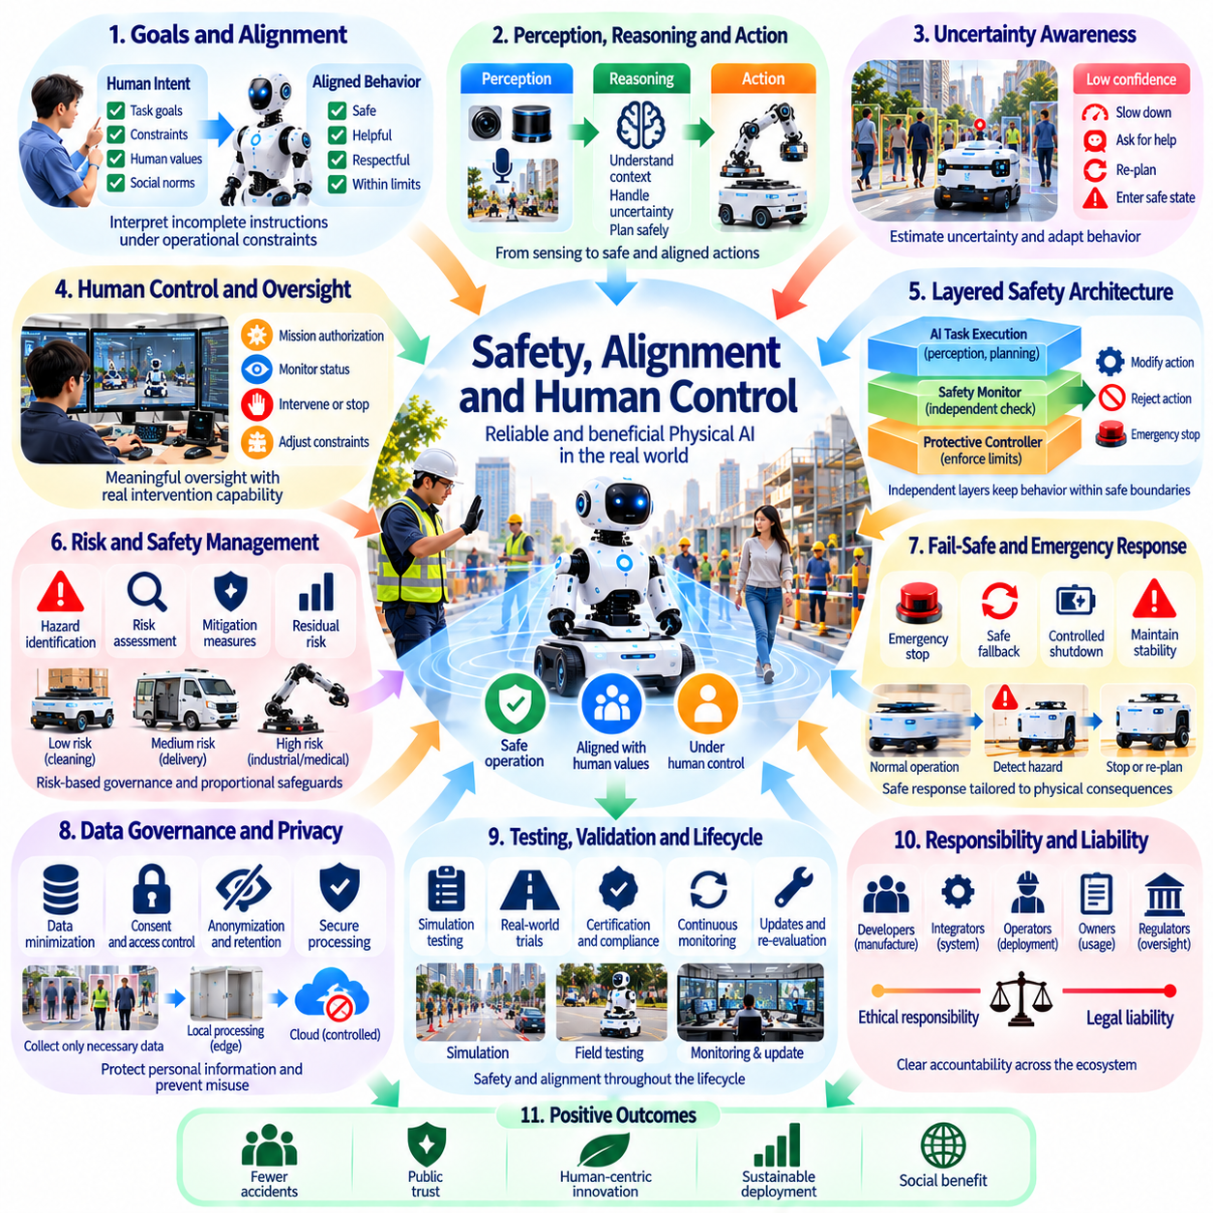
안전(Safety), 정렬(Alignment), 인간 통제(Human Control)는 물리적 세계(Physical World)에서 자율적으로 행동하는 피지컬 인공지능(Physical AI) 시스템의 근본적인 요구사항이다. 디지털 인공지능(Digital AI)과 달리 로봇의 의사결정(Robotic Decisions)은 인체, 장비, 인프라에 즉각적인 결과를 초래할 수 있다. 따라서 신뢰할 수 있는 자율성(Reliable Autonomy)은 성공적인 작업 수행(Task Execution) 이상의 것을 요구한다. 로봇의 행동을 허용 가능한 안전 경계(Safety Boundaries) 안에 유지하고 실질적인 인간의 권한(Meaningful Human Authority)을 보존하는 메커니즘이 필요하다.
안전(Safety)은 수용할 수 없는 피해(Unacceptable Harm)를 방지하는 것을 의미하며, 정렬(Alignment)은 시스템 행동(System Behavior)이 의도된 목표(Intended Objectives), 인간의 가치(Human Values), 정당한 지시(Legitimate Instructions)와 일관성을 유지하는지를 의미한다. 두 개념은 서로 겹치지만 동일하지는 않다. 로봇은 요청된 작업을 정확하게 수행하면서 불필요한 위험을 발생시킬 수 있으며, 반대로 안전하게 작동하면서 의도하지 않은 목표(Unintended Objective)를 추구할 수도 있다. 책임 있는 피지컬 인공지능은 두 차원을 동시에 다루어야 한다.
피지컬 인공지능의 정렬(Physical AI Alignment)은 인간의 지시(Human Instructions)가 불완전하거나 맥락(Context)에 의존하는 경우가 많기 때문에 특히 어렵다. 장비를 신속하게 이동하라는 명령은 보행자 안전(Pedestrian Safety), 작업 공간 제한(Workspace Restrictions), 손상되기 쉬운 주변 환경(Fragile Surroundings)과 충돌할 수 있다. 로봇은 개별 명령(Isolated Commands)만을 최적화하기보다 운영 제약조건(Operational Constraints) 안에서 목표를 해석해야 한다. 이를 위해 명시적인 우선순위(Explicit Priorities), 맥락적 추론(Contextual Reasoning), 상충하는 요구사항(Conflicting Requirements)을 인식하는 메커니즘이 필요하다.
인간 통제(Human Control)는 인간의 권한(Human Authority)과 기계 자율성(Machine Autonomy) 사이의 구조화된 관계(Structured Relationship)로 이해해야 한다. 운영자(Operators)는 임무(Missions)를 정의하고, 운영 조건(Operating Conditions)을 승인하며, 안전 한계(Safety Limits)를 설정하는 반면, 로봇은 중간 행동(Intermediate Actions)을 선택할 수 있다. 적절한 통제 배분(Distribution of Control)은 작업 복잡성(Task Complexity), 환경적 불확실성(Environmental Uncertainty), 잠재적 결과(Potential Consequences)에 따라 달라진다. 자율성이 높아질수록 더욱 강력한 검증(Verification)과 감독(Oversight)이 수반되어야 한다.
실질적인 인간 감독(Meaningful Human Oversight)은 자율 기계(Autonomous Machine) 가까이에 운영자를 배치하는 것 이상의 요구사항을 가진다. 감독자(Supervisors)는 시스템 상태(System Status)를 이해하고, 새롭게 나타나는 위험(Emerging Hazards)을 인식하며, 현실적으로 개입할 수 있는 기회(Realistic Opportunities to Intervene)를 확보해야 한다. 로봇이 인간이 행동을 평가할 수 있는 속도보다 빠르게 움직인다면 명목상의 감독(Nominal Supervision)은 제한적인 보호만 제공한다. 따라서 인터페이스 설계(Interface Design), 경고 우선순위(Alert Prioritization), 대응 지연시간(Response Latency), 개입 권한(Intervention Authority)은 필수적인 안전 고려사항이다.
계층형 안전 아키텍처(Layered Safety Architecture)는 지능형 작업 실행(Intelligent Task Execution)과 운영 경계(Operational Boundaries)를 강제하는 보호 기능(Protective Functions)을 분리한다. 인지 모델(Perception Models)과 계획 모델(Planning Models)은 행동을 생성할 수 있으며, 독립적인 감시기(Independent Monitors)는 속도(Speed), 근접 거리(Proximity), 작업 공간 한계(Workspace Limits), 위험 조건(Hazardous Conditions)을 평가한다. 제안된 행동이 정의된 제약조건(Defined Constraints)을 위반하면 보호 제어기(Protective Controllers)는 실행을 수정하거나 거부하거나 중단할 수 있다. 이러한 독립성(Independence)은 단일 학습 모델(Single Learned Model)에 대한 의존도를 줄인다.
실행시간 보증(Runtime Assurance)은 운영 중 자율 행동(Autonomous Behavior)을 감독하기 위한 실용적인 프레임워크(Practical Framework)를 제공한다. 고성능 제어기(High-Performance Controller)가 정상적인 작업을 관리하는 동안 검증된 안전 제어기(Verified Safety Controller)는 필요할 때 제어권을 인수할 수 있도록 준비 상태를 유지한다. 모니터링 메커니즘(Monitoring Mechanisms)은 운영 조건을 평가하고 검증된 가정(Validated Assumptions)에서 벗어나는 상황을 탐지한다. 성공적인 구현은 신뢰할 수 있는 제어 전환(Reliable Switching), 충분한 반응 시간(Sufficient Reaction Time), 명확하게 정의된 안전 상태(Safe States)에 달려 있다.
불확실성 인식(Uncertainty Awareness)은 피지컬 인공지능 시스템이 모든 환경 조건(Environmental Conditions)을 정확하게 인지하거나 예측할 수 없기 때문에 필수적이다. 센서 성능 저하(Sensor Degradation), 가림 현상(Occlusion), 익숙하지 않은 물체(Unfamiliar Objects), 분포 변화(Distribution Shifts)는 계획된 행동(Planned Actions)에 대한 신뢰도를 약화시킬 수 있다. 로봇은 관련 불확실성(Relevant Uncertainty)을 추정하고 그에 따라 행동을 조정해야 한다. 근거가 부족한 가정(Unsupported Assumptions)에 의존하여 계속 작동하기보다 감속(Slowing Down), 지원 요청(Requesting Assistance), 안전 상태 진입(Entering a Safe State)이 더 적절할 수 있다.
고장 안전 동작(Fail-Safe Behavior)은 정지하거나 제어 모드(Control Modes)를 변경할 때 발생하는 물리적 결과(Physical Consequences)를 고려하여 설계해야 한다. 비상 제동(Emergency Braking)은 이동 로봇(Mobile Robot)에는 적절할 수 있지만, 무거운 물체를 운반하는 매니퓰레이터(Manipulator)에는 위험할 수 있다. 안전한 대응(Safe Responses)은 적재물(Payload), 지형(Terrain), 주변 사람(Surrounding People), 시스템 동역학(System Dynamics)에 따라 달라진다. 설계자는 즉각적인 비상 정지(Immediate Emergency Stops)와 안정성(Stability) 및 위험 격리(Containment)를 유지하는 통제된 대체 운영 절차(Controlled Fallback Procedures)를 구분해야 한다.
인간의 강제 개입 메커니즘(Human Override Mechanisms)은 예측 가능한 장애(Foreseeable Failures) 상황에서도 접근 가능하고, 예측 가능하며, 효과적으로 작동해야 한다. 비상 정지(Emergency Stops), 원격 개입(Remote Intervention), 감독 명령(Supervisory Commands), 로컬 안전 제어(Local Safety Controls)는 상호 보완적인 보호 기능을 제공할 수 있다. 그러나 개입 채널(Intervention Channels) 자체도 통신 손실(Communication Loss), 전원 중단(Power Disruption), 소프트웨어 오작동(Software Malfunction)으로 인해 실패할 수 있다. 따라서 핵심 안전 기능(Critical Safety Functions)은 신뢰할 수 없는 외부 연결(External Connectivity)에 불필요하게 의존하지 않아야 한다.
정렬(Alignment)은 겉으로는 합리적으로 보이는 목표(Apparently Reasonable Objectives)에서 발생하는 의도하지 않은 결과(Unintended Consequences)를 방지하는 것도 요구한다. 처리량(Throughput)을 최대화하도록 지시받은 로봇은 이러한 고려사항이 목표 구조(Objective Structure)에 포함되어 있지 않으면 인간의 접근을 방해하거나 장비 마모(Equipment Wear)를 무시할 수 있다. 보상 함수(Reward Functions)와 작업 명세(Task Specifications)는 모든 사회적·물리적 요구사항(Social or Physical Requirements)을 포착할 수 없다. 제약조건 기반 계획(Constraint-Based Planning), 인간 피드백(Human Feedback), 운영 정책(Operational Policies)은 이러한 명세 실패(Specification Failures)를 줄일 수 있다.
인간의 선호(Human Preferences)는 사용자(Users), 운영자(Operators), 주변인(Bystanders), 기관(Institutions) 사이에서 충돌할 수 있다. 서비스 로봇(Service Robot)은 개인정보 보호 기대(Privacy Expectations)나 작업장 안전 규칙(Workplace Safety Rules)을 위반하는 요청을 받을 수 있다. 정렬은 가장 가까이에 있는 사람에게 무조건 복종하는 것을 의미할 수 없다. 시스템에는 권한 계층(Authority Hierarchies), 허가 경계(Permission Boundaries), 상충하는 지시(Conflicting Instructions)를 해결하기 위한 절차가 필요하다. 정당한 인간 통제(Legitimate Human Control)에는 오용(Misuse)과 무단 명령(Unauthorized Commands)을 방지하는 안전장치도 포함되어야 한다.
학습 기반 로봇 시스템(Learning-Based Robotic Systems)은 환경과 소프트웨어 버전(Software Versions)에 따라 행동이 달라질 수 있기 때문에 새로운 과제를 제기한다. 학습 성공(Training Success)이 드물게 발생하는 물리적 조건(Rare Combinations of Physical Conditions)에서의 안전한 성능을 보장하지는 않는다. 검증(Validation)은 강건성(Robustness), 복구 행동(Recovery Behavior), 불확실성 처리(Uncertainty Handling), 인간과의 상호작용(Human Interactions)을 평가해야 한다. 시뮬레이션(Simulation), 통제된 현장 시험(Controlled Field Trials), 실제 환경 모니터링(Real-World Monitoring)은 상호 보완적인 증거를 제공하지만 모든 잔여 위험(Residual Risks)을 제거할 수는 없다.
지속적 적응(Continuous Adaptation)은 배치된 로봇이 운영 경험(Operational Experience)을 활용하여 정책(Policies)을 업데이트할 때 특별한 주의를 요구한다. 한 환경에서의 모델 개선(Model Improvement)이 다른 환경에서는 예상하지 못한 행동(Unexpected Behavior)을 도입할 수 있다. 안전 거버넌스(Safety Governance)는 모니터링되는 학습(Monitored Learning)과 새롭게 학습한 행동(Newly Learned Actions)을 실행할 수 있는 승인(Authorization)을 구분해야 한다. 버전 관리(Version Control), 회귀 시험(Regression Testing), 단계적 배치(Staged Deployment), 롤백 메커니즘(Rollback Mechanisms)은 통제되지 않은 변경(Uncontrolled Changes)이 검증된 보호 기능(Validated Protections)을 우회하지 못하도록 하는 데 도움이 된다.
다중 로봇 조정(Multi-Robot Coordination)은 로봇을 개별적으로 평가할 때 나타나지 않는 안전 문제를 발생시킬 수 있다. 공유 경로(Shared Routes), 분산 작업 할당(Distributed Task Allocation), 집단 이동(Collective Motion)은 혼잡(Congestion), 상충하는 행동(Conflicting Actions), 연쇄 장애(Cascading Failures)를 초래할 수 있다. 로봇 군집 수준의 안전 제약조건(Fleet-Level Safety Constraints)은 로컬 충돌 회피(Local Collision Avoidance)와 비상 기능(Emergency Functions)을 보완해야 한다. 조정 시스템(Coordination Systems)은 통신 지연(Communication Delays), 일관되지 않은 세계 모델(Inconsistent World Models), 성능이 저하된 네트워크 조건(Degraded Network Conditions)을 고려해야 한다.
보안(Security)과 정렬(Alignment)은 무단 간섭(Unauthorized Interference)이 정상적으로 설계된 자율 행동을 다른 방향으로 유도할 수 있기 때문에 서로 연결되어 있다. 조작된 센서 입력(Manipulated Sensor Inputs), 악의적인 명령(Malicious Commands), 침해된 업데이트(Compromised Updates)는 안전 제어(Safety Controls)를 무력화할 수 있다. 인증(Authentication), 보안 통신(Secure Communication), 소프트웨어 무결성(Software Integrity), 접근 관리(Access Management)는 정당한 권한(Legitimate Authority)을 보존하는 데 도움이 된다. 안전 평가(Safety Assessments)는 사이버보안(Cybersecurity)을 별개의 문제로 취급하기보다 사이버-물리 공격 경로(Cyber-Physical Attack Paths)를 검토해야 한다.
인간 통제(Human Control)에 대한 평가는 단순히 강제 개입 버튼(Override Button)이 존재하는지가 아니라 실제로 개입이 피해를 방지하는지를 측정해야 한다. 관련 증거(Relevant Evidence)에는 위험 탐지 시간(Hazard Detection Time), 운영자의 상황 이해(Operator Comprehension), 명령 지연시간(Command Latency), 정지 거리(Stopping Distance), 복구 성공률(Recovery Success)이 포함된다. 인간 요인 시험(Human Factors Testing)은 혼란(Confusion), 과도한 업무 부담(Excessive Workload), 자동화 편향(Automation Bias)을 드러낼 수 있다. 현실적인 훈련(Realistic Exercises)에는 성능이 저하된 센서(Degraded Sensors), 예상하지 못한 장애물(Unexpected Obstacles), 상충하는 지시(Conflicting Instructions)가 포함되어야 한다.
투명성(Transparency)은 운영자가 의도된 행동(Intended Behavior), 운영상의 한계(Operational Limitations), 개입 요청(Intervention Requests)의 이유를 이해하도록 도와 정렬을 지원한다. 설명(Explanations)은 시스템이 실제로 보유한 것보다 높은 신뢰성(Reliability)을 암시하지 않으면서 불확실성(Uncertainty)과 관련 제약조건(Relevant Constraints)을 전달해야 한다. 기술 로그(Technical Logs)는 사고 조사(Incident Investigation)를 지원할 수 있으며, 명확한 인터페이스(Clear Interfaces)는 즉각적인 의사결정(Immediate Decisions)을 지원한다. 그러나 설명만으로 검증된 안전 메커니즘(Tested Safety Mechanisms)을 대체할 수는 없다.
안전(Safety)과 정렬(Alignment)에 대한 책임은 개발자(Developers), 제조업체(Manufacturers), 시스템 통합업체(Integrators), 운영자(Operators), 거버넌스 기관(Governing Institutions) 전반에 걸쳐 존재한다. 각 참여자는 시스템 수명주기(System Lifecycle)의 서로 다른 부분에 영향을 미친다. 시험(Testing), 유지보수(Maintenance), 업데이트(Updates), 사고 대응(Incident Response), 운영 승인(Operational Authorization)을 위해서는 명확한 의무 배분(Allocation of Duties)이 필요하다. 안전성에 관한 주장(Safety Claims)은 문서화된 증거(Documented Evidence)로 뒷받침되어야 하며, 배치 조건(Deployment Conditions)이나 역량(Capabilities)이 변화하면 재평가되어야 한다.
피지컬 인공지능 시스템이 더 폭넓은 계획 능력(Broader Planning Capabilities)을 확보하고 직접적인 감독(Direct Supervision)을 덜 받으면서 작동하게 될수록 장기적 정렬(Long-Term Alignment)은 더욱 어려워진다. 로봇은 장기간의 임무(Extended Missions)를 조정하고, 자원(Resources)을 관리하며, 변화하는 목표(Changing Objectives)에 적응할 수 있다. 거버넌스(Governance)는 자율성의 증가가 정당한 인간의 권한(Legitimate Human Authority)을 벗어나는 되돌릴 수 없는 행동(Irreversible Actions)을 초래하지 않도록 보장해야 한다. 허가 한계(Permission Limits), 단계적 승인(Staged Authorization), 신뢰할 수 있는 중단 메커니즘(Reliable Interruption Mechanisms)은 여전히 필수적이다.
궁극적으로 안전한 피지컬 인공지능(Safe Physical AI)은 기계의 자율적 주도성(Machine Initiative)과 인간 통제(Human Control) 사이의 지속적인 균형을 요구한다. 자율 시스템(Autonomous Systems)은 검증된 경계(Validated Boundaries) 안에서 효율적으로 행동하면서 불확실성을 인식하고, 정당한 지시(Legitimate Instructions)를 존중하며, 필요할 때 제어권을 인간에게 넘겨야 한다. 기술적 안전장치(Technical Safeguards), 제도적 책무성(Institutional Accountability), 지속적인 평가(Continuous Evaluation)는 함께 발전해야 한다. 목표는 제한 없는 기계의 독립성(Unrestricted Machine Independence)이 아니라 인간의 복지(Human Welfare)와 행위주체성(Human Agency)을 보호하는 신뢰할 수 있는 물리적 자율성(Trustworthy Physical Autonomy)이다.

06.13. Energy Resources and Environmental Impact
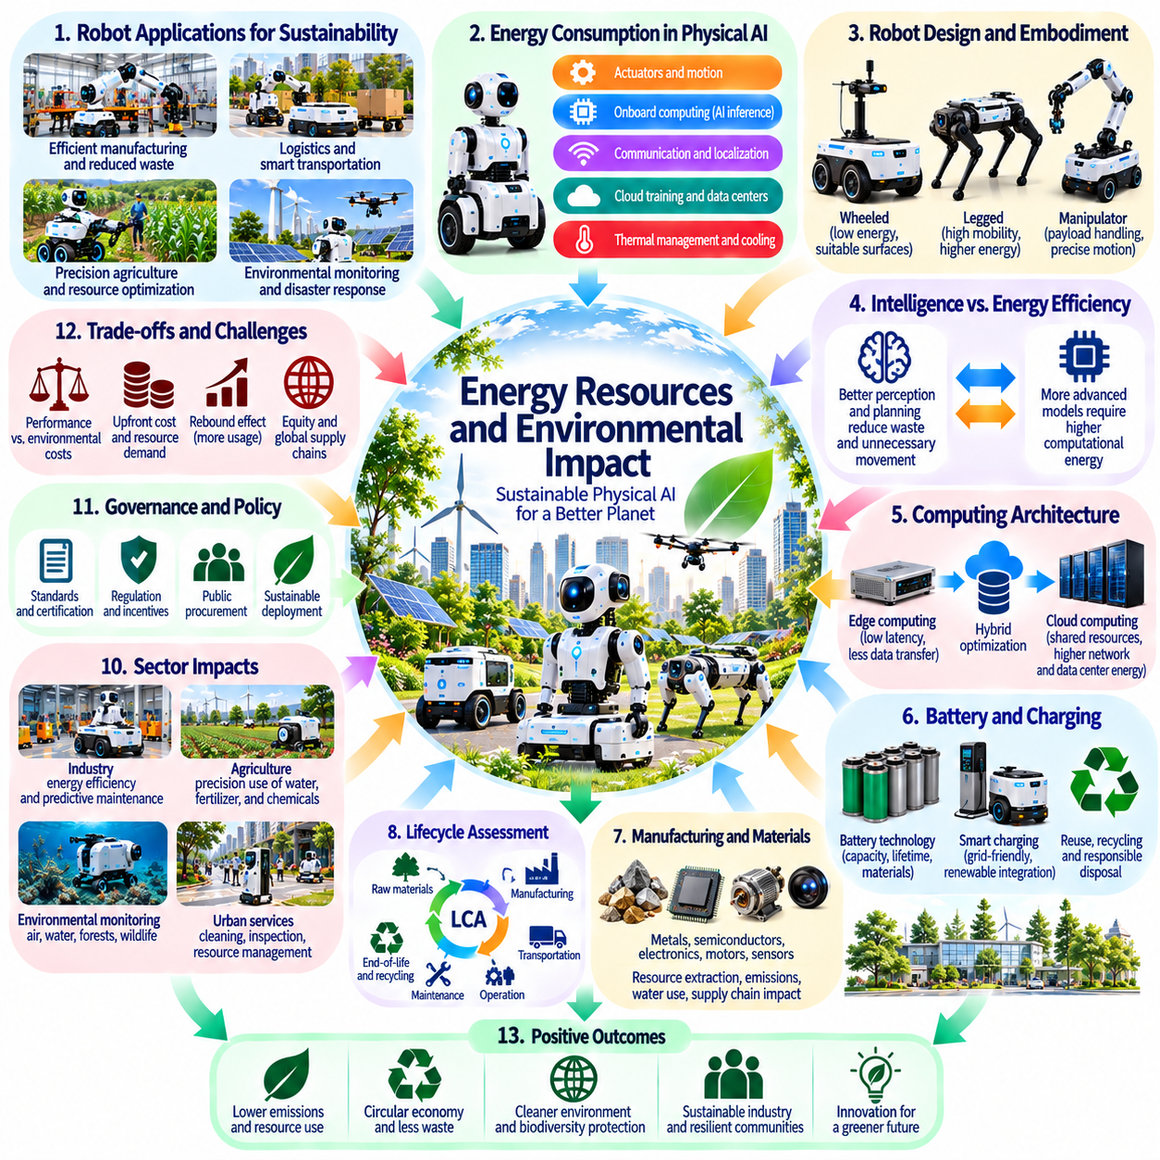
피지컬 인공지능(Physical AI)의 환경적 영향(Environmental Impact)은 자율 기계(Autonomous Machines)가 에너지를 소비하고, 자원을 사용하며, 물리적 생산(Physical Production)을 변화시키는 방식에 따라 달라진다. 로봇은 폐기물 감소(Waste Reduction), 운영 최적화(Operational Optimization), 환경 모니터링(Environmental Monitoring)을 통해 자원 효율성(Resource Efficiency)을 향상시킬 수 있다. 그러나 광범위한 배치(Widespread Deployment)에는 전력(Electricity), 컴퓨팅 인프라(Computing Infrastructure), 배터리(Batteries), 제조된 구성요소(Manufactured Components)도 필요하다. 따라서 지속가능성(Sustainability)을 평가하려면 자동화(Automation)의 이점과 환경적 비용(Environmental Costs)을 모두 검토해야 한다.
피지컬 인공지능의 에너지 소비(Energy Consumption)는 로봇 액추에이터(Robotic Actuators)를 움직이는 데 필요한 전력에만 국한되지 않는다. 인지(Perception), 계획(Planning), 통신(Communication), 위치 추정(Localization), 온보드 추론(Onboard Inference)은 모두 연산 전력(Computational Power)을 소비한다. 클라우드 처리(Cloud Processing), 모델 학습(Model Training), 데이터 저장(Data Storage), 로봇 군집 조정(Fleet Coordination)에도 추가 에너지가 필요하다. 완전한 평가(Complete Assessment)를 위해서는 로봇의 작동 시간(Robot Operating Time)에만 집중하기보다 전체 연산 및 기계 시스템(Computational and Mechanical System)을 고려해야 한다.
로봇의 형태 구조(Robot Morphology)는 서로 다른 물리적 구조(Physical Structures)가 동일한 작업을 수행하는 데 서로 다른 수준의 동력을 요구하기 때문에 에너지 효율성(Energy Efficiency)에 큰 영향을 미친다. 바퀴형 로봇(Wheeled Robots)은 일반적으로 적합한 지면에서 효율적으로 이동하지만, 다족 보행 플랫폼(Legged Platforms)은 더 높은 에너지 비용(Energy Costs)을 감수하면서 험난한 지형(Difficult Terrain)을 이동할 수 있다. 매니퓰레이터(Manipulators)는 적재물 취급(Payload Handling)과 정밀한 움직임(Precise Motion)을 통해 추가적인 에너지 수요를 발생시킨다. 따라서 적절한 로봇 구현 형태(Embodiment)를 선택하는 것은 공학적 결정(Engineering Decision)인 동시에 환경적 결정(Environmental Decision)이기도 하다.
지능(Intelligence)과 에너지 효율성(Energy Efficiency) 사이의 관계는 복잡하다. 향상된 인지(Perception)와 계획(Planning)은 불필요한 이동(Unnecessary Movement), 충돌(Collisions), 반복 작업(Repeated Operations)을 줄일 수 있다. 예측형 세계 모델(Predictive World Models)은 로봇이 더 짧은 경로(Shorter Routes)나 효율적인 조작 전략(Efficient Manipulation Strategies)을 선택하도록 지원할 수 있다. 그러나 점점 더 정교해지는 모델(Sophisticated Models)은 상당한 연산 자원(Computation)을 요구할 수 있다. 에너지 인식 시스템 설계(Energy-Aware System Design)는 지능 향상으로 얻는 운영상의 절감 효과(Operational Savings)가 추가적인 연산 에너지 수요(Computational Demands)를 초과하는지 평가해야 한다.
엣지 컴퓨팅(Edge Computing)과 클라우드 컴퓨팅(Cloud Computing)은 서로 다른 환경적 상충관계(Environmental Tradeoffs)를 형성한다. 로컬 추론(Local Inference)은 통신 요구량(Communication Requirements)과 원격 인프라(Remote Infrastructure)에 대한 의존도를 줄일 수 있지만, 고성능 온보드 프로세서(Powerful Onboard Processors)는 장치의 전력 소비(Device Power Consumption)와 열 관리 요구(Thermal Demands)를 증가시킨다. 클라우드 서비스(Cloud Services)는 여러 로봇 군집(Fleets)이 연산 자원(Computational Resources)을 공유하도록 지원하지만, 네트워크(Network)와 데이터센터(Data Centers)의 에너지 비용을 수반한다. 하이브리드 아키텍처(Hybrid Architectures)는 지연시간(Latency), 신뢰성(Reliability), 총에너지 소비(Total Energy Consumption)를 고려하여 작업 부하(Workloads)를 배분해야 한다.
배터리 기술(Battery Technology)은 로봇의 지속가능성(Robotic Sustainability)을 결정하는 주요 요소이다. 배터리 용량(Battery Capacity)은 운영 시간(Operating Duration), 적재 능력(Payload), 충전 빈도(Charging Frequency), 플랫폼 중량(Platform Weight)에 영향을 미친다. 더 큰 배터리는 자율 운영 능력(Autonomy)을 높일 수 있지만 제조 과정에서 추가적인 재료(Materials)와 에너지(Energy)를 요구한다. 배터리 열화(Battery Degradation)는 교체(Replacement)와 폐기(Disposal) 문제도 발생시킨다. 지속가능한 설계(Sustainable Design)는 배터리 화학 조성(Chemistry Selection), 열 관리(Thermal Management), 충전 방식(Charging Practices), 수리 가능성(Repairability), 책임 있는 수명 종료 처리(Responsible End-of-Life Processing)를 고려해야 한다.
충전 인프라(Charging Infrastructure)는 자율 로봇 군집(Autonomous Fleets)이 확대될수록 더욱 중요해진다. 다수의 로봇이 동시에 충전하면 집중적인 전력 수요(Concentrated Electricity Demand)와 운영 병목현상(Operational Bottlenecks)이 발생할 수 있다. 지능형 충전 일정 관리(Intelligent Scheduling)는 전력망 부담(Grid Stress)이 낮거나 재생에너지 발전량(Renewable Generation)이 높은 시간대로 충전을 이동시킬 수 있다. 그러나 이러한 전략은 운영 유연성(Operational Flexibility)과 신뢰할 수 있는 에너지 정보(Reliable Energy Information)에 의존한다. 로봇 군집 관리(Fleet Management)는 임무 우선순위(Mission Priorities)와 함께 에너지 가용성(Energy Availability)을 고려해야 한다.
피지컬 인공지능 시스템의 제조(Manufacturing)에는 금속(Metals), 반도체(Semiconductors), 전자 부품(Electronic Components), 모터(Motors), 센서(Sensors), 구조 재료(Structural Materials)가 필요하다. 이러한 자원의 채굴(Extraction)과 가공(Processing)은 온실가스 배출(Greenhouse Gas Emissions), 물 소비(Water Consumption), 생태계 교란(Ecological Disturbance)을 발생시킬 수 있다. 첨단 센싱 및 컴퓨팅 하드웨어(Advanced Sensing and Computing Hardware)는 자원 집약적인 공급망(Resource-Intensive Supply Chains)에 의존할 수 있다. 따라서 환경 영향 평가(Environmental Assessments)는 로봇이 작동하기 전부터 발생하는 내재 배출량(Embodied Emissions)과 자원 수요(Material Demand)를 고려해야 한다.
전과정 평가(Lifecycle Assessment)는 이러한 영향을 체계적으로 평가하는 방법을 제공한다. 전과정 평가는 자원 채굴(Resource Extraction), 부품 생산(Component Production), 운송(Transportation), 운영(Operation), 유지보수(Maintenance), 최종 폐기(Disposal) 또는 재활용(Recycling)을 검토한다. 운영 중 전력 소비가 적은 로봇이라도 제조 단계에서 상당한 환경적 영향(Manufacturing Impacts)을 발생시킬 수 있다. 로봇 대안(Robotic Alternatives)을 비교하려면 일관된 기능적 평가 범위(Functional Boundaries), 현실적인 활용률 가정(Utilization Assumptions), 로봇이 대체하는 인간 활동(Human Activities)이나 기계적 활동(Mechanical Activities)에 대한 이해가 필요하다.
로봇의 내구성(Durability)과 수리 가능성(Repairability)은 장기적인 자원 소비(Long-Term Resource Consumption)에 상당한 영향을 미칠 수 있다. 교체 가능한 센서(Replaceable Sensors), 모듈형 액추에이터(Modular Actuators), 접근하기 쉬운 배터리(Accessible Batteries), 유지보수가 가능한 컴퓨팅 구성요소(Maintainable Computing Components)를 중심으로 설계된 시스템은 더 오랫동안 활용될 수 있다. 소프트웨어 지원(Software Support)과 예비 부품 가용성(Spare-Part Availability)도 마찬가지로 중요하다. 지원이 중단된 하드웨어(Unsupported Hardware)나 호환되지 않는 업데이트(Incompatible Updates)로 인한 조기 교체(Premature Replacement)는 개별 로봇의 운영 효율성이 높더라도 전자폐기물(Electronic Waste)을 증가시킬 수 있다.
피지컬 인공지능은 적응형 공정 제어(Adaptive Process Control)와 지속적인 모니터링(Continuous Monitoring)을 통해 산업 에너지 효율성(Industrial Energy Efficiency)을 향상시킬 수 있다. 로봇은 장비를 점검하고, 비정상적인 상태(Abnormal Conditions)를 탐지하며, 재료 손실(Material Losses)을 줄이도록 생산 활동(Production Activities)을 조정할 수 있다. 자율 유지보수(Autonomous Maintenance)는 중대한 자원 낭비(Resource Waste)를 발생시키기 전에 장애를 식별할 수 있다. 그러나 환경적 개선(Environmental Improvements)은 자동화 자체에서 추론하기보다 실제 운영 기준선(Actual Operating Baselines)과 비교하여 측정해야 한다.
농업(Agriculture)은 정밀 작업(Precision Operations)을 통해 특정 환경 부담(Environmental Burdens)을 줄일 수 있는 기회를 제공한다. 자율 플랫폼(Autonomous Platforms)은 지역적 조건(Local Conditions)에 따라 물(Water), 비료(Fertilizer), 작물 처리제(Crop Treatments)를 더욱 선택적으로 적용할 수 있다. 로봇 모니터링(Robotic Monitoring)은 식물 스트레스(Plant Stress)와 자원 비효율성(Resource Inefficiency)을 조기에 탐지하도록 지원할 수 있다. 그러나 이러한 이점은 센서 정확도(Sensor Accuracy), 농업 관리 방식(Agronomic Practices), 에너지원(Energy Sources), 자동화 확대가 더 집약적인 자원 사용(Intensive Resource Use)을 유도할 가능성에 따라 달라진다.
환경 모니터링 로봇(Environmental Monitoring Robots)은 인간이 접근하기 어렵거나 위험한 장소까지 관측 범위(Observation Coverage)를 확장할 수 있다. 공중(Aerial), 지상(Ground), 수중(Underwater) 시스템은 오염(Pollution), 서식지 상태(Habitat Conditions), 인프라 누출(Infrastructure Leakage), 생태계 변화(Ecosystem Changes)에 관한 정보를 수집할 수 있다. 이러한 역량은 더 나은 의사결정(Better Decisions)을 지원하지만, 센싱(Sensing) 자체가 환경 개선(Environmental Improvement)을 보장하지는 않는다. 데이터 품질(Data Quality), 과학적 해석(Scientific Interpretation), 효과적인 제도적 대응(Institutional Responses)은 여전히 필수적이다.
반동 효과(Rebound Effect)는 자동화(Automation)가 물리적 활동(Physical Activity)의 비용을 낮출 때 나타나는 주요 우려 사항이다. 더욱 효율적인 로봇 생산(Robotic Production)이나 운송(Transportation)은 전체 소비(Overall Consumption)를 증가시켜 자원 절감(Resource Savings) 효과를 상쇄할 수 있다. 낮아진 운영 비용(Operational Costs)은 여전히 환경 부담(Environmental Burdens)을 수반하는 활동의 빈도(Frequency)와 규모(Scale)를 확대할 수 있다. 따라서 지속가능성 분석(Sustainability Analysis)은 개별 작업의 효율성 향상(Efficiency Improvements)뿐 아니라 전체 시스템 수요(Total System Demand)를 고려해야 한다.
대규모 로봇 군집(Large-Scale Robotic Fleets)은 지속적인 운영(Continuous Operation)과 가속화된 장비 교체(Accelerated Equipment Replacement)를 통해 새로운 환경적 압력(Environmental Pressures)을 발생시킬 수 있다. 빈번한 센서 업그레이드(Sensor Upgrades), 증가하는 컴퓨팅 요구사항(Compute Requirements), 짧은 제품 수명주기(Short Product Cycles)는 자원 사용량(Material Throughput)을 증가시킬 수 있다. 공유 로봇 군집 인프라(Shared Fleet Infrastructure)와 표준화된 구성요소(Standardized Components)는 활용률(Utilization)을 향상시킬 수 있지만, 효과적인 유지보수(Maintenance)와 재사용 정책(Reuse Policies)이 뒷받침될 때에만 가능하다. 피지컬 인공지능을 책임 있게 확장하려면 운영 영향(Operational Impacts)과 제조 단계의 내재 환경 영향(Embodied Impacts)을 모두 관리해야 한다.
에너지 인식 자율성(Energy-Aware Autonomy)은 지속가능성(Sustainability)을 로봇 의사결정(Robotic Decision-Making)의 명시적인 고려사항으로 만들 수 있다. 계획 알고리즘(Planning Algorithms)은 작업 완료 시간(Task Completion Time), 전력 소비(Electricity Consumption), 배터리 상태(Battery Health), 장비 마모(Equipment Wear) 사이의 균형을 조정할 수 있다. 로봇 군집 오케스트레이션(Fleet Orchestration)은 적절한 역량(Capabilities)과 에너지 잔량(Energy Reserves)을 가진 로봇에 임무를 할당할 수 있다. 이러한 최적화(Optimization)는 에너지 최소화(Minimizing Energy)만을 추구할 경우 안전(Safety), 서비스 품질(Service Quality), 인간의 접근성(Human Accessibility)과 충돌할 수 있으므로 투명한 목표(Transparent Objectives)를 필요로 한다.
재생에너지 전력(Renewable Electricity)은 로봇 시스템의 운영 배출량(Operational Emissions)을 줄일 수 있지만, 환경적 결과(Environmental Outcomes)는 지역별 전력 생산 구조(Regional Electricity Generation)와 충전 패턴(Charging Patterns)에 따라 달라진다. 탄소 집약적인 전력망(Carbon-Intensive Grids)에서 작동하는 로봇은 저탄소 에너지(Low-Carbon Energy)를 공급받는 동일한 플랫폼과 서로 다른 환경적 영향을 가질 수 있다. 시간대별 탄소 배출량 산정(Time-Sensitive Carbon Accounting)은 충전 일정(Charging Scheduling)과 컴퓨팅 작업 일정(Compute Scheduling)의 수립을 지원할 수 있다. 그러나 재생에너지 전력만으로 제조 과정의 배출량(Manufacturing Emissions)이나 자원 제약(Material Constraints)이 제거되는 것은 아니다.
환경 거버넌스(Environmental Governance)는 피지컬 인공지능 배치(Physical AI Deployments)에 대해 측정 가능한 지속가능성 지표(Measurable Sustainability Indicators)를 확립해야 한다. 관련 지표(Metrics)에는 완료 작업당 에너지(Energy per Completed Task), 전과정 온실가스 배출량(Lifecycle Greenhouse Gas Emissions), 배터리 교체 빈도(Battery Replacement Frequency), 자원 회수(Material Recovery), 장비 활용률(Equipment Utilization)이 포함된다. 비교 평가(Comparisons)는 작업 난이도(Task Difficulty)와 운영 조건(Operating Conditions)을 고려해야 한다. 표준화된 보고(Standardized Reporting)는 선택적인 성능 측정(Selective Performance Measurements)에 기반한 주장과 실제 환경적 진전(Genuine Environmental Progress)을 구분하는 데 도움이 된다.
환경적 비용(Environmental Costs)의 분배는 환경 정의(Environmental Justice)에 관한 문제도 제기한다. 광물 채굴(Mineral Extraction), 부품 제조(Component Manufacturing), 전력 생산(Electricity Generation), 전자폐기물 처리(Electronic Waste Processing)에 참여하는 지역사회(Communities)는 자신들이 얻는 이익에 비해 불균형적으로 큰 부담(Disproportionate Burdens)을 감당할 수 있다. 책임 있는 조달(Responsible Procurement)은 노동 조건(Labor Conditions), 지역 생태계 영향(Local Ecological Impacts), 공급망 투명성(Supply-Chain Transparency)을 고려해야 한다. 지속가능성은 로봇이 작업을 수행하는 장소에서만 평가할 수 없다.
장기적인 환경 시나리오(Long-Term Environmental Scenarios)는 피지컬 인공지능이 경제 성장(Economic Growth), 인프라 개발(Infrastructure Development), 자원 거버넌스(Resource Governance)와 어떻게 상호작용하는지에 따라 달라진다. 자율 생산(Autonomous Production)은 더욱 효율적인 자원 활용(Material Use)과 순환형 제조(Circular Manufacturing)를 지원할 수 있지만, 채굴(Extraction)과 소비(Consumption)를 가속화할 수도 있다. 기술적 역량(Technological Capability)만으로 어떤 결과가 나타날지는 결정되지 않는다. 공공 정책(Public Policy), 산업적 유인(Industrial Incentives), 사회적 우선순위(Social Priorities)가 자동화가 생태적 압력(Ecological Pressures)을 감소시킬지 확대할지를 결정하는 데 영향을 미칠 것이다.
궁극적으로 환경적으로 책임 있는 피지컬 인공지능(Environmentally Responsible Physical AI)은 지능(Intelligence), 로봇 구현 형태(Embodiment), 연산(Computation), 자원 사용(Resource Use)을 통합적으로 최적화할 것을 요구한다. 에너지 효율적인 알고리즘(Energy-Efficient Algorithms)만으로 불필요하게 낭비적인 하드웨어(Wasteful Hardware)를 보완할 수 없으며, 내구성이 높은 기계(Durable Machines)도 통제되지 않은 소비(Unchecked Consumption)를 촉진한다면 지속가능성을 보장할 수 없다. 전과정 평가 증거(Lifecycle Evidence), 재생에너지 통합(Renewable Energy Integration), 수리 가능한 설계(Repairable Design), 책임 있는 거버넌스(Accountable Governance)가 배치를 이끌어야 한다. 목표는 생태적 한계(Ecological Limits) 안에서 작동하면서 인간의 복지(Human Welfare)를 향상시키는 물리적 지능(Physical Intelligence)을 구현하는 것이다.

06.14. Global Inequality and Technology Access
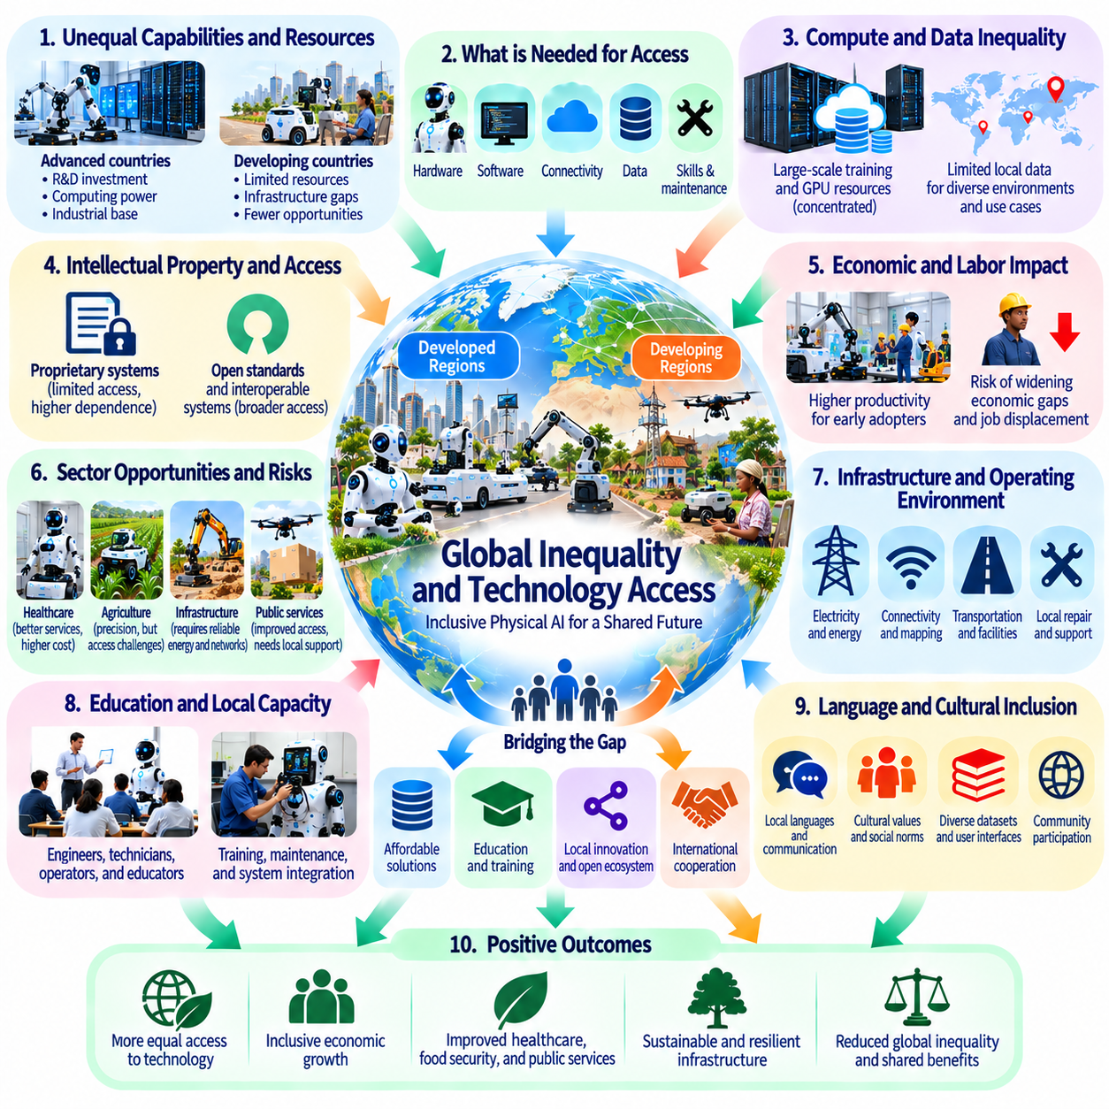
글로벌 불평등(Global Inequality)은 피지컬 인공지능(Physical AI)의 개발과 배치(Development and Deployment)에서 핵심적인 문제이다. 자율 기술(Autonomous Technologies)에 대한 접근성이 국가와 공동체 사이에 불균등하게 분포되어 있기 때문이다. 첨단 로봇공학(Advanced Robotics)은 생산성(Productivity), 의료(Healthcare), 인프라(Infrastructure), 공공 서비스(Public Services)를 향상시킬 수 있지만, 이러한 혜택이 자동으로 공평하게 공유되는 것은 아니다. 포용적인 정책(Inclusive Policies)이 없다면 피지컬 인공지능은 부(Wealth), 기술 역량(Technological Capability), 제도적 권력(Institutional Power)의 기존 격차를 더욱 심화시킬 수 있다.
피지컬 인공지능 역량(Physical AI Capabilities)의 글로벌 분포(Global Distribution)는 연구 투자(Research Investment), 산업 인프라(Industrial Infrastructure), 교육(Education), 컴퓨팅 자원(Computing Resources)에 존재해 온 장기적인 격차를 반영한다. 첨단 반도체 산업(Advanced Semiconductor Industries), 로봇 연구소(Robotics Laboratories), 안정적인 에너지 시스템(Reliable Energy Systems)을 보유한 국가는 상당한 이점을 가진다. 이러한 기반이 부족한 지역은 로봇공학이 시급한 사회적·경제적 요구(Social and Economic Needs)를 해결할 수 있더라도 자율 시스템(Autonomous Systems)을 개발하거나 유지하는 데 어려움을 겪을 수 있다.
피지컬 인공지능에 대한 접근성(Access to Physical AI)은 로봇 하드웨어(Robotic Hardware)를 구매하는 것 이상의 의미를 가진다. 효과적인 배치(Effective Deployment)에는 소프트웨어(Software), 연결성(Connectivity), 기술 전문성(Technical Expertise), 유지보수 시설(Maintenance Facilities), 학습 데이터(Training Data), 안정적인 운영 지원(Reliable Operational Support)이 필요하다. 이러한 보완 자원(Complementary Resources) 없이 공급된 로봇은 충분히 활용되지 못하거나 사소한 장애 이후에도 사용할 수 없게 될 수 있다. 따라서 기술 접근성(Technology Access)은 단순한 장비 소유(Equipment Ownership)가 아니라 지속가능한 운영 역량(Sustainable Operational Capability)을 기준으로 평가해야 한다.
컴퓨팅 불평등(Computational Inequality)은 현대 피지컬 인공지능이 점점 더 대규모 모델 학습(Large-Scale Model Training)과 정교한 추론 인프라(Sophisticated Inference Infrastructure)에 의존하기 때문에 특히 중요하다. 광범위한 GPU 자원(GPU Resources)을 보유한 조직은 파운데이션 모델(Foundation Models)을 개발하고, 시뮬레이션 데이터(Simulation Data)를 생성하며, 반복적인 실험(Repeated Experiments)을 수행할 수 있다. 소규모 기관(Smaller Institutions)은 외부에서 개발된 모델과 서비스(Externally Developed Models and Services)에 의존할 수 있으며, 이는 지역 환경(Local Environments)과 우선순위(Local Priorities)에 맞게 시스템을 조정하는 능력을 제한한다.
데이터 불평등(Data Inequality)은 기술 참여(Technology Participation)를 가로막는 또 다른 장벽이다. 대규모 로봇 조직(Large Robotics Organizations)은 배치된 로봇 군집(Deployed Fleets)으로부터 광범위한 시연 데이터(Demonstrations), 센서 기록(Sensor Recordings), 운영 이력(Operational Histories)을 수집할 수 있다. 로봇이 적은 지역은 지역 지형(Local Terrain), 언어(Languages), 인프라(Infrastructure), 작업 관행(Working Practices)을 대표하는 데이터셋(Representative Datasets)이 부족할 수 있다. 부유한 산업 환경(Wealthy Industrial Environments)에서 주로 학습된 모델은 서로 다른 물리적·사회적 조건(Physical and Social Conditions)으로 이전될 때 성능이 저하될 수 있다.
로봇공학 지식재산권(Robotics Intellectual Property)의 집중은 어떤 사회가 기술 발전(Technological Progress)의 혜택을 얻는지에 영향을 미칠 수 있다. 독점 모델(Proprietary Models), 특수 부품(Specialized Components), 제한적인 라이선스(Restrictive Licenses), 폐쇄형 개발 플랫폼(Closed Development Platforms)은 소수 공급업체(Suppliers)에 대한 의존도를 높일 수 있다. 이러한 집중은 조정된 투자(Coordinated Investment)를 통해 혁신을 가속화할 수 있지만, 독립적인 적응(Independent Adaptation)을 제한할 수도 있다. 개방형 표준(Open Standards)과 상호운용 가능한 시스템(Interoperable Systems)은 정당한 상업적 유인(Legitimate Commercial Incentives)을 제거하지 않으면서 진입 장벽(Barriers)을 낮출 수 있다.
피지컬 인공지능은 다양한 생산 활동(Production Activities)의 경제적 가치(Economic Value)를 변화시킴으로써 국제 노동시장(International Labor Markets)을 전환할 수 있다. 역사적으로 노동집약적 제조업(Labor-Intensive Manufacturing)에 의존해 온 국가는 다른 지역에서 자율 생산(Autonomous Production)의 경제성이 높아지면 경쟁 압력(Competitive Pressure)에 직면할 수 있다. 동시에 로봇공학은 지역 기반 제조(Localized Manufacturing)와 인프라 개발(Infrastructure Development)을 위한 기회를 창출할 수 있다. 이러한 결과는 투자(Investment), 노동 인력의 역량(Workforce Capabilities), 보완 기술(Complementary Technologies)에 대한 접근성에 따라 달라진다.
불균등한 자동화(Unequal Automation)는 기업과 지역 사이의 생산성 격차(Productivity Differences)를 확대할 수 있다. 고성능 로봇 시스템(Capable Robotic Systems)을 도입한 조직은 운영 비용(Operating Costs)을 낮추고, 일관성(Consistency)을 높이며, 생산 능력(Production Capacity)을 확대할 수 있다. 충분한 자본(Capital)이나 기술 전문성(Technical Expertise)을 확보하지 못한 경쟁 기업은 더욱 뒤처질 수 있다. 기술 확산(Technology Diffusion), 공유 인프라(Shared Infrastructure), 인력 개발(Workforce Development)을 지원하는 정책은 초기 도입 이점(Early Adoption Advantages)이 영구적인 경제적 격차(Permanent Economic Divisions)로 고착되는 것을 방지하는 데 도움이 된다.
의료(Healthcare)는 불평등한 접근성(Unequal Access)이 가진 가능성과 위험을 동시에 보여준다. 자율 보조(Autonomous Assistance), 재활 로봇공학(Rehabilitation Robotics), 의료 물류(Medical Logistics)는 의료 서비스가 부족한 지역사회(Underserved Communities)의 서비스를 개선할 수 있다. 그러나 높은 장비 비용(Equipment Costs), 유지보수 요구사항(Maintenance Requirements), 제한적인 임상 인프라(Clinical Infrastructure)는 혜택을 부유한 기관(Wealthier Institutions)에 집중시킬 수 있다. 공평한 배치(Equitable Deployment)를 위해서는 경제적인 설계(Affordable Designs), 현지 기술 지원(Local Technical Support), 적절한 규제(Appropriate Regulation), 기존 의료 시스템(Existing Healthcare Systems)과의 통합이 필요하다.
농업(Agriculture)에서도 소규모 자영농(Smallholder Farmers)과 대규모 산업형 생산자(Large Industrial Producers)가 매우 다른 경제적 조건(Economic Conditions)에서 운영되기 때문에 유사한 문제가 나타난다. 정밀 로봇공학(Precision Robotics)은 노동 부담(Labor Burdens)을 줄이고 자원 관리(Resource Management)를 개선할 수 있지만, 고가의 플랫폼(Expensive Platforms)은 소규모 농가가 접근하기 어려울 수 있다. 협동조합 소유(Cooperative Ownership), 공유 로봇 서비스(Shared Robotic Services), 모듈형 장비(Modular Equipment)는 참여를 확대할 수 있다. 기술은 다양한 작물(Crops), 지형(Terrain), 농장 규모(Farm Sizes), 지역 관행(Local Practices)도 수용해야 한다.
인프라 불평등(Infrastructure Inequality)은 자율 시스템(Autonomous Systems)이 안정적으로 작동할 수 있는지에 영향을 미친다. 안정적인 전력(Stable Electricity), 광대역 연결(Broadband Connectivity), 정확한 지도(Accurate Mapping), 수리 네트워크(Repair Networks), 접근 가능한 운송 시설(Accessible Transportation Facilities)은 모든 지역에서 이용할 수 있는 것이 아니다. 고도로 연결된 도시 환경(Highly Connected Urban Environments)을 전제로 설계된 피지컬 인공지능은 원격 지역(Remote Regions)이나 자원 제약 지역(Resource-Constrained Regions)에 적합하지 않을 수 있다. 강건한 오프라인 운영(Robust Offline Operation), 에너지 효율적인 하드웨어(Energy-Efficient Hardware), 적응형 센싱(Adaptable Sensing)은 어려운 조건에서도 접근성을 향상시킬 수 있다.
교육(Education)과 기술 역량(Technical Capacity)은 기술적 의존성(Technological Dependence)을 줄이는 데 필수적이다. 공동체에는 로봇 시스템(Robotic Systems)과 그 한계(Limitations)를 이해하는 엔지니어(Engineers), 기술자(Technicians), 운영자(Operators), 교육자(Educators)가 필요하다. 교육훈련(Training)은 프로그래밍(Programming)을 넘어 기계적 유지보수(Mechanical Maintenance), 안전 절차(Safety Procedures), 데이터 거버넌스(Data Governance), 시스템 통합(System Integration)을 포함해야 한다. 피지컬 인공지능에 장기적으로 참여하려면 수입된 제품(Imported Products)을 단순히 운영하는 수준을 넘어 기술을 수정하고 평가할 수 있는 능력이 필요하다.
언어적·문화적 다양성(Language and Cultural Diversity)도 기술 접근성(Technology Accessibility)에 영향을 미친다. 주로 지배적인 언어(Dominant Languages)를 중심으로 개발된 인간-로봇 인터페이스(Human-Robot Interfaces)는 다른 방식으로 의사소통하는 사용자를 배제할 수 있다. 개인정보 보호(Privacy), 권한(Authority), 지원(Assistance), 허용 가능한 로봇 행동(Acceptable Robotic Behavior)에 대한 사회적 기대(Social Expectations)는 공동체마다 다르다. 포용적 설계(Inclusive Design)를 위해서는 다국어 인터페이스(Multilingual Interfaces), 지역적으로 적절한 상호작용 모델(Locally Appropriate Interaction Models), 개발과 평가 과정(Development and Evaluation)에 의도된 사용자(Intended Users)의 참여가 필요하다.
글로벌 공급망(Global Supply Chains)은 공급 중단(Disruptions) 시 불평등을 심화시킬 수 있는 의존성(Dependencies)을 형성한다. 첨단 프로세서(Advanced Processors), 정밀 센서(Precision Sensors), 배터리(Batteries), 특수 액추에이터(Specialized Actuators)는 지리적으로 집중된 생산 시설(Geographically Concentrated Facilities)에서 제조될 수 있다. 수출 제한(Export Restrictions), 무역 분쟁(Trade Disputes), 공급 부족(Supply Shortages)은 핵심 부품(Critical Components)에 대한 접근을 제한할 수 있다. 조달 다변화(Diversified Procurement), 수리 가능한 아키텍처(Repairable Architectures), 지역 제조 역량(Regional Manufacturing Capabilities)은 회복탄력성(Resilience)을 높일 수 있지만, 완전한 기술적 독립(Complete Technological Independence)은 현실적으로 달성하기 어려운 경우가 많다.
국제 연구 협력(International Research Partnerships)은 지식(Knowledge)과 기술 역량(Technical Capabilities)을 더욱 폭넓게 분배하는 데 도움이 될 수 있다. 공동 연구소(Joint Laboratories), 공유 벤치마크(Shared Benchmarks), 개방형 교육 자원(Open Educational Resources), 협력 현장 시험(Collaborative Field Trials)은 연구 인프라(Research Infrastructure)가 제한적인 기관을 지원할 수 있다. 그러나 협력은 자원이 부족한 공동체(Less-Resourced Communities)를 단순한 데이터 공급원(Data Sources)이나 실험 환경(Experimental Environments)으로 취급해서는 안 된다. 공정한 협력(Fair Collaboration)을 위해서는 실질적인 참여(Meaningful Participation), 투명한 협약(Transparent Agreements), 기여에 대한 공동 인정(Shared Recognition of Contributions)이 필요하다.
기술 이전(Technology Transfer)은 독립적인 운영(Independent Operation)과 적응(Adaptation)에 필요한 지식을 함께 제공할 때 가장 효과적이다. 문서(Documentation), 교육훈련(Training), 예비 부품(Spare Parts), 소프트웨어 지원(Software Support) 없이 로봇 장비(Robotic Equipment)만 제공하면 장기적인 공급업체 의존성(Supplier Dependence)이 형성될 수 있다. 지속가능한 기술 이전(Sustainable Transfer)은 현지 유지보수 역량(Local Maintenance Capacity), 공학적 전문성(Engineering Expertise), 제도적 소유권(Institutional Ownership)을 발전시켜야 한다. 라이선스 계약(Licensing Arrangements)과 조달 정책(Procurement Policies)은 단기적인 장비 보급(Short-Term Equipment Distribution)보다 장기적인 역량 구축(Long-Term Capability Building)을 장려할 수 있다.
재정적 접근성(Financial Accessibility)은 로봇 시스템이 측정 가능한 혜택(Measurable Benefits)을 창출하기 전에 상당한 초기 투자(Initial Investment)를 요구하는 경우가 많기 때문에 주요 장애물로 남아 있다. 소규모 조직(Smaller Organizations)은 운영 성과(Operating Outcomes)가 불확실할 때 자금 조달(Financing)에 어려움을 겪을 수 있다. 리스(Leasing), 서비스형 로봇(Robotics-as-a-Service) 모델, 공동 구매(Cooperative Purchasing), 공공 투자(Public Investment)는 진입 장벽(Entry Barriers)을 낮출 수 있다. 그러나 금융 메커니즘(Financing Mechanisms)은 과도한 부채(Excessive Debt)나 제한적인 서비스 계약(Restrictive Service Contracts)에 대한 의존성을 초래하지 않도록 신중하게 평가해야 한다.
거버넌스 차이(Governance Differences)도 불균등한 결과(Unequal Outcomes)를 만들어낼 수 있다. 성숙한 규제 기관(Mature Regulatory Institutions)을 보유한 국가는 인증 절차(Certification Pathways)와 운영 표준(Operational Standards)을 더 빠르게 확립할 수 있지만, 다른 국가는 제한적인 집행 역량(Limited Enforcement Capacity)에 직면할 수 있다. 지나치게 분절된 요구사항(Fragmented Requirements)은 소규모 시장(Smaller Markets)의 비용을 높일 수 있다. 국제 협력(International Cooperation)은 지역적 조건(Local Conditions)을 무시하는 규칙을 강요하지 않으면서 비례적인 안전 프레임워크(Proportionate Safety Frameworks), 규제 교육(Regulatory Training), 상호 학습(Mutual Learning)을 지원해야 한다.
환경 정의(Environmental Justice)는 로봇공학의 비용과 혜택(Costs and Benefits)이 서로 다른 지역에 분배되기 때문에 기술 불평등(Technology Inequality)과 교차한다. 광물 채굴(Mineral Extraction), 부품 제조(Component Manufacturing), 에너지 생산(Energy Production), 전자폐기물 처리(Electronic Waste Processing)는 자동화 혜택(Automation Benefits)을 제한적으로 받는 공동체에 환경 부담(Environmental Burdens)을 부과할 수 있다. 책임 있는 피지컬 인공지능 개발(Responsible Physical AI Development)은 경제적 기회(Economic Opportunities)와 함께 공급망 투명성(Supply-Chain Transparency), 자원 관리(Resource Stewardship), 환경 위험(Environmental Risks)의 공정한 분배를 고려해야 한다.
불평등의 디지털 차원(Digital Dimensions)과 물리적 차원(Physical Dimensions)은 점점 더 서로를 강화한다. 컴퓨팅 접근성(Access to Computing)이 제한되면 모델 개발(Model Development)이 제약되고, 로봇 배치(Robotic Deployment)가 부족하면 유용한 운영 데이터(Operational Data)를 수집할 기회가 줄어든다. 부족한 데이터 자원(Data Resources)은 다시 향후 모델 개선(Model Improvement)과 투자(Investment)를 제한한다. 이러한 악순환(Cycle)을 끊기 위해서는 공유 컴퓨팅 시설(Shared Compute Facilities), 접근 가능한 데이터셋(Accessible Datasets), 시뮬레이션 플랫폼(Simulation Platforms), 지역적 요구에 부합하는 시범 배치(Locally Relevant Pilot Deployments)가 필요할 수 있다.
궁극적으로 피지컬 인공지능에 대한 공평한 접근성(Equitable Access to Physical AI)은 첨단 로봇(Advanced Robots)을 전 세계에서 상업적으로 구매할 수 있도록 만드는 것 이상의 노력을 요구한다. 인프라(Infrastructure), 교육(Education), 지역 혁신(Local Innovation), 상호운용성(Interoperability), 제도적 역량(Institutional Capacity)에 대한 지속적인 투자가 필요하다. 글로벌 협력(Global Cooperation)은 공동체가 자신의 요구와 우선순위(Needs and Priorities)에 따라 자율 기술(Autonomous Technologies)을 형성할 수 있도록 지원해야 한다. 장기적인 목표(Long-Term Objective)는 기술적 권력(Technological Power)을 집중시키는 것이 아니라 인간의 기회(Human Opportunity)를 확대하는 방향으로 물리적 지능(Physical Intelligence)을 분배하는 것이다.

06.15. Human Identity in a Robotic Society
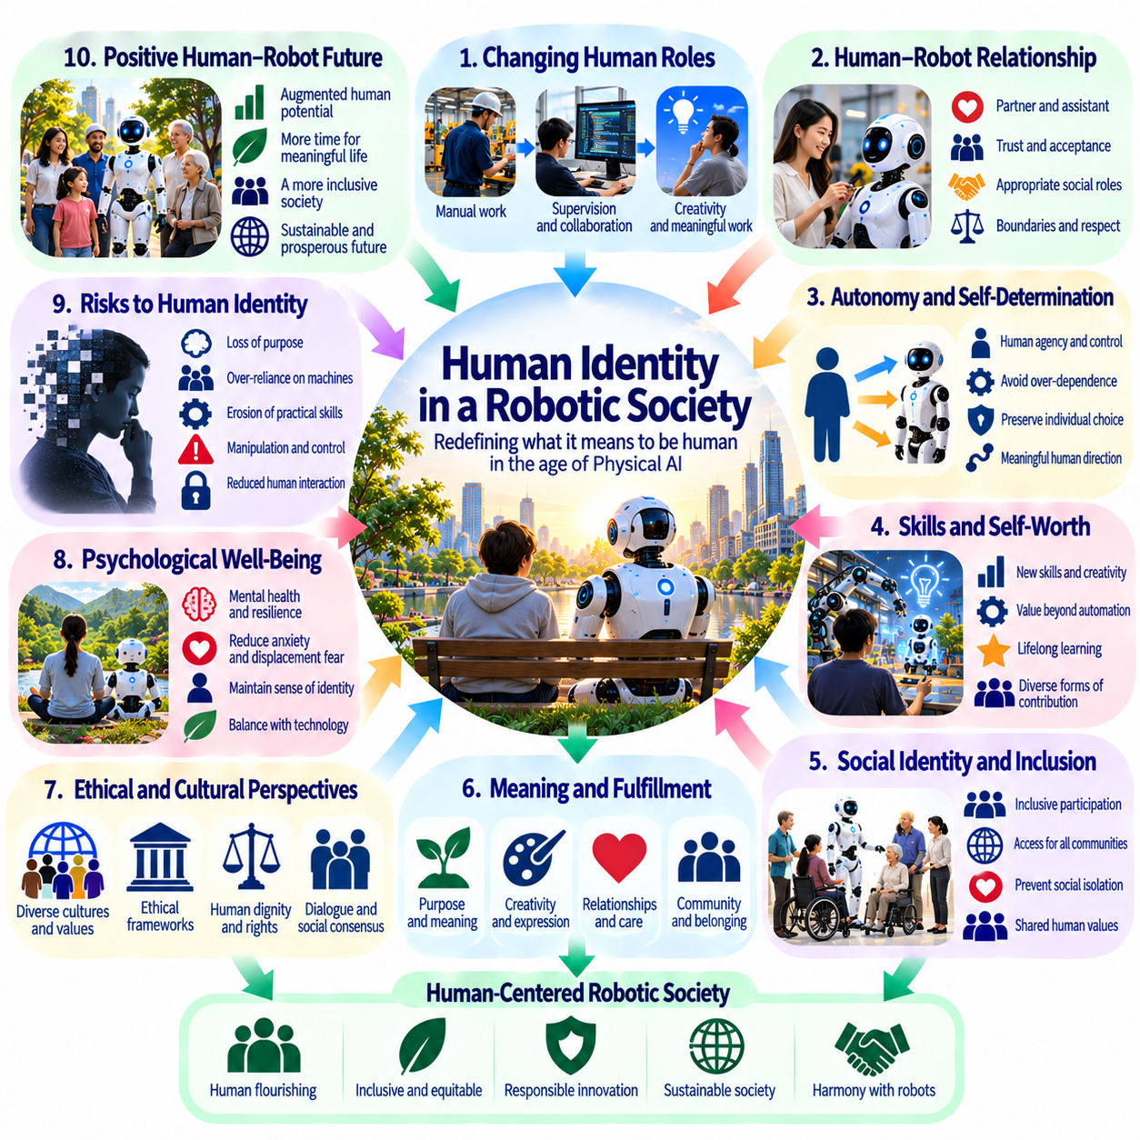
로봇 사회(Robotic Society)에서 인간의 정체성(Human Identity)은 업무(Work), 돌봄(Care), 교육(Education), 일상생활(Everyday Life)에서 지능형 기계(Intelligent Machines)의 존재가 확대됨에 따라 변화할 것이다. 피지컬 인공지능(Physical AI)은 로봇이 인지(Perception), 학습(Learning), 복잡한 작업 수행(Complex Task Performance)을 할 수 있게 되면서 인간 행동(Human Action)의 고유성을 규정해 온 기존의 가정에 도전한다. 핵심적인 질문은 기계가 인간의 능력(Human Abilities)을 모방할 수 있는지가 아니라, 사람들이 자율 시스템(Autonomous Systems)과 공존하면서 자신의 목적(Purpose), 존엄성(Dignity), 행위주체성(Agency)을 어떻게 이해하는가에 있다.
역사적으로 인간의 정체성(Human Identity)은 신체적 능력(Physical Capabilities)과 생산 활동(Productive Activity)에 밀접하게 연결되어 왔다. 장인정신(Craftsmanship), 이동 능력(Mobility), 문제 해결(Problem-Solving), 숙련 노동(Skilled Labor)은 개인의 자부심(Individual Pride)과 사회적 인정(Social Recognition)에 기여해 왔다. 로봇이 유사한 능력을 획득함에 따라 사회는 역량(Competence)과 개인의 가치(Personal Worth) 사이의 관계를 재검토해야 할 수 있다. 인간의 존엄성(Human Dignity)은 기계가 수행할 수 없는 작업을 수행하는 능력에만 의존해서는 안 된다.
노동(Work)은 경제적 소득(Economic Income) 이상의 가치를 제공한다. 노동은 정체성(Identity), 소속감(Belonging), 기여 의식(Sense of Contribution)을 형성하는 경우가 많기 때문이다. 피지컬 인공지능이 직업(Occupations)을 변화시키면 물질적 생산성(Material Productivity)이 향상되더라도 개인은 사회적 지위(Status)와 직업적 의미(Professional Meaning)의 변화를 경험할 수 있다. 성공적인 전환(Successful Transitions)을 위해서는 새로운 기술(Skills)과 참여 방식(Forms of Participation)을 개발할 기회가 필요하다. 사회 제도(Social Institutions)는 고용 통계(Employment Statistics)를 넘어 의미 있는 활동(Meaningful Activity)의 심리적 중요성(Psychological Importance)을 인정해야 한다.
인간의 행위주체성(Human Agency)은 선택(Choices)을 하고, 목표(Goals)를 추구하며, 주변 환경(Surroundings)에 영향을 미칠 수 있는 능력과 관련된다. 자율 기계(Autonomous Machines)는 신체적 능력(Physical Capabilities)을 확장하고 참여 장벽(Barriers to Participation)을 낮춤으로써 행위주체성을 강화할 수 있다. 그러나 로봇 지원(Robotic Assistance)에 지나치게 의존하면 사용자가 자동화된 의사결정(Automated Decisions)을 이해하거나 무효화할 수 없을 때 실질적인 통제력(Practical Control)이 약화될 수 있다. 행위주체성을 보존하려면 접근 가능한 인터페이스(Accessible Interfaces), 실질적인 선택권(Genuine Choice), 독립적으로 행동할 기회(Opportunities for Independent Action)가 필요하다.
체화(Embodiment)는 인지(Perception), 움직임(Movement), 물리적 상호작용(Physical Interaction)이 개인의 경험(Personal Experience)을 형성하기 때문에 인간 정체성(Human Identity)의 근본적인 요소이다. 로봇은 특정 운동 기술(Motor Skills)을 재현할 수 있지만, 인간의 체화(Human Embodiment)에는 취약성(Vulnerability), 감각(Sensation), 기억(Memory), 생물학적 발달(Biological Development)도 포함된다. 따라서 피지컬 인공지능은 기능적 수행(Functional Performance)과 체험된 경험(Lived Experience) 사이의 차이에 관한 질문을 제기한다. 외형적으로 유사한 행동(Similar Outward Behavior)이 반드시 동등한 주관적 경험(Equivalent Subjective Experience)을 의미하는 것은 아니다.
로봇이 가정(Homes), 작업장(Workplaces), 공공장소(Public Spaces)에서 지속적으로 활동하는 참여자(Persistent Participants)가 되면서 사회적 관계(Social Relationships)가 변화할 수 있다. 사람들은 자신의 요구에 일관되게 반응하는 기계에 친숙함(Familiarity), 신뢰(Trust), 정서적 애착(Emotional Attachment)을 형성할 수 있다. 이러한 관계는 특히 고립(Isolation)이나 장애(Disability)를 경험하는 상황에서 실질적인 위안(Practical Comfort)을 제공할 수 있다. 그러나 설계자는 기계의 감정(Machine Emotions), 의도(Intentions), 개인적 이해(Personal Understanding)에 관한 기만적인 주장(Deceptive Claims)을 통해 이러한 애착을 악용하지 않아야 한다.
돌봄 제공(Caregiving)은 기능적 지원(Functional Assistance)과 대인관계적 의미(Interpersonal Meaning) 사이의 긴장을 보여준다. 로봇은 이동(Mobility), 복약 일정(Medication Routines), 가사 작업(Household Tasks)을 지원하면서 돌봄 제공자(Caregivers)의 신체적 부담(Physical Burdens)을 줄일 수 있다. 그러나 돌봄(Care)에는 작업 완료(Task Completion)만으로 측정할 수 없는 인정(Recognition), 공감(Empathy), 관계(Relationships)도 포함된다. 책임 있는 통합(Responsible Integration)은 효율적인 지원(Efficient Assistance)을 인간의 직접적인 관심(Personal Attention)을 완전히 대체하는 수단으로 취급하기보다 인간적 연결(Human Connection)의 기회를 확대해야 한다.
피지컬 인공지능과 함께 성장하는 어린이(Children)는 지능(Intelligence), 협력(Cooperation), 권한(Authority)에 대해 서로 다른 기대를 형성할 수 있다. 교육용 로봇(Educational Robots)은 실험(Experimentation)을 장려하고 개인화 학습(Personalized Learning)을 지원할 수 있지만, 어린이가 사회적 행동(Social Behavior)을 해석하는 방식에도 영향을 미친다. 발달 단계에 적합한 설계(Developmentally Appropriate Design)는 기계가 생성한 반응(Machine-Generated Responses)과 인간관계(Human Relationships)를 구분해야 한다. 교육(Education)은 자동화된 안내(Automated Guidance)에 대한 무비판적인 의존(Unquestioning Reliance)을 장려하기보다 비판적 판단력(Critical Judgment)을 강화해야 한다.
고령화 사회(Aging Societies)에서는 로봇 지원(Robotic Assistance)이 독립적인 생활(Independent Living)을 지원함에 따라 정체성(Identity)에 상당한 변화가 나타날 수 있다. 고령자(Older Adults)는 접근 가능한 물리적 기술(Accessible Physical Technologies)을 통해 이동 능력(Mobility), 자신감(Confidence), 일상생활(Daily Routines)에 대한 통제력을 높일 수 있다. 그러나 시스템이 의사결정을 강요하거나 사회적 참여(Social Participation)의 기회를 줄이면 지원은 오히려 자율성을 약화시키는 결과(Disempowering Outcomes)를 초래할 수 있다. 존중에 기반한 설계(Respectful Design)는 개인의 선호(Personal Preferences), 변화하는 능력(Changing Abilities), 자동화된 개입(Automated Intervention)을 거부할 권리(Right to Decline)를 수용해야 한다.
장애 포용(Disability Inclusion)은 인간 정체성(Human Identity)과 기술적 역량(Technological Capability)에 대한 또 다른 관점을 제공한다. 보조 로봇(Assistive Robots)은 이전에는 접근하기 어렵거나 불가능했던 환경(Environments)과 활동(Activities)에 대한 접근성을 확대할 수 있다. 그 가치는 기술적 향상(Technological Enhancement)이 인간의 가치(Human Worth)를 결정한다는 가정보다 자기결정권(Self-Determination)을 중심으로 이해해야 한다. 포용적 시스템(Inclusive Systems)은 정상적인 신체 수행(Normal Physical Performance)에 관한 단일한 기준을 강요하지 않으면서 다양한 신체(Diverse Bodies)와 선호(Preferences)를 지원해야 한다.
인간 정체성(Human Identity)에 대한 문화적 이해(Cultural Understandings)는 로봇 시스템(Robotic Systems)의 수용성(Acceptance)에 영향을 미친다. 사회마다 독립성(Independence), 가족의 의무(Family Obligations), 집단적 책임(Collective Responsibility), 기술과의 관계(Relationships with Technology)에 대한 기대가 다르다. 한 문화적 맥락(Cultural Context)에서 유용하다고 여겨지는 로봇이 다른 맥락에서는 침해적(Intrusive)이거나 무례한(Disrespectful) 존재로 인식될 수 있다. 따라서 피지컬 인공지능 개발(Physical AI Development)은 문화적 참여(Cultural Participation)를 포함해야 하며, 특정한 기술 중심 생활 방식(Technological Lifestyle)을 보편적으로 바람직한 것으로 제시하지 않아야 한다.
로봇이 정교한 조작 능력(Sophisticated Manipulation Capabilities)과 계획 능력(Planning Capabilities)을 획득함에 따라 인간과 기계의 창의성(Human and Machine Creativity) 사이의 구분도 변화할 수 있다. 자율 시스템(Autonomous Systems)은 예술 작품(Artworks)을 제작하거나 음악적 동작(Musical Gestures)을 수행하고 복잡한 장인 작업(Complex Craftsmanship)을 지원할 수 있다. 이러한 역량은 기술적 실행(Technical Execution)만을 기준으로 창작 활동(Creative Production)을 정의하는 방식에 도전한다. 인간의 창의성(Human Creativity)은 점점 더 의도(Intention), 해석(Interpretation), 개인적 역사(Personal History), 표현(Expression)에 부여되는 사회적 의미(Social Meaning)를 강조하게 될 수 있다.
인간 정체성(Human Identity)은 책임(Responsibility)과 도덕적 판단(Moral Judgment)의 영향도 받는다. 로봇은 행동(Actions)을 추천하거나 의사결정(Decisions)을 실행할 수 있지만, 운영 역량(Operational Competence)이 자동으로 도덕적 권한(Moral Authority)을 확립하는 것은 아니다. 인간과 제도(People and Institutions)는 허용 가능한 목적(Acceptable Purposes)을 정의하고 윤리적 갈등(Ethical Conflicts)을 해결할 책임을 유지해야 한다. 물리적 작업(Physical Tasks)을 위임하는 것이 인간의 책무성(Human Accountability)이나 중대한 의사결정(Consequential Decisions)에 대한 민주적 통제(Democratic Control)를 포기하는 정당화 수단이 되어서는 안 된다.
로봇 시스템(Robotic Systems)의 외형(Appearance)과 상호작용(Interaction)이 더욱 인간과 유사해짐에 따라 의인화(Anthropomorphism)는 대중의 기대(Public Expectations)를 형성할 수 있다. 인간과 유사한 몸짓(Humanlike Gestures)과 대화 행동(Conversational Behavior)은 인터페이스(Interfaces)를 직관적으로 만들 수 있지만, 기계의 이해 능력(Machine Understanding)에 대한 과장된 믿음(Exaggerated Beliefs)을 조장할 수도 있다. 투명한 설계(Transparent Design)는 사용자가 모방된 사회적 신호(Simulated Social Signals)와 검증된 역량(Verified Capabilities)을 구분하도록 지원해야 한다. 신뢰(Trust)는 감정적 유사성(Emotional Resemblance)만이 아니라 입증된 신뢰성(Demonstrated Reliability)에서 형성되어야 한다.
장기적인 과제(Long-Term Challenge)는 자율 기계(Autonomous Machines)가 점점 더 많이 존재하는 환경에서 인간의 번영(Human Flourishing)에 대한 다원적 이해(Pluralistic Understanding)를 보존하는 것이다. 개인은 장인정신(Craftsmanship), 신체적 노력(Physical Effort), 사회적 봉사(Social Service), 지적 성취(Intellectual Achievement), 조용한 개인적 경험(Quiet Personal Experience)을 자유롭게 가치 있게 여길 수 있어야 한다. 피지컬 인공지능은 인간의 선택(Human Choice)을 중심으로 설계될 때 이러한 가능성을 확대할 수 있다. 로봇 사회(Robotic Society)는 기계가 수행하는 작업의 양만이 아니라 사람들이 의미 있게 추구할 수 있는 삶(Lives People Can Meaningfully Pursue)을 기준으로 평가되어야 한다.

06.16. Human AI Symbiosis
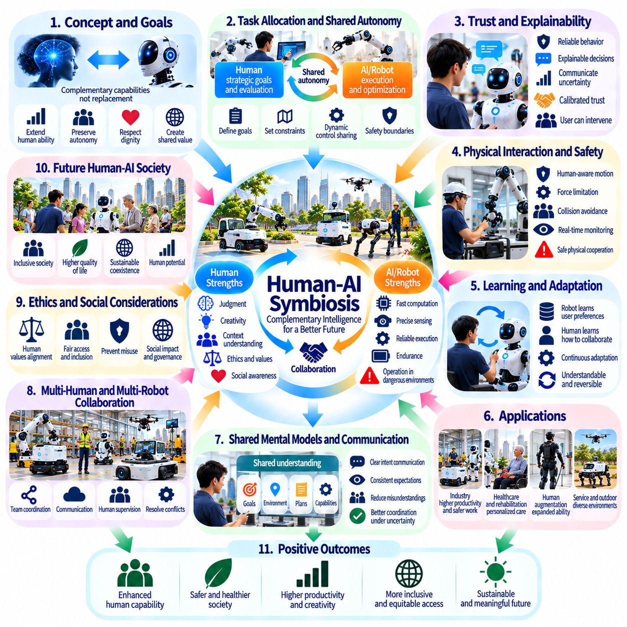
인간-AI 공생(Human-AI Symbiosis)은 인간의 역량(Human Capabilities)과 인공지능(Artificial Intelligence)이 지속적인 협력(Continuous Cooperation)을 통해 서로를 보완하는 관계를 의미한다. 피지컬 인공지능(Physical AI)에서 이러한 관계는 정보 교환(Information Exchange)을 넘어 공유 인지(Shared Perception), 의사결정(Decision-Making), 물리적 행동(Physical Action)으로 확장된다. 목표는 인간의 참여(Human Participation)를 대체하는 것이 아니라 자율성(Autonomy), 존엄성(Dignity), 실질적인 통제(Meaningful Control)를 보존하면서 인간의 능력을 확장하는 시스템을 구축하는 것이다.
인간과 자율 기계(Autonomous Machines)는 서로에게 이익이 될 수 있는 서로 다른 강점을 보유하고 있다. 인간은 맥락적 이해(Contextual Understanding), 윤리적 판단(Ethical Judgment), 사회적 인식(Social Awareness), 목표에 대한 유연한 해석(Flexible Interpretation of Goals)에 기여한다. 피지컬 인공지능은 연산 속도(Computational Speed), 정밀 센싱(Precise Sensing), 반복 가능한 실행(Repeatable Execution), 지속적인 운영(Sustained Operation) 능력을 제공한다. 효과적인 공생(Effective Symbiosis)은 이러한 역량을 경쟁적인 지능 형태(Competing Forms of Intelligence)로 취급하기보다 상호 조정할 때 형성된다.
인간-AI 공생(Human-AI Symbiosis)의 기반은 적절한 작업 할당(Task Allocation)과 공유 권한(Shared Authority)에 달려 있다. 로봇은 반복적(Repetitive)이거나 위험한(Hazardous) 작업 또는 신체적으로 부담이 큰 활동(Physically Demanding Activities)을 수행하는 반면, 인간은 목표(Objectives)를 설정하고 더 폭넓은 결과(Broader Consequences)를 평가할 수 있다. 그러나 책임(Responsibilities)은 기술적 효율성(Technical Efficiency)만을 기준으로 분배해서는 안 된다. 인간의 선호(Human Preferences), 안전 요구사항(Safety Requirements), 전문적 지식(Professional Expertise), 개인적 참여(Personal Participation)의 중요성이 작업 할당 방식에 영향을 미쳐야 한다.
공유 자율성(Shared Autonomy)은 인간과 지능형 기계(Intelligent Machines) 사이의 협력을 위한 실용적인 모델(Practical Model)을 제공한다. 인간은 목적지(Destination), 조작 목표(Manipulation Goal), 임무 우선순위(Mission Priority)를 지정하고, 자율 시스템(Autonomous System)은 실행 가능한 움직임(Feasible Movements)과 중간 행동(Intermediate Actions)을 결정할 수 있다. 환경 조건(Environmental Conditions)이 변화함에 따라 제어권(Control)은 동적으로 전환될 수 있다. 이러한 시스템에는 명확한 권한 경계(Authority Boundaries)와 수동 운영(Manual Operation), 보조 운영(Assisted Operation), 자율 운영(Autonomous Operation) 사이의 예측 가능한 전환(Predictable Transitions)이 필요하다.
인간의 의도(Human Intention)는 지시(Instructions)가 불완전하거나 모호하고 상황에 의존하는 경우가 많기 때문에 신중하게 해석해야 한다. 협동 로봇(Collaborative Robot)은 운영자(Operator)가 지원(Assistance), 관찰(Observation), 독립적인 실행(Independent Execution) 중 무엇을 원하는지 추론해야 할 수 있다. 잘못된 가정(Incorrect Assumptions)은 불편함(Frustration)이나 물리적 위험(Physical Danger)을 발생시킬 수 있다. 공생 시스템(Symbiotic Systems)은 맥락적 추론(Contextual Inference)과 명확화 메커니즘(Clarification Mechanisms)을 결합하고, 중대한 행동(Consequential Actions)을 수행하기 전에 명시적인 확인(Explicit Confirmation)을 받아야 한다.
신뢰(Trust)는 생산적인 인간-AI 협력(Productive Human-AI Cooperation)에 필수적이지만, 입증된 시스템 역량(Demonstrated System Capabilities)에 맞게 적절히 조정되어야 한다. 과도한 신뢰(Excessive Confidence)는 위험한 의존(Unsafe Dependence)을 유도할 수 있으며, 불충분한 신뢰(Insufficient Confidence)는 유익한 활용(Beneficial Use)을 방해할 수 있다. 로봇은 불확실성(Uncertainty), 운영상의 한계(Operating Limitations), 개입 요청(Requesting Intervention)의 이유를 전달해야 한다. 신뢰할 수 있는 행동(Reliable Behavior), 투명한 피드백(Transparent Feedback), 일관된 복구 절차(Consistent Recovery Procedures)는 비현실적인 기대(Unrealistic Expectations)를 조장하지 않으면서 신뢰를 형성하도록 지원한다.
물리적 상호작용(Physical Interaction)은 순수한 대화형 인공지능(Conversational AI) 시스템에는 존재하지 않는 요구사항을 발생시킨다. 협동 로봇(Collaborative Robots)은 인간 협력자(Human Partners)와 움직임(Motion), 힘(Force), 타이밍(Timing), 공간 인식(Spatial Awareness)을 조정해야 한다. 안전한 협력(Safe Cooperation)은 인간과의 근접 거리(Human Proximity)를 감지하고, 예상되는 움직임(Likely Movements)을 예측하며, 예상하지 못한 행동(Unexpected Actions)에 적응하는 능력에 달려 있다. 기계적 순응성(Mechanical Compliance), 힘 제한(Force Limitations), 보호 모니터링(Protective Monitoring), 반응형 제어(Responsive Control)는 물리적으로 신뢰할 수 있는 상호작용(Physically Trustworthy Interaction)에 기여한다.
인간-AI 공생(Human-AI Symbiosis)은 인간의 전문성(Human Expertise)과 로봇의 정밀성(Robotic Precision) 및 지속 작업 능력(Endurance)을 결합하여 산업 작업(Industrial Work)을 향상시킬 수 있다. 작업자는 복잡한 조립(Complex Assembly)을 안내하고, 불확실한 조건(Uncertain Conditions)을 점검하거나, 예외 상황(Exceptions)을 해결하는 동안 로봇은 반복적인 조작(Repetitive Manipulation)과 운송(Transportation)을 수행할 수 있다. 이러한 협력은 작업의 일관성(Consistency)을 높이고 신체적 부담(Physical Strain)을 줄일 수 있다. 성공 여부는 작업자 안전(Worker Safety), 기술 개발(Skill Development), 운영 의사결정(Operational Decisions)에 대한 참여를 통해서도 측정해야 한다.
의료(Healthcare)와 재활(Rehabilitation)은 개인의 요구(Individual Needs)에 반응하는 공생적 지원(Symbiotic Assistance)의 기회를 제공한다. 보조 로봇(Assistive Robots)은 이동(Movement), 치료(Therapy), 일상 활동(Daily Activities)을 지원하는 동안 의료 전문가(Clinicians)와 사용자(Users)는 목표(Goals)와 허용 가능한 개입(Acceptable Interventions)에 대한 권한을 유지할 수 있다. 적응형 시스템(Adaptive Systems)은 신체적 능력(Physical Capabilities)이 변화함에 따라 지원을 개인화(Personalize)할 수 있다. 그러나 효과적인 돌봄(Effective Care)을 위해서는 충분한 설명에 기반한 동의(Informed Consent), 개인의 선호 존중(Respect for Preferences), 의미 있는 인간관계(Meaningful Human Relationships)의 보존이 필요하다.
인간 증강(Human Augmentation)은 기술이 신체적 능력(Physical Capabilities)을 직접 확장하는 더욱 심화된 공생 형태(Form of Symbiosis)를 의미한다. 동력 외골격(Powered Exoskeletons), 지능형 의수·의족(Intelligent Prosthetics), 보조 이동 장치(Assistive Mobility Devices)는 인간의 의도(Human Intention)와 자동화된 제어(Automated Control)를 결합할 수 있다. 이러한 기술의 효과는 정확한 의도 인식(Accurate Intention Recognition), 편안한 상호작용(Comfortable Interaction), 신뢰할 수 있는 적응(Reliable Adaptation)에 달려 있다. 인간 증강은 표준화된 신체 수행 능력(Standardized Expectations of Bodily Performance)을 강요하기보다 사용자의 선택권(User Choice)을 확대해야 한다.
공생 시스템(Symbiotic Systems)에서 학습(Learning)은 양방향(Both Directions)으로 이루어져야 한다. 로봇은 인간의 선호(Human Preferences), 작업 방식(Working Styles), 시연된 기술(Demonstrated Skills)에 적응할 수 있으며, 인간은 자율 협력자(Autonomous Partners)와 효과적으로 의사소통하는 방법을 학습할 수 있다. 반복적인 상호작용(Repeated Interaction)은 조정 능력(Coordination)을 향상시키고 불필요한 감독(Unnecessary Supervision)을 줄일 수 있다. 그러나 적응(Adaptation)은 이해 가능하고 되돌릴 수 있어야 하며, 사용자가 변화하는 기계 행동(Changing Machine Behavior)에 대한 통제권을 잃지 않도록 해야 한다.
공유 정신 모델(Shared Mental Models)은 불확실한 상황(Uncertainty)에서 인간과 로봇이 행동을 조정하도록 지원한다. 로봇은 작업(Task), 주변 환경(Surrounding Environment), 관련된 인간의 의도(Relevant Human Intentions)에 대한 추정(Estimates)을 유지해야 하며, 사용자는 로봇의 역량(Robotic Capabilities)과 계획(Plans)을 이해할 수 있는 표현(Understandable Representation)을 필요로 한다. 의사소통 메커니즘(Communication Mechanisms)은 오해(Misunderstandings)가 물리적 위험(Physical Hazards)으로 발전하기 전에 이를 줄일 수 있다. 성공적인 조정(Successful Coordination)은 충분히 일관된 기대(Consistent Expectations)를 유지하는 데 달려 있다.
다중 인간 및 다중 로봇 환경(Multi-Human and Multi-Robot Environments)은 공생(Symbiosis)을 개별적인 협력 관계(Individual Partnerships) 이상으로 확장한다. 팀(Teams)은 이동 로봇(Mobile Robots), 매니퓰레이터(Manipulators), 드론(Drones), 분산 지능 서비스(Distributed Intelligence Services)와 협력하여 복잡한 임무(Complex Missions)를 수행할 수 있다. 효과적인 오케스트레이션(Effective Orchestration)을 위해서는 작업 우선순위(Task Priorities), 통신 프로토콜(Communication Protocols), 상충하는 목표(Conflicting Objectives)를 해결하기 위한 절차가 필요하다. 인간 감독자(Human Supervisors)는 집단 행동(Collective Behavior)을 파악할 수 있어야 하며, 임무 수준 의사결정(Mission-Level Decisions)을 수정할 권한을 유지해야 한다.
장기적인 협력(Long-Term Cooperation)은 의존성(Dependency)과 기술 보존(Skill Preservation)에 관한 문제를 제기한다. 기계가 점점 더 복잡한 작업(Complex Tasks)을 수행하게 되면 사람들은 장애(Failures)나 비상 상황(Emergencies)에서 여전히 중요한 능력을 연습할 기회를 잃을 수 있다. 공생적 설계(Symbiotic Design)는 교육훈련(Training), 정기적인 수동 운영(Periodic Manual Operation), 접근 가능한 대체 운영 절차(Accessible Fallback Procedures)를 통해 적절한 인간 역량(Human Competence)을 보존해야 한다. 지원(Assistance)은 불필요한 의존성(Unnecessary Dependence)을 만들어내지 않으면서 역량(Capability)을 강화할 때 인간에게 실질적인 힘을 부여한다.
윤리적 공생(Ethical Symbiosis)은 인간의 이익(Human Interests)을 생산성(Productivity)이나 작업 완료(Task Completion)만으로 환원할 수 없다는 사실을 인정해야 한다. 작업자는 장인정신(Craftsmanship)을 중시할 수 있고, 환자(Patients)는 개인의 독립성(Personal Independence)을 중요하게 여길 수 있으며, 공동체(Communities)는 운영 효율성(Operational Efficiency)보다 사회적 관계(Social Relationships)를 우선시할 수 있다. 피지컬 인공지능은 설정 가능한 지원(Configurable Assistance)과 참여형 설계(Participatory Design)를 통해 이러한 차이를 수용해야 한다. 인간의 가치(Human Values)는 협력의 기술적 구현(Technical Implementation)을 단순히 제한하는 수준을 넘어 협력의 목적(Purposes of Cooperation) 자체를 형성해야 한다.

06.17. Long Term Civilization Scenarios
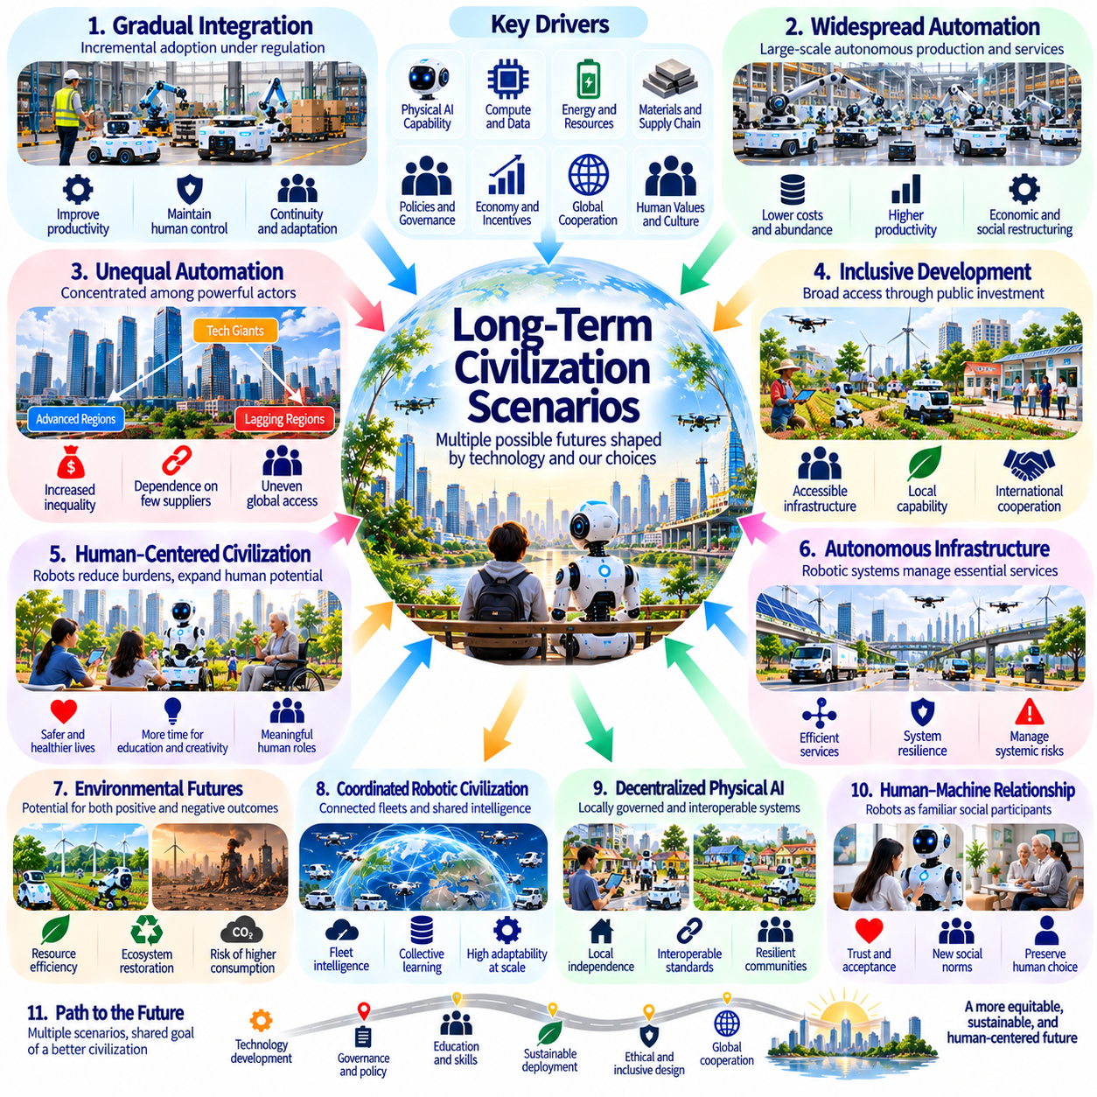
피지컬 인공지능(Physical AI)의 장기 문명 시나리오(Long-Term Civilization Scenarios)는 향후 수십 년 동안 자율 기계(Autonomous Machines)가 경제 시스템(Economic Systems), 사회 제도(Social Institutions), 인프라(Infrastructure), 인간관계(Human Relationships)를 어떻게 재편할 수 있는지 탐구한다. 이러한 시나리오는 필연적인 미래(Inevitable Future)에 대한 예측이 아니라 기술적 역량(Technological Capabilities)과 집단적 선택(Collective Choices)에 의해 형성되는 구조화된 가능성(Structured Possibilities)이다. 그 목적은 인류 문명(Human Civilization)의 방향에 영향을 미칠 수 있는 기회(Opportunities), 시스템적 위험(Systemic Risks), 의사결정(Decisions)을 식별하는 것이다.
가능한 발전 경로(Possible Trajectory) 중 하나는 피지컬 인공지능이 신중하게 규제되는 산업 및 공공 응용(Industrial and Public Applications)을 통해 확산되는 점진적 통합(Gradual Integration)이다. 로봇은 인간의 제도(Human Institutions)를 근본적으로 대체하지 않으면서 제조(Manufacturing), 물류(Logistics), 의료(Healthcare), 농업(Agriculture), 인프라 유지보수(Infrastructure Maintenance)를 점차 지원하게 된다. 생산성(Productivity)은 점진적 혁신(Incremental Innovation)을 통해 향상되며, 인간 감독(Human Supervision)은 계속해서 중심적인 역할을 유지한다. 이 시나리오는 연속성(Continuity), 적응(Adaptation), 통제된 기술 확산(Controlled Technological Diffusion)을 강조한다.
더욱 변혁적인 시나리오(More Transformative Scenario)는 자율 생산(Autonomous Production)과 서비스 제공(Service Delivery)이 광범위하게 확산되는 상황을 포함한다. 지능형 기계(Intelligent Machines)는 자재 취급(Material Handling), 운송(Transportation), 건설(Construction), 일상적인 유지보수(Routine Maintenance)의 상당 부분을 관리할 수 있다. 특정 재화와 서비스(Goods and Services)의 생산 비용이 감소하면서 물질적 풍요(Material Abundance)를 확대할 기회가 창출될 수 있다. 그러나 이러한 성과가 일반적인 복지(General Welfare)를 향상시키는지는 소유 구조(Ownership Structures), 소득 분배(Income Distribution), 필수 자원(Essential Resources)에 대한 접근성에 달려 있다.
불균등한 자동화 시나리오(Unequal Automation Scenario)는 첨단 피지컬 인공지능(Advanced Physical AI)이 강력한 기업(Powerful Corporations)과 기술 선진국(Technologically Developed Countries)에 집중될 때 나타난다. 로봇 군집(Robotic Fleets), 컴퓨팅 인프라(Computing Infrastructure), 독점 모델(Proprietary Models)을 통제하는 조직은 상당한 경제적 영향력(Economic Influence)을 확보할 수 있다. 자원이 부족한 공동체(Less-Resourced Communities)는 수입 시스템(Imported Systems)과 외부 서비스(External Services)에 의존하게 될 수 있다. 이러한 집중은 전체 생산성 성장(Overall Productivity Growth)에도 불구하고 기존의 불평등(Existing Inequalities)을 심화시킬 수 있다.
포용적 발전 시나리오(Inclusive Development Scenario)는 접근 가능한 인프라(Accessible Infrastructure), 공공 투자(Public Investment), 교육(Education), 국제 협력(International Cooperation)을 통해 피지컬 인공지능의 혜택을 분배하는 방향을 제시한다. 공유 로봇 서비스(Shared Robotic Services)는 소기업(Small Enterprises), 농촌 공동체(Rural Communities), 서비스 소외 지역(Underserved Regions)을 지원할 수 있다. 개방형 인터페이스(Open Interfaces)와 지역 공학 역량(Local Engineering Capabilities)은 지배적인 공급업체(Dominant Suppliers)에 대한 의존도를 낮출 수 있다. 이러한 결과를 달성하려면 기술 발전(Technological Progress)이 자동으로 형평성(Equity)을 만들어낸다고 가정하기보다 의도적인 제도 설계(Deliberate Institutional Design)가 필요하다.
인간 중심 문명(Human-Centered Civilization)은 자율 기계(Autonomous Machines)를 활용하여 위험한 노동(Dangerous Labor)을 줄이면서 교육(Education), 창의성(Creativity), 돌봄(Caregiving), 공동체 참여(Community Participation)의 기회를 확대할 수 있다. 로봇은 신체적으로 부담이 큰 작업(Physically Demanding Tasks)을 수행하고, 인간은 사회적 우선순위(Social Priorities)에 대한 실질적인 권한(Meaningful Authority)을 유지할 수 있다. 그러나 노동 요구량(Labor Requirements)의 감소가 자동으로 충만한 삶(Fulfilling Lives)을 만들어내지는 않는다. 교육 제도(Educational Institutions), 사회적 인정(Social Recognition), 경제 제도(Economic Institutions)는 전통적인 고용(Conventional Employment)을 넘어서는 정체성(Identities)을 지원해야 한다.
또 다른 발전 경로(Trajectory)는 자율 인프라(Autonomous Infrastructure)에 대한 의존성이 증가하는 상황이다. 운송 네트워크(Transportation Networks), 에너지 시설(Energy Facilities), 식량 유통(Food Distribution), 응급 서비스(Emergency Services)는 상호 연결된 로봇 시스템(Interconnected Robotic Systems)에 의존하게 될 수 있다. 이러한 통합(Integration)은 대응성(Responsiveness)과 운영 효율성(Operational Efficiency)을 향상시킬 수 있지만, 공통 장애(Common Failures)가 필수 서비스(Essential Services) 전반으로 확산될 수 있다. 문명적 회복탄력성(Civilizational Resilience)을 위해서는 이중화(Redundancy), 사이버보안(Cybersecurity), 인간의 대체 운영 능력(Human Fallback Capabilities), 대규모 운영 중단(Large-Scale Disruptions)으로부터 복구하기 위한 메커니즘이 필요하다.
환경적 결과(Environmental Outcomes)는 미래 시나리오(Future Scenarios) 전반에서 불확실성을 발생시키는 주요 요인이다. 피지컬 인공지능은 정밀 농업(Precision Agriculture), 순환형 제조(Circular Manufacturing), 생태계 복원(Ecosystem Restoration), 효율적인 자원 관리(Efficient Resource Management)를 지원할 수 있다. 반대로 저비용 자율 생산(Inexpensive Autonomous Production)은 자원 채굴(Extraction), 소비(Consumption), 전자폐기물(Electronic Waste)의 증가를 가속화할 수 있다. 환경적 균형(Environmental Balance)은 에너지원(Energy Sources), 장비 수명주기(Equipment Lifecycles), 자원 회수(Material Recovery), 전체 자원 수요(Total Resource Demand)에 대한 거버넌스에 따라 달라질 것이다.
고도로 조정된 로봇 문명(Highly Coordinated Robotic Civilization)은 공유 세계 모델(Shared World Models)과 분산 계획(Distributed Planning)을 통해 개별 기계를 연결하는 광범위한 로봇 군집 지능(Fleet Intelligence)을 발전시킬 수 있다. 자율 시스템(Autonomous Systems)은 운영 경험(Operational Experience)을 교환하고, 인프라 유지보수(Infrastructure Maintenance)를 조정하며, 변화하는 조건(Changing Conditions)에 집단적으로 대응할 수 있다. 이러한 역량은 대규모 적응성(Adaptability at Scale)을 향상시킬 수 있다. 그러나 중앙집중식 조정(Centralized Coordination)은 감시 위험(Surveillance Risks), 통제 권한의 집중(Concentrated Control), 시스템적 취약성(Systemic Vulnerabilities)을 발생시킬 수 있다.
분산형 피지컬 인공지능(Decentralized Physical AI)은 서로 다른 제도적 가능성(Institutional Possibility)을 제공한다. 공동체(Communities), 기업(Enterprises), 공공기관(Public Organizations)은 상호운용 가능한 기술(Interoperable Technologies)을 기반으로 지역적으로 관리되는 로봇 시스템(Locally Governed Robotic Systems)을 운영할 수 있다. 엣지 컴퓨팅(Edge Computing)과 분산 지능(Distributed Intelligence)은 선택적인 협력(Selective Cooperation)을 가능하게 하면서 운영 독립성(Operational Independence)을 보존할 수 있다. 이러한 접근 방식은 회복탄력성(Resilience)과 지역적 책무성(Local Accountability)을 향상시킬 수 있지만, 분절된 시스템(Fragmented Systems)은 조정의 어려움(Coordination Difficulties)과 불균등한 기술 표준(Uneven Technical Standards)에 직면할 수 있다.
로봇이 가정 및 공공 환경(Domestic and Public Environments)에서 친숙한 참여자(Familiar Participants)가 되면서 인간-기계 관계(Human-Machine Relationships)가 발전할 수 있다. 장기적인 상호작용(Long-Term Interaction)은 공유 자율성(Shared Autonomy), 로봇 지원(Robotic Assistance), 기계가 매개하는 물리적 활동(Machine-Mediated Physical Activity)을 일상적인 것으로 정착시킬 수 있다. 사람들은 모든 작업을 직접 수행하는 능력보다 지능형 지원(Intelligent Assistance)을 지휘하는 능력을 독립성(Independence)으로 재정의할 수 있다. 그러나 편리함(Convenience)이 비자발적인 기술 의존성(Involuntary Technological Dependence)으로 변화하지 않도록 실질적인 선택권(Meaningful Choice)을 보존하는 것이 필수적이다.
교육(Education)과 문화적 발전(Cultural Development)은 미래 세대(Future Generations)가 인간의 역량(Human Capabilities)을 이해하는 방식에 영향을 미칠 것이다. 자율 기계(Autonomous Machines)와 함께 성장한 어린이(Children)는 로봇과의 협력(Robotic Cooperation)을 사회생활(Social Life)의 일반적인 일부로 받아들일 수 있다. 수작업 기술(Manual Skill), 지적 노동(Intellectual Work), 기계 실행(Machine Execution) 사이의 전통적인 구분은 점차 약화될 수 있다. 교육기관(Educational Institutions)은 판단력(Judgment), 창의성(Creativity), 윤리적 추론(Ethical Reasoning), 지능형 물리 시스템(Intelligent Physical Systems)과 협력하는 능력을 더욱 강조하게 될 수 있다.
거버넌스(Governance)는 자율 물리 인프라(Autonomous Physical Infrastructure)에 대한 지속적인 감독(Continuous Oversight) 체계로 발전할 수 있다. 인증(Certification), 운영 모니터링(Operational Monitoring), 사고 조사(Incident Investigation), 적응형 규제(Adaptive Regulation)는 일상적인 제도적 기능(Institutional Functions)이 될 수 있다. 국제적 조정(International Coordination)은 지역적 의사결정 권한(Local Decision-Making Authority)을 보존하면서 안전(Safety)과 책무성(Accountability)에 대한 공통된 기대(Shared Expectations)를 확립할 수 있다. 이러한 제도의 효과는 기술적 전문성(Technical Competence), 투명성(Transparency), 공공 참여(Public Participation), 집행 가능한 책임(Enforceable Responsibility)에 달려 있을 것이다.
문명 시나리오(Civilizational Scenarios)는 발생 가능성은 낮지만 중대한 결과를 초래할 수 있는 장애(Rare but Consequential Failures)도 고려해야 한다. 대규모 소프트웨어 결함(Large-Scale Software Defects), 조직적인 사이버공격(Coordinated Cyberattacks), 연쇄적인 인프라 장애(Cascading Infrastructure Disruptions), 부적절하게 통제된 자율 행동(Poorly Controlled Autonomous Behavior)은 개별 로봇 사고(Individual Robotic Accidents)를 넘어서는 피해를 발생시킬 수 있다. 이러한 가능성이 광범위한 자동화(Widespread Automation)를 본질적으로 바람직하지 않게 만드는 것은 아니지만, 예방적 공학(Precautionary Engineering)과 제도적 대비(Institutional Preparation)를 요구한다. 안전(Safety)은 상호 연결된 시스템(Interconnected Systems)이 지속적으로 발전시키고 유지해야 하는 속성(Evolving Property)으로 다루어야 한다.
미래 시나리오(Future Scenarios)를 구분하는 가장 중요한 차이는 누가 자율 물리 역량(Autonomous Physical Capabilities)을 통제하며 어떤 목적(Purposes)으로 사용하는가에 있을 수 있다. 유사한 로봇 기술(Robotic Technologies)이라도 광범위한 공공 복지(Broad Public Welfare)를 지원하거나 집중된 경제적·정치적 권력(Concentrated Economic and Political Power)을 강화할 수 있다. 기술적 성능(Technical Performance)만으로 사회적 정당성(Social Legitimacy)을 결정할 수는 없다. 소유권(Ownership), 접근 권리(Access Rights), 민주적 감독(Democratic Oversight), 혜택의 분배(Distribution of Benefits)는 피지컬 인공지능이 인간의 자율성(Human Autonomy)을 강화할지 약화할지를 결정하는 데 영향을 미칠 것이다.
장기적인 결과(Long-Term Outcomes)가 전 세계적으로 단일한 발전 경로(Single Global Trajectory)를 따를 가능성은 낮다. 지역마다 인프라(Infrastructure), 인구 구조(Demographics), 경제 구조(Economic Structures), 문화적 선호(Cultural Preferences)에 따라 서로 다른 속도로 피지컬 인공지능을 도입할 수 있다. 일부 사회는 생산성(Productivity)과 산업 경쟁력(Industrial Competitiveness)을 우선시하는 반면, 다른 사회는 접근성(Accessibility), 환경 복원(Environmental Restoration), 공공 서비스(Public Services)를 강조할 수 있다. 따라서 글로벌 문명(Global Civilization)은 인간-기계 공존(Human-Machine Coexistence)에 관한 여러 상호작용하는 모델(Multiple Interacting Models)을 통해 발전할 수 있다.
궁극적으로 피지컬 인공지능과 함께하는 문명의 미래(Future of Civilization with Physical AI)는 배치된 자율 기계(Autonomous Machines)의 수량이 아니라 인간의 번영(Human Flourishing)을 기준으로 평가되어야 한다. 바람직한 발전 경로(Desirable Trajectory)는 기술적 역량(Technological Capability)을 사회적 포용(Social Inclusion), 생태적 책임(Ecological Responsibility), 회복탄력적인 인프라(Resilient Infrastructure), 실질적인 인간 통제(Meaningful Human Control)와 결합하는 것이다. 이러한 균형을 달성하려면 지속적인 공공 숙의(Public Deliberation)와 제도적 적응(Institutional Adaptation)이 필요하다. 피지컬 인공지능은 문명의 가능성(Possibilities of Civilization)을 확장하겠지만, 어떤 가능성이 현실(Reality)이 될지는 인간의 선택(Human Choices)에 의해 결정될 것이다.

